

**ESCUELA DE INGENIERÍA Y TECNOLOGÍA**

**ÁREA INFORMÁTICA Y TELECOMUNICACIONES**

**TALLER INTEGRAL DE PROYECTOS INFORMÁTICOS**

Profesor (a) Guía

**Luis Bravo Yanes**

**Desarrollo de un Sistema de Información Geográfica vía Web**

Tesis presentada a la Universidad Tecnológica de Chile INACAP para optar al título profesional de XX con grado académico de Licenciado (a) en XX

Autor (a)

**CORTÉS ROJAS, NICOLÁS ANDRÉS**

**MORALES MONTERO, SEBASTIÁN IGNACIO**

**ZAPATA AHUMADA, PATRICIO EDUARDO**

Diciembre, 2018

Maipú, Chile

Contenido

1. Agradecimientos 5

2. Palabras Claves 5

3. Resumen 5

4. Abstrac 5

5. Introducción 5

6. Formulación Y Delimitación Del Problema de Estudio. 5

6.1. Descripción de la Organización, Contexto o Naturaleza en donde se Enmarca el Estudio 5

6.1.1. Antecedentes 6

6.1.2. Mercado Objetivo 8

6.1.3. Estructura de la Organización 11

6.2. Descripción del Problema 11

6.2.1. Naturaleza del Problema 11

6.2.2. Alcances y Justificación 12

6.2.3. Metodología Empleada 12

7. Objetivos de Proyecto Por Desarrollar 13

7.1. Objetivo Generales 13

7.2. Objetivos específicos 13

7.3. Marco Teórico 13

7.3.1. Marco Conceptual 15

7.3.2. Marco Teórico de la Problemática 16

7.3.3. Estados del Arte 17

8. Planteamiento de Soluciones 18

8.1. Requerimientos de Alto Nivel 18

8.2. Propuesta de Solución 18

8.2.1. Propuesta Solución Uno 18

8.2.2. Propuesta Solución Dos 23

8.2.3. Solución Escogida 27

8.3. Enfoque y Modelamiento del Negocio 28

8.3.1. Dominio del Negocio al que se Está Dando Solución a Través del Proyecto 28

8.3.2. Procesos del Negocio Beneficiados con la Solución 28

8.3.3. Modelo de Negocio Propio y del Cliente 29

9. Definición del proyecto 31

9.1. Idea Central del Proyecto. 31

9.1.1. Naturaleza del Proyecto. 31

9.1.2. Metas. 32

9.1.3. Localización Física 33

9.2. Origen y Fundamentación 34

9.3. Configuración del Proyecto. 35

9.3.1. Actividades y Tareas. (Carta Gantt) 35

9.3.2. Metodología Elegida de Desarrollo. 36

9.3.3. Beneficiarios. 38

9.3.4. Recurso Humano. (Plan de recursos humanos) 38

9.3.5. Recursos Materiales. (Carta Gantt). 39

9.3.6. Recursos Financieros. (activity cost estimates template) 39

10. Presentación del Proyecto 39

10.1. Establecer la prioridad y urgencia del problema para el que se busca solución 39

10.1.1. Alcance del Estudio del Proyecto. (Declaración del alcance del proyecto) 40

10.1.2. Justificación de la Propuesta de Solución. 41

10.1.3. Viabilidad Comercial y de Mercado. (Estudio de Factibilidad) 42

10.2. Variables Técnicas, de Marketing, de Producción, Financieras, Administrativas que afecten al proyecto. 43

10.3. Plan y Carta Gantt. 44

10.4. Arquitectura Tecnológica o de Investigación en base a las Características. 46

10.4.1. Arquitectura de Plataforma y de Software. 46

10.4.2. Innovación Tecnológica 49

11. Planificación y Gestión de tiempo, costo, alcance y calidad 49

11.1. Áreas de Gestión del Conocimiento en la Gestión del Proyecto 49

11.2. Áreas de Seguridad Aplicadas al Proyecto 51

11.3. Riesgos Internos y Externos Asociados al Desarrollo del Proyecto 53

11.4. Principios de Desarrollo Seguro de Aplicaciones 53

12. Ejecución 55

12.1. Análisis 55

12.1.1. BPMN (Actual y solución a desarrollar) 56

12.1.2. Depuración de Requerimientos 61

12.2. Diseño 76

12.2.1. Modelo de vistas de Arquitectura 4 + 1 76

12.2.2. Modelo de Datos 115

12.2.3. Diccionario de Datos 116

12.3. Desarrollo 130

12.3.1. Normas de Desarrollo 130

12.3.2. Versionado 130

12.4. Plan de Pruebas 132

12.4.2. Plan de Pruebas 137

12.4.3. Pruebas de Sistema 139

12.4.4. Pruebas de Aceptación 146

12.5. Presentación de Interfaces del Sistema 149

12.6. Anexos 160

12.6.1. Documentos PMBOK 160

12.6.2. Acta de Constitución del Proyecto (Project Chárter Long) 163

# Agradecimientos

Se agradece

# Palabras Claves

Sdfdvs

Dsfdsf

Fdsfds

Dsfsd

fdsfsd

# Resumen

Esto es un resumen

# Abstract

This is a resume

# Introducción

* Planteamiento del problema
* Motivos para la elección del tema
* Relevancia o fundamentos del trabajo
* Presentar la hipótesis en caso de existir
* Metodología utilizada

# Formulación Y Delimitación Del Problema de Estudio.

## Descripción de la Organización, Contexto o Naturaleza en donde se Enmarca el Estudio

La organización ArTiQ se encuentra desarrollando un proyecto en conjunto con la carrera de Geomensura, el cual consiste en la realización de una plataforma web. Este proyecto tiene como nombre GeoDocs, La plataforma web será ofrecida a la institución Inacap, principal y específicamente a la Carrera de Geomensura de Inacap Maipú. El equipo del proyecto está constituido por:

Project Manager (PM): Sebastián Morales es el responsable del éxito general del proyecto de GeoDocs. El PM también es responsable de aprobar que las actividades laborales cumplan con los criterios de aceptabilidad establecidos y estén dentro de las variaciones aceptable.

Tester: Nicolás Cortés es el responsable de realizar las pruebas de integración del producto. El Tester debe asegurar que la funcionalidad que está probando se integre correctamente con el resto del producto. Es responsable de documentar las pruebas de integración, además de informar sobre los errores detectado al PM y el DM para que sean corregidos. El Tester debe verificar las correcciones realizadas por el DE.

Design Engineer (DE): Patricio Zapata es el encargado de la mayor parte del diseño como actualizar, codificar y realizar pruebas al software actualizado. También será el responsable de informar oportunamente el estado del avance del proyecto al PM según lo requiera el plan de gestión de comunicaciones. El DE no puede autorizar ningún gasto del proyecto ni tampoco asignar recursos sin la previa aprobación del PM. La responsabilidad también incluye ayudar con la identificación de los riegos, determinar el impacto de las solicitudes de cambio e informar sobre el estado de los avances desarrollados.

El control de calidad para la plataforma web utilizará herramientas y metodologías para garantizar que todos los entregables de cada incremento cumpla con los estándares de calidad aprobados. Para cumplir los requisitos y expectativas de entrega, debemos implementar un proceso formal, en donde los estándares de calidad se medirán y se aceptarán por el PM, y a la vez por los interesados.

### Antecedentes

Para llevar a cabo el proyecto y tener una idea de lo que se quiere lograr es necesario contar con una serie de antecedentes para tomar referencias o hablar sobre un tema en cuestión que influya en el desarrollo del proyecto, es por lo que se investigaron ciertas necesidades con las que contaba esta área, los cuales veremos a continuación:

Sebastián Ignacio Balmaceda realizo la investigación: *Diseño de una comunidad virtual de aprendizaje para estudiantes de primer año de Ingeniera de la Universidad de Chile* *- 2012.* La investigación llego a las siguientes conclusiones:

1. La investigación trata de una comunidad virtual donde los alumnos se interrelacionaron en base a conversaciones y confianza para llevar a cabo una actividad en específico, esto motivo a una mejor experiencia universitaria de los nuevos estudiantes de primer año.
2. Los alumnos con el uso de las tecnologías de información y de comunicación, que alineadas son objetivos de aprender, logrando de ser una red social a una comunidad de aprendizaje.
3. Se espera una disminución de reprobación de alumnos, debido a la comunidad de aprendizaje. El proyecto se limita al diseño de la comunidad virtual.

Nos entrega la relevancia que tiene una comunidad virtual   y la mejorar de los alumnos en el área Académicas (Balmaceda, 2012).

El anterior antecedente nos indica que es de gran ayuda para los alumnos una creación de una comunidad en donde los mismos alumnos puedan ayudarse entre sí, reduciendo los índices de reprobación de los alumnos.

La Universidad Tecnológica de Chile Inacap publico la siguiente información: *Reglamento de uso de los recursos de biblioteca Inacap*. Las restricciones del reglamento Articulo 6:

1. Restricciones, Alumnos regulares podrá retirar simultáneamente hasta 3 libros diferentes materias por tres días.
2. Restricción, Alumnos Memorista: solo puede pedir 3 libros por una semana.

Las universidades de Inacap dentro de sus instalaciones cuentan con bibliotecas en cada sede de Chile, agregándole que, dentro de estas, también hay un método de red digital, sin embargo, estos métodos no son suficientes, ya que no cuenta con muchas variedades de libro específicos para algunas carreras (Universidad Tecnológica de Chile Inacap, s.f.).

Según el reglamento de Inacap los límites de libros que se pueden entregar es bastante reducido ya que para algunos trabajos se necesita bastante documentación, por esto contando con un repositorio online se facilita mucho más el acceso a esta información.

La Directora de la Área construcción Ximena Jerez (2017), Revelo la siguiente información: *De la Universidad Tecnológica de Chile Instituto Profesional Centro De Formación Técnica de la Área Construcción*. Concluyendo los siguientes puntos.

1. La carrera de Geomensura de la sede de Maipú de Inacap en la actualidad no posee Recursos pedagógicos-académicos y tecnológicos asociada a la formación de sus profesionales; elementos tales como datos, planos, fotografías, cartografía.
2. No cuenta con un respaldo o una Certificación que acredite su autenticidad y que se verifique correctamente que los datos tengan relevancia en su área académica.

La directora de la Área construcción Ximena Jerez nos revelos estos datos para concluir el problema que en las Áreas de Construcción.

### Mercado Objetivo

El desarrollo de la plataforma web, GeoDocs, está dirigida a los alumnos del área de Construcción. Esta se encuentra en la segmentación de Inacap sede Maipú, también visto a una segmentación general de las demás sedes, tales como: La Serena, Temuco, Valparaíso, Concepción, Talcahuano, Iquique, Puerto Montt y Santiago Sur.

La cantidad de alumnos que se encuentran en el área de Construcción, en el año 2010, fue aproximadamente de 5000 alumnos de los cuales el interés del equipo radica en las subáreas de Ingeniera en Geomensura y Topografía.

A continuación, se Representará un gráfico en el cual mostraremos la cantidad de alumnos que ingresaron el año 2010 a Inacap Maipú.

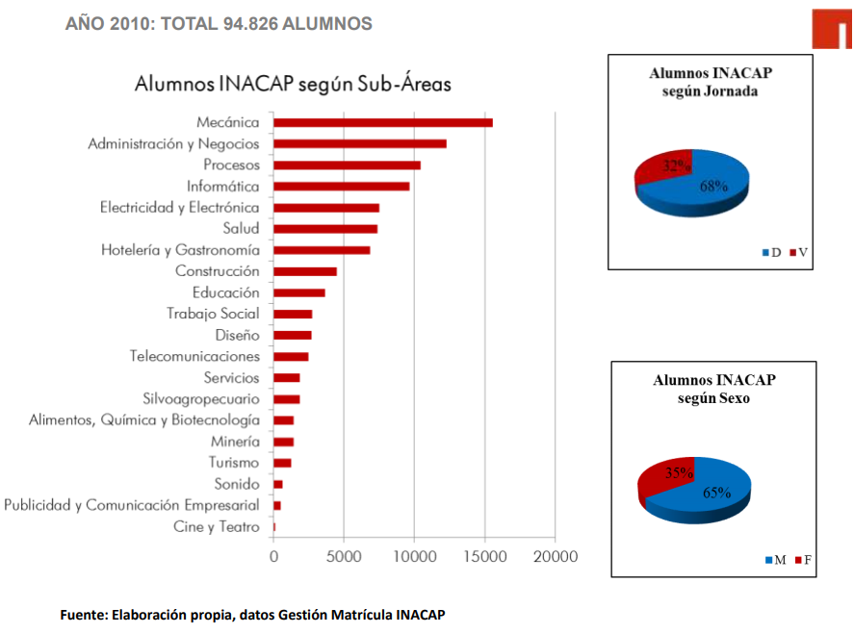

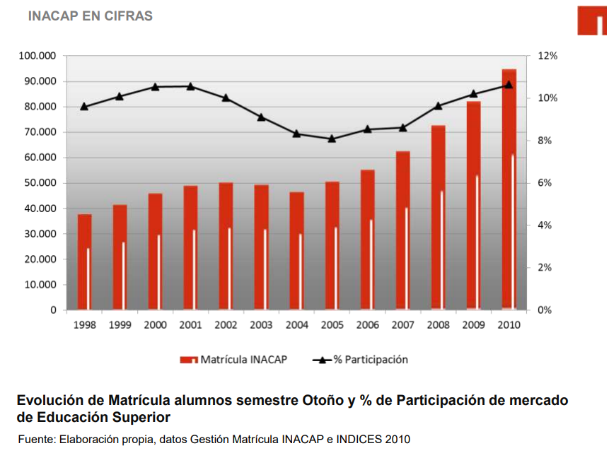

Analizando los datos de Matriculas de alumnos año 2010 se logra apreciar un crecimiento por año del 1.6%.

En la sede de Inacap Maipú se encuentra un total de 250 alumnos ingresados en el área de Construcción.

### Estructura de la Organización

### Descripción del Problema

El problema con el que cuentan los alumnos de Geomensura de Inacap Maipú, es la falta de documentación para la realización de sus trabajos o proyectos, ya que la información que se encuentra en internet es muy escasa o poco accesible. La única fuente de información con la que cuentan son los libros que tienen un precio muy elevado. Por además Inacap hace entrega de estos documentos en biblioteca, pero cuentan con un stock disminuido que no alcanza para todos los estudiantes.

Este problema también le s afecta a los docentes, ya que no pueden hacer entrega de proyectos o libros adicionales sobre la carrera por la falta de documentación y no tienen un espacio en donde se asegure la confidencialidad y disponibilidad de estos materiales pedagógicos que son de utilidad de los alumnos y que, además, ha sido establecido por la malla curricular.

### Naturaleza del Problema

Lo que incentiva la investigación, acerca de la creación de un sitio web relacionado con la Geomensura, radica en necesidad directa presentadas por diversas personas en la Universidad Tecnológica de Chile, Inacap. Tanto profesores como alumnos expresaron necesidades que concuerdan con el requerimiento de un espacio formal, en el cual puedan comunicarse de manera directa, segura y privada. Un espacio en donde puedan complementar sus aptitudes académicas y cumplir con las exigencias presentadas por los profesores en función de cumplir con la malla académica.

En primera instancia, los alumnos demostraron tener un bajo acceso al material académico necesario para cumplir sus exigencias presentadas por la Universidad. En respuesta, los alumnos utilizan generalmente internet, herramientas que no dominan y les dificulta obtener información concisa de lo que se está buscando y en caso de encontrarla, generalmente son *e-books,* libros virtuales que no tienen acceso gratuito.

### Alcances y Justificación

Se realizará una investigación aplicada que busca generar una solución a la problemática presentada anteriormente, se busca generar una plataforma web que de acceso a docentes y alumnos. Es por lo que el estudio se concentrara en un grupo institucional en particular, que corresponde a alumnos, docentes y algunos administradores del área de Construcción de la Universidad Tecnológica de Chile Inacap.

# Metodología Empleada

Para el desarrollo de la Plataforma web se utilizará la de metodología desarrollo de proyectos incremental, esta fue trabajada con incrementos o iteraciones, la cual permite que el usuario final pueda obtener beneficios antes que el proyecto esté finalizado. Cada iteración se trabaja de la misma forma y esta se divide en 5 fase:

1. Recopilación de requerimientos.
2. Definición de las tareas e iteraciones.
3. Diseño de los incrementos.
4. Desarrollo del incremento.
5. Validación del incremento.

# Objetivos de Proyecto Por Desarrollar

## Objetivo Generales

¿Qué voy a hacer? Para, como.

Generar comunidad, entregando herramientas de Sistema de Información Geográfica (SIG), también podrá visualizar Información del repositorio entregando documentación previamente evaluada.

## Objetivos específicos

* Llevar a cabo un análisis de la problemática, de las necesidades de los alumnos en la Área de construcción.
* Entregar una solución viable al cliente en el cual será evaluada por Ximena Jerez Directora en Área en Construcción de la sede Maipú.
* Identificar Stakeholders.
* Planificar ciclo del proyecto.
* Elegir herramientas de desarrollo para el software.
* Realizar cada incremento necesario para finalizar la plataforma.

## Marco Teórico

Las investigaciones por realizar fueron variadas debido a que la plataforma web a desarrollar (que responde al proyecto GeoDocs) es un conjunto de aplicaciones que buscan responder una serie de necesidades evaluadas con anterioridad, es por esto, que la investigación a realizar es muy amplia y variada.

El sitio web cartografía a través de la noticia Brillante Futuro para los geomensores indica la industria de los geomensores se encuentra en una comunicación complementaria con el área de Informática debido a las necesidades en cuanto al desarrollo de proyectos para la gestión de datos según necesidades específicas. Si bien los geomensores poseen el conocimiento técnico estos deben interactuar con hardware los cuales escapan de sus competencias de no tener un software para utilizarlos (Cartografía, 2016).

La evolución del foro a las redes sociales por Emilio Márquez en los cuales menciona la evolución de las herramientas de comunicación cibernética pasando de los foros a redes sociales, describe de forma detalladas las diferencias entre ambas y distingue dos tipos de uso según su masividad y tipos de usuarios (Márquez, 2009).

Importancia de los foros virtuales en los procesos educativos por Mónica Perazzo, el cual, señala la existencia de un vínculo entre profesores y alumnos los cuales permiten que se originen intercambios de dudas, exponer situaciones, reflexiones variadas, entre otros (Perazzo, 2015).

Primeros levantamientos cartográficos generales de Chile con base científica: los mapas de Claudio Gay y Amado Pissis de José Ignacio González Leiva menciona las primeras necesidades que existieron en torno a la cartografía y sus fines que trascienden hasta la actualidad ya sean militares, de administración y ordenación del territorio (González, 2007).

Beneficios de los repositorios institucionales para la comunidad Universitaria por Alicia López Medina indica que los repositorios institucionales facilitan un acceso centralizado a la información, la cual pasa a ser accesible y fácilmente recuperable y que complementan las habilidades duras de los alumnos (López Medina, 2006).

Análisis de la evolución de los repositorios institucionales de material educativo digital de las universidades españolas por los autores Fernández, A.M., Romero, & Ranero, I., los cuales, mencionan la relación directa entre los servicios informáticos y utilización de repositorios que facilitan a profesores y estudiantes el almacenamiento de recursos didácticos electrónicos en la enseñanza. Además, mencionan que la integración de un buen repositorio debería ser lo normal para las universidades debido a sus necesidades de asegurar calidad (Fernández-Pampillón Cesteros, Domínguez Romero, & Armas Ranero, 2018).

### Marco Conceptual

Estructura Espacial: La palabra estructura viene del latín *struere*, que significa construir coincidir y que contiene la idea de una cosa organizada. En conjunto una estructura espacial por otro lado debe ser interpretada como el principio de organización de una entidad geográfica estudiada la cual se materializa en una serie de elementos no aleatorios que forman un modelo geográfico (Elissalde, s.f.).

GIS: La sigla GIS corresponde a sistema de información geográfica, estos son sistemas computacionales capaces de capturar, almacenar, analizar e interpretar datos en un conexo espacial y para desplegar información acerca de estas relaciones.

Vector: Los vectores en geometría son utilizados para representar una dirección en un plano cartesiano, así como también, una magnitud que está determinada desde su origen hasta el fin de la recta (MathPlanet, s.f.).

Raster: Son imágenes que se componen en píxeles que pueden ser de varias formas, por lo general estas son cuadradas y se caracteriza por tener asignados valores a los píxeles que se encuentran ordenados en una cuadrícula. El valor numérico de cada píxel representa un atributo geográfico como la elevación de una superficie o una pendiente. Cada celda de la malla cuadriculada se referencia en un plano cartesiano por sus coordenadas x e y (Morales, 2017).

Latitud: Es el Angulo formado entre la Normal al elipsoide y al que contiene al punto de interés, sus valores son de 0° a 90° que corresponden al hemisferio Norte, y de 0° a -90° que corresponden al hemisferio Sur, siendo 0° la línea o plano del Ecuador (Quiero Peña, 2017).

Longitud: Es el ángulo formado entre el meridiano cero y meridiano que pasa por el punto de interés, sus valore van de 0° a 360° (+/- 180°), en sentido este del meridiano de Greenwich es positivo y en el sentido oeste es negativo su valor (Quiero Peña, 2017).

Altura Elipsoidal: También llamada altura geométrica, es la distancia referida según la normal del elipsoide y el punto de interés. Esta altura reside en base a la altura que se mide con respecto al geoide (Quiero Peña, 2017).

Norte: Punto cardinal que apunta al polo ártico en donde sale el sol.

Sur: Punto cardinal opuesto al polo norte.

Meridiano: Líneas verticales imaginarias que van desde el polo norte al polo sur formando un semicírculo. Un meridiano junto con su opuesto (también llamado antimeridiano) forman un círculo.

Coordenadas Cartesianas:El sistema de coordenadas cartesianas es aquel formado por tres ejes en el espacio, mutuamente perpendiculares y que se cortan en el origen, lo cual las hace ser ortogonales, los tres ejes que la caracterizan para encontrar un punto de interés son:

* Eje X: Coincide con el plano ecuatorial y está orientado al meridiano cero (Greenwich).
* Eje Z: Coincide con el eje de rotación de la tierra y está orientado en la dirección del polo norte.
* Eje y: Es perpendicular al eje X, al punto 0, y al eje Z.

### Marco Teórico de la Problemática

La problemática con la que cuenta el área de Construcción de Inacap Maipú, específicamente la carrera de Geomensura es que en la actualidad no poseen recursos pedagógicos, académicos y tecnológicos asociados a la formación de sus profesionales; elementos tales como datos, planos, fotografías, geodesia, cartografía entre otros, que sean de uso comunitario para los alumnos del área y para ex alumnos de la misma, por ende, el material que utilizan los alumnos en este momento, no cuenta con un respaldo o un certificado que acredite su autenticidad y que verifique correctamente que los datos sean correctos, por otro lado tampoco cuentan con un espacio en la web que esté normado, en donde puedan compartir materiales, trabajos, proyectos documentación y otros elementos que les son relevantes y que en la actualidad no poseen.

### Estados del Arte

A continuación, se presentará los estados del arte desarrollados a través de una investigación descriptiva, la cual nos permitirá conocer más acerca de las opciones que tienen los alumnos en cuanto a herramientas de trabajo, disponibilidad de la información, entre otras. Con esto conseguiremos lograr hacer una comparación acertada entre las necesidades de nuestros Stakeholders con las tecnologías que se encuentran disponibles.

El sitio web Topografiaygeomensura cuenta con distintas secciones de interés, como por ejemplo una sección en donde se puede observar varios planos de distintos lugares ubicados en chile los cuales fueron tomados por ellos mismo, también en esta página ofrece sus servicios para realizar muestras geográficas de terrenos mediante fotogrametría, replanteo de obras civiles, loteos, topografía satelital, etc. además de hacer arriendo de su s propias máquinas.

Fuente: <http://topografiaygeomensura.cl/>

El sitio web Atlas Cajamarca cuenta con un conversor de unidades bastante simple que convierte datos de latitud longitud a norte y sur, pero solamente usando el modelo de elipsoide de WGS84.

Fuente: <http://www.atlascajamarca.info/conversor/>

Geoportal es un sistema SIG en una plataforma web el cual cuenta con un control de capas para seleccionar ciertos puntos de importancia en las zonas marcadas, además de poder cambiar en distintos tipos de mapas bases como por ejemplo mapas topográficos, imágenes, calles, terrenos con etiqueta.

Fuente: <http://www.geoportal.cl/visorgeoportal/>

# Planteamiento de Soluciones

## Requerimientos de Alto Nivel

Desde una amplia perspectiva se logra n aprecias los requerimientos de alto nivel, los cuales esta organizados descendentemente de mayor importancia hasta lo menos necesario, pero de igual manera influyente dentro del proyecto.

* Visualización de mapa georreferénciales a través del sistema SIG.
* Descargar planos y documentos.
* Almacenamiento de información y archivos.
* Ventana de calculadora geodésica de coordenadas.
* Foro categorizado.
* Clasificación jerárquica de los contenidos del foro.
* Cambiar, actualizar o eliminar entradas del foro.
* Registro un comentario del foro.
* implementación de etiquetas.
* Exclusión de formatos de archivos del repositorio.
* Ingresar a la cuenta.
* Redirección a páginas externas.
* Ventana de inicio e información adicional
* Buscador de contenidos

## Propuesta de Solución

La solución que se idea para esta problemática será crear una comunidad online en donde tanto alumnos como profesores puedan obtener documentación verídica sobre la carrera además de otras herramientas de desarrollo que sean necesario para los alumnos. Para el desarrollo de esta solución se toman las siguientes 2 propuestas.

### Propuesta Solución Uno

Desarrollar una plataforma web, la cual servirá para que los alumnos puedan documentas su información a través de un repositorio web, además de la implementación de un foro para que puedan realizar consultas o ayudar a otros alumnos de esta manera formando una comunidad en donde también podrán participar los profesores para entregar una mejor retroalimentación, por otro lado en lo que cuenta como herramientas de ayuda se incorporara un converso de unidades geodésicas el cual ayudara a realizar cálculos de coordenadas tanto latitud-longitud como norte-este, también otra de las herramientas de desarrollo será la implementación de un mapa georreferencial en donde podrán margar sus coordenadas y poder trabajarlas de una manera on-line.

* **Estudio de “Factibilidad Técnica”**
* **Falta si es factible en base a estos requerimientos.**
* **Falta capacidades del equipo de trabajo.**

El desarrollo de la página web cuenta con los siguientes recursos de softwares los cuales tendrán un costo equivalente a 11 UTM.

|  |  |  |
| --- | --- | --- |
| Software | | |
| Software de Desarrollo | Atom & Python | Open Source |
| DB | PostgreSQL | Open Source |
| Software de diseño | Enterprise Architect Escritorio | Pagado |
| Sistema operativo | Windows 10 pro | Pagado |
| Servidor Web | Apache | Open Source |
| Framework | Django | Open Source |
| Complementos | PostGis, Pyscopg2, leaflet | Open Source |

* En los recursos tecnológicos contará con los siguientes:

|  |  |  |
| --- | --- | --- |
| Procesador: | Unidades | Intel i5-6600 (3.0ghz o superior) |
| Memoria del sistema: | 2 | 8 GB |
| Placa madre: | 2 | [MSI H110M PRO](https://www.solotodo.com/products/31746-msi-h110m-pro-vh-plus) |
| Disco duro: | 2 | SSD 1 tera |
| Fuente de Poder: | 2 | EVGA 500W |
| Monitor: | 2 | 21,5 pulgadas Samsung |

Estos serán utilizados para gestionar la plataforma web en la data center de Inacap de Maipú, gracias al apoyo de la Área de Construcción.

* **Estudio de “Factibilidad Legal”**
* **Seguridad de la información.**
* **Legislacion desde el punto de vista de nuestra aplicación en todo el entorno (coordenadas, mapas, proyectps, archivos)**

Legalmente el desarrollo de la plataforma Web Tendría los siguientes puntos a considerar:

* + Deberemos pagar licencias de software (Microsoft Windows 10 pro, Enterprise Architect Edición Escritorio), teniendo un valor de (**11 UTM**).
  + Reglamento General de Inacap.
  + Para esta plataforma Web no existe leyes actuales que impidan el comienzo del desarrollo de la plataforma Web, Geo Docs.
* **Estudio de “Factibilidad Operacional”**

Se realizaron encuesta a los alumnos de la Área Geomensura para lograr ver si era factible la plataforma web GeoDocs, entender la aceptación de las funcionalidades que le entrega esta plataforma en sí y ve cómo ellos reaccionan a ciertas acciones de la página y así poder llegar a un mejor resultado para ellos.

Pruebas, prototipos, muestra de los incrementos (prueba del sorftware).

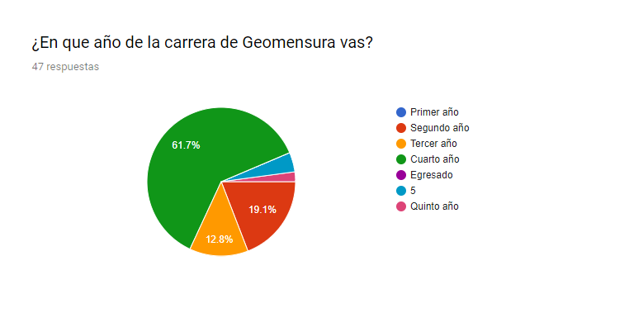

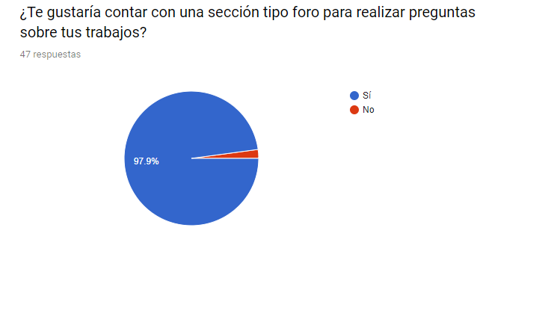

Esta encuesta se realizó a 47 alumnos de la Área Geomensura y esta llevaba 10 preguntas referente a la aceptación de las funcionalidades.

* **Estudio de “Factibilidad Económica”**
* **Falta la investigacion en torno a los bancos para la solicitud de prestamos de los costos.**

Flujo de caja de Carta Gantt en los recursos humanos:

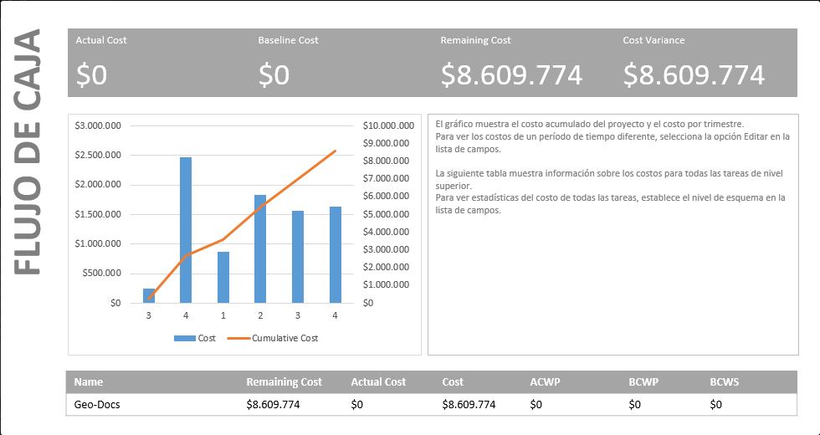

Tabla de costos 2017-2018:

|  |  |
| --- | --- |
| **Resumen del presupuesto – Lista de activos y sus costos** | |
| **Activos del proyecto** | **Costo de los activos** |
| * Personal | $8.609.774 |
| * Hardware | $1.100.000 |
| * Software and licencia | $556.000 |
| **Total** | **$9.709.774** |

* Flujo de caja de Geo Docs.

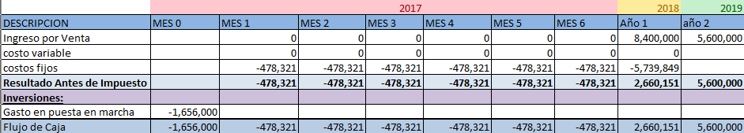

El retorno que obtendremos será de 35%, debido a la venta de sitio web.

### Propuesta Solución Dos

La segunda propuesta para esta problemática será la realización de una app para dispositivos móviles la cual contara con u repositorio en donde se podrán visualizar documentos desde el móvil y también una sección de ayuda o consultas tipo foro para alumnos, por último, la realización de un conversor de unidades para hacer conversiones de norte-este a latitud-longitud.

* **Estudio de “Factibilidad Técnica”**

El desarrollo de la aplicación Android cuenta con los siguientes recursos de software, los cuales tendrán un costo equivalente a 12 UTM

|  |  |  |
| --- | --- | --- |
| Software | | |
| Software de Desarrollo | Android Studio | Open Source |
| DB | SQLite | Open Source |
| Software de diseño | Enterprise Architect Escritorio | Pagado |
| Sistema operativo | Windows 10 pro | Pagado |
| Software de virtualización Android | Nox | Open Source |

Los valores del software a pagar serán equivalentes a (**12 UTM**)

En los recursos tecnológicos contará con los siguientes:

|  |  |  |
| --- | --- | --- |
| Procesador: | Unidades | Intel i7-7700 (3.4ghz o superior) |
| Memoria del sistema: | 2 | 8 GB |
| Placa madre: | 2 | [MSI H110M PRO](https://www.solotodo.com/products/31746-msi-h110m-pro-vh-plus) |
| Disco duro: | 2 | SSD 1 Tera |
| Fuente de Poder: | 2 | EVGA 500W |
| Monitor: | 2 | 21,5 pulgadas Samsung |

También la adquisición de un celular para las pruebas finales el cual será un Samsung j5 pro, este cuenta con las siguientes características:

|  |  |
| --- | --- |
| Procesador: | Exynos 7870 (1.60 Mhz) |
| Memoria del sistema: | 2 GB |
| Memoria interna: | 16 GB |
| Capacidad: | 3.000 mAh |

* **Estudio de “Factibilidad Legal”**

Legalmente el desarrollo de la aplicación Android Tendría los siguientes puntos a considerar:

* + Deberemos pagar licencias de software (Microsoft Windows 10 pro, Enterprise Architect Edición Escritorio), teniendo un valor de (**11 UTM**).
  + Reglamento General de Inacap.
  + Usos de licencias Android para cargar en al App store
* **Estudio de “Factibilidad Operacional”**

Se realizó a los alumnos de Geomensura una encuesta en donde se le consultaba sobre algunos aspectos de la aplicación móvil tal como si les gustaría que llevaran un conversor o la aplicación de un repositorio para poder descargar documentos.

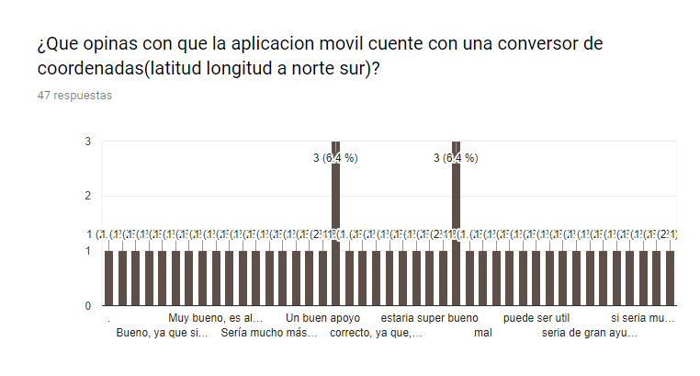

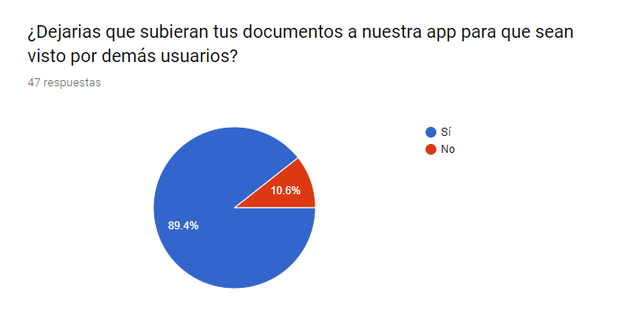

* **Estudio de “Factibilidad Económica”**

Flujo de caja de Carta Gantt en los recursos humanos:

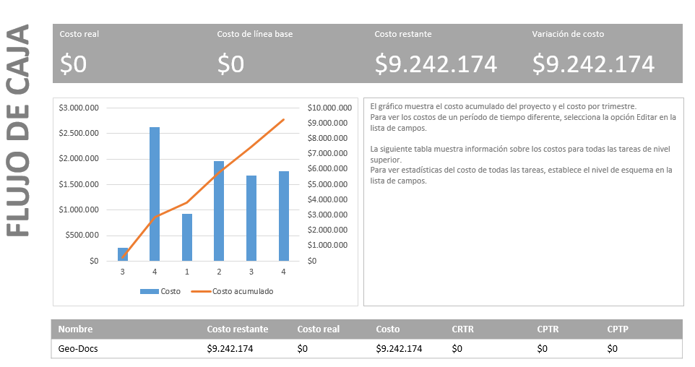

Tabla de costos 2017-2018:

|  |  |
| --- | --- |
| **Resumen del presupuesto – Lista de activos y sus costos** | |
| **Activos del proyecto** | **Costo de los activos** |
| * Personal | $9.242.174 |
| * Hardware | $1.280.000 |
| * Software and licencia | $556.000 |
| **Total** | **$11.078.174** |

## Solución Escogida

Tras un arduo análisis de las 2 propuesta se decidió optar por la primera propuesta la cual consiste en la realización de una plataforma web, aunque una app se ve una opción viable ya que en estos tiempos cada persona cuanto a los menos con un dispositivo móvil no se logra concretar todos los puntos a realizar por limitaciones de softwares por eso se trabaja con la propuesta uno por las siguientes razones:

* **Razones:**

1. Mejor retorno de inversión en la venta del producto, al cual tengo un retorno de 35% en la venta del producto.
2. Adaptabilidad multiplataforma debido al diseño web adaptable.
3. Mejor manejo de los datos GIS gracias al lenguaje Python.
4. Beneficios al trabajar con programas Open Source (Atom, PostgreSQL y Python).

* **Alcance y limitaciones**

Dentro del alcance tiene una segmentación de 250 alumnos la más pequeña en la sede de Maipú, pero si este proyecto logra tener éxito, a futuro se podrá expandir a las sedes restantes contando con 5000 alumnos en todo chile estos datos son 2010 de la segmentación generalizada.

Desde el punto de vista de limitaciones esta plataforma GeoDocs solo será para la Área Construcción, debido a que está enfocada en satisfacer las necesidades de los alumnos.

* **Beneficios**

Los beneficios que se otorgan con el desarrollo de esta plataforma web tanto para la institución como para el proyecto son; reconocimiento de poder desarrollar nuevos métodos de educación para los estudiantes y poder ampliar el desarrollo de proyecto para otras carreras e instituciones, y así ayudar a los estudiantes a facilitar el desarrollo de sus trabajos. Gracias a esto los estudiantes de Geomensura de Inacap podrán optar a una plataforma la cual ellos podrán obtener información y ayuda para realizar sus trabajos de esta manera formando una comunidad la cual ayudará al progreso de la carrera y conllevando a un progreso en la institución.

## Enfoque y Modelamiento del Negocio

### Dominio del Negocio al que se Está Dando Solución a Través del Proyecto

El enfoque principal va dirigido específicamente dentro del área de construcción en Inacap sede Maipú a la cual cuenta con subáreas nombradas a continuación que cuentan con un total de 250 alumnos.

* Topografía.
* Construcción civil.
* Fabricación y Montaje Industrial.
* Edificación.
* Ingeniería en Construcción.
* Ingeniería en Geomensura.

Si este proyecto logra tener éxito dentro de esta comunidad, a futuro se podrá expandir a las sedes restantes contando con 5000 alumnos en todo chile en el 2010.

La plataforma web GeoDocs se originó pensando netamente para el beneficio de la comunidad educacional dentro del área de construcción.

### Procesos del Negocio Beneficiados con la Solución

Los alumnos de Geomensura de la Universidad Tecnológica de Chile poseen un escaso acceso a documentación relacionada con la carrera debido a que la Universidad no facilita información y esta es obtenida de manera informal a través de los profesores. Estos en su mayor parte facilitan o recomiendan documentación para ciertos trabajos sin involucrarse razón por la cual sigue siendo complicado el acceso a la información (debido a que esta debe ser conseguida bajo sus medios e incluso comprada) requerida como complemento a las asignaturas cursadas en la carrera.

El objetivo de GeoDocs es entregar las herramientas necesarias para los alumnos con fines académicos en el área de construcción en la sede Inacap de Maipú. Dentro de las metas está lograr una inserción de los alumnos y profesores a la plataforma web con la finalidad de tener una herramienta pedagógica y tecnológica, además de un repositorio dedicado a los fines académicos.

Los beneficios que logrará:

* Una comunidad virtual.
* Tecnología asociada a la formación de profesionales en el área de construcción.
* Almacenar recursos pedagógicos académicos.
* Cumplir con la disponibilidad e integridad de la información.
* Gestionado por un moderador o administrador.

Los beneficiados con esta solución son los alumnos del área de construcción de la Universidad Tecnológica de Chile Inacap, los cuales, cuentan con un total de 250 alumnos aproximadamente. De ser aplicado a nivel institucional los beneficiados incrementaran considerablemente.

### Modelo de Negocio Propio y del Cliente

Para desarrollar el modelo de negocio se utilizará la cadena de valor de Porter, esta es un modelo teórico que gráfica y permite describir las actividades de la organización.

Primero nos enfocaremos en el modelo propio de la empresa en el cual se definirán las actividades primarias y las de apoyo del negocio, estas se definen en las 5 fuerzas de Porter:

* **Amenaza de Nuevos Entrantes:** Es de gran importancia para el éxito del proyecto entregar herramientas útiles que justifiquen el uso del producto. Si la competencia ofrece algo mejor el usuario no tendrá problema en preferir otra solución por sobre la nuestra. Dentro de las amenaza de nuevos entrantes se resaltan algunos puntos como el costo del cambio que es alto ya que reinventarse en esta altura del proyecto sería muy costoso, otro punto relevante dentro de las amenazas de nuevos entrantes trata sobre una pregunta la cual habla sobre el crecimiento de la industria, la cual se encuentra en un alto nivel por parte de informática como geomensura ya que son carreras que se encuentran en un auge en estos tiempos, para evitar caer ante la competencia se pretende manejar de la mejor manera nuestros recursos y siempre innovar dentro del mercado.
* **Poder de los Proveedores:** Es de nuestro acceso una serie de herramientas que nos permitirán hacer la misma labor, razón por la cual, no dependemos de ningún proveedor. En gran parte el proyecto será desarrollado con herramientas Open Source las cuales cuentan con variadas alternativas en el mercado. El poder con los proveedores será algo mínimo dentro del proyecto ya que la mayor parte de este se trabajará con Software opensource por eso no se toma mucho énfasis a esta parte ya que no se mantiene un contacto directo con los proveedores.
* **Disponibilidad de Sustitutos:** Existen sustitutos en el mercado, pero no cumplen con todas las exigencias que son más específicas a las cuales nosotros estamos apuntando nuestro proyecto. La disponibilidad de sustitutos que se encuentran dentro del mercado es muy reducida ya que al momento de querer generar un cambio dentro del proyecto este se topará con muchas limitaciones de compatibilidad entre los mismos Softwares de trabajo.
* **Poder de los Compradores:** El poder de los compradores es bajo debido a que ya existe un compromiso en cuanto a lo que tendrá el producto final. Es por lo que solo estamos sujetos a cambios pequeños que no cambien el curso del proyecto. Ya que por ahora se está trabajando el proyecto para un cliente en específico, estará al tanto de todos los procesos realizados, este punto no tiene tantas variantes ya que el producto a entregar es el mismo que el cliente nos expuso.
* **Rivalidad entre Competidores:** Es difícil apreciar la rivalidad en un área que posee tan poca demanda visible. El mercado es numeroso, pero se encuentra más bien equilibrado en cuanto a las preferencias del público debido a que no existe un gran competidor visible que monopolice el mercado. Finalmente, la rivalidad entre competidores dentro del área no es tan grande ya que este proyecto es una innovación, esto quiere decir que la competencia es escasa, aunque sí existe.

# Definición del proyecto

## Idea Central del Proyecto.

El proyecto GeoDocs consiste en un sitio web cuyo objetivo será facilitar herramientas tecnológicas a los jefes de carrera y a los profesores, pertenecientes a la Sede Inacap de Maipú en su Área de Construcción, con el objetivo de entregar una mayor cantidad de información a sus estudiantes. Esta página contará con un conversor de coordenadas y un mapa de Sistema Información Geográfica (SIG), en el cual los alumnos podrán utilizar para llevar a cabo un registro de actividades. Además, contará con un foro para realizar comentarios sobre los temas más relevante o buscar información en los repositorios, asimismo en ellos podrás encontrar información de la carrera pertinente y tesis que será entregadas por el jefe de carrera a cargo.

### Naturaleza del Proyecto.

El presente proyecto nace de la necesidad de dar un lugar o espacio a los alumnos de la carrera de geomensura en Inacap Maipú en respuesta a las necesidades de ellos al cual no contaban con material académico suficiente, esto quiere decir que encontrar algún tipo de información o documentación sobre sui carrera en internet es muy complicado y solo tenían el apoyo de los documentos que se encontraban en biblioteca a los cuales era escasos y de difícil acceso, esta falta de información hace que surja una necesidad al cual el equipo de GeoDocs entregaran una solución la cual contara con las herramientas necesarios para ayudar a esta área dentro de Inacap y lograr un mejor aprendizaje academismo de ellos.

### Metas.

La meta principal de GeoDocs es hacer entrega de una plataforma web en la cual los alumnos puedan navegar fácilmente y obtener toda la información y ayuda necesaria para poder realizar sus tareas, para esto se pretende entregar como producto final una plataforma que cuente con un foro, un repositorio, un conversor de unidades y un mapa georreferencial, en donde el alumno podrá interactuar y utilizarlos como apoyo académico dentro de la institución.

Para llegar a esta meta se tendrá que pasar por varios procesos los guales se ven identificados en el cronograma del proyecto en donde se refleja cada proceso realizado.

1. Inicio (Finalizar 10 de octubre 2017)

* Desarrollar el acta del proyecto.
* Identificar los interesados.

2. Planificación (Finalizar 19 de Marzo 2018)

* Desarrollar el plan de gestión de proyecto.
* Planificar la gestión de alcance.
* Obtener los requerimientos.
* Definir alcance.
* Crear EDT.
* Planificar la gestión de los plazos.
* Definir las actividades.
* Estimar los recursos.
* Estimar la duración.
* Desarrollar el cronograma.
* Planificar la gestión del coste.
* Estimar el coste.
* Planificar la gestión de los interesados.

3. Desarrollo (Finalizar 27 de Julio 2018)

* Dirigir y gestionar la ejecución del proyecto.
* Incremento 1.
* Incremento 2.
* Incremento 3.
* Incremento 4.

4. Monitoreo y control (Finalizar 05 de noviembre 2018)

* Monitorear y controlar el trabajo del proyecto.
* Realizar control integrado de cambios.
* Validar alcance.
* Controlar alcance.
* Controlar cronograma.
* Controlar costos.

5. Cierre (Finalizar 19 de Diciembre 2018)

* Cerrar proyecto.

Con estos objetivos ya realizados se procede a entregar un producto final para los estudiantes, profesores y Directora de carrera, cumpliendo de esta manera las necesidades que se acordaron con la Directora de carrera Ximena Jerez al momento de hacer las reuniones de toma de requerimientos.

### Localización Física

Donde estara nuestra infraestructura.

Donde realizamos nuestras operaciones.

La localización de este proyecto inicialmente abarcara solo la sede de Inacap Maipú, y específicamente el área de construcción en la carrea de Geomensura la cual cuenta con alrededor de 250 alumnos. Esta institución se encuentra ubicada en Av. Américo Vespucio #974

### Origen y Fundamentación

Este proyecto se llevó a cabo gracias a la idea inicial de un estudiante de la carrera de geomensura (Sergio Quiero), él nos cuenta que al momento de hacer ingreso a la carrera la información con la que él contaba era casi inexistente por lo cual al momento de egresar él quiso hacer un cambio, por este motivo en su proyecto de tesis quiso crear una comunidad en donde tanto alumnos como profesores lograran tener un fácil acceso a esta documentación. Por consiguiente este alumno informo de estos a sus docentes los cuales le propusieron trabajar con un área en conjunto para así además de ser una simple propuesta e investigación para su tesis, transfórmalo en algo real, para esto se puso en contacto con nosotros ( alumnos de Ingeniería en Informática) para esto se trabajó en conjunto en el desarrollo de la página y siguiendo la idea de Sergio además de los requerimientos a los cuales Ximena Jerez nos daba como principal clienta de este proyecto. Con esto nace el proyecto GeoDocs el cual consiste en una plataforma web diseñada para los alumnos de la carrera de Geomensura en donde puedan almacenar su documentación además de poder generar una comunidad académica dentro de la institución.

El proyecto GeoDocs cuenta con el apoyo de la directora Ximena jerez del área de construcción de la universidad Inacap sede Maipú, y esta propuesta fue presentada en la tesis del alumno Sergio quiero, en el cual se mencionó anteriormente la naturaleza de este proyecto siendo llevada a cabo por alumnos del área de ingeniería en informática quienes presentaron las vistas de la futura Plataforma web.

Por ello, los alumnos Sebastián morales y Nicolás cortés del área de informática, para complementar aún más este proyecto decidieron realizar una encuesta a los alumnos del área de construcción de Inacap sede Maipú, teniendo como conclusión la satisfacción de los alumnos de esta área por el proyecto del sitio web llamado GeoDocs, además, por este medio se dio a conocer otras funcionalidades de este.

Hasta el día de hoy se ha mantenido contacto con la directora Ximena jerez del área de construcción de Inacap sede Maipú así mismo con el exalumno Sergio Quiero para darle información sobre el avance del sitio web y las iteraciones de cada entrega del sitio web.

## Configuración del Proyecto.

### Actividades y Tareas. (Carta Gantt)

Para la realización de las actividades y tareas de la carta Gantt nos basamos en el sistema de la metodología desarrollo de proyectos incremental, esta fue trabajada con incrementos o iteraciones, la cual permite que el usuario final pueda obtener beneficios antes que el proyecto esté finalizado. Cada iteración se trabaja de la misma forma y esta se divide en 5 fase:

1. Recopilación de requerimientos.
2. Definición de las tareas e iteraciones.
3. Diseño de los incrementos.
4. Desarrollo del incremento.
5. Validación del incremento.

Cabe recalcar que este proyecto se llevará a cabo realizando un trabajo conjunto con un alumno del área de Geomensura quien prestará sus conocimientos en cuanto al desarrollo de la calculadora geodésica de coordenadas y la aplicación SIG.

Este proyecto esta divido en 4 incrementos cada uno cumpliendo estas 5 fases, el primer incremento consiste en la realización del conversor de unidades geodésicas el cual es requerimiento directo del ex alumno además de las vistas principales de la página, luego para la segunda iteración será la realización del foro y repositorio los cuales son en donde el estudiante podrá tener acceso a esta comunidad que se pretende crear para cumplir la necesidad de este proyecto, a continuación como tercer incremento se decide realizar un mapa georreferencial para que los alumnos puedan hacer avances en proyecto mediante esta herramienta de esencial ayuda para los estudiantes. Finalmente, como cuarto incremento se integrarán cada proceso esto quiere decir que se unirán cada vista para que ellas puedan trabajar en conjunto y agregar nuevas funcionalidades que van naciendo dentro de esta plataforma web

### Metodología Elegida de Desarrollo.

Para el desarrollo de la Plataforma web se utilizará la de metodología desarrollo de proyectos incremental, esta fue trabajada con incrementos o iteraciones, la cual permite que el usuario final pueda obtener beneficios antes que el proyecto esté finalizado. Cada iteración se trabaja de la misma forma y esta se divide en 5 fase:

1. Recopilación de requerimientos.
2. Definición de las tareas e iteraciones.
3. Diseño de los incrementos.
4. Desarrollo del incremento.
5. Validación del incremento

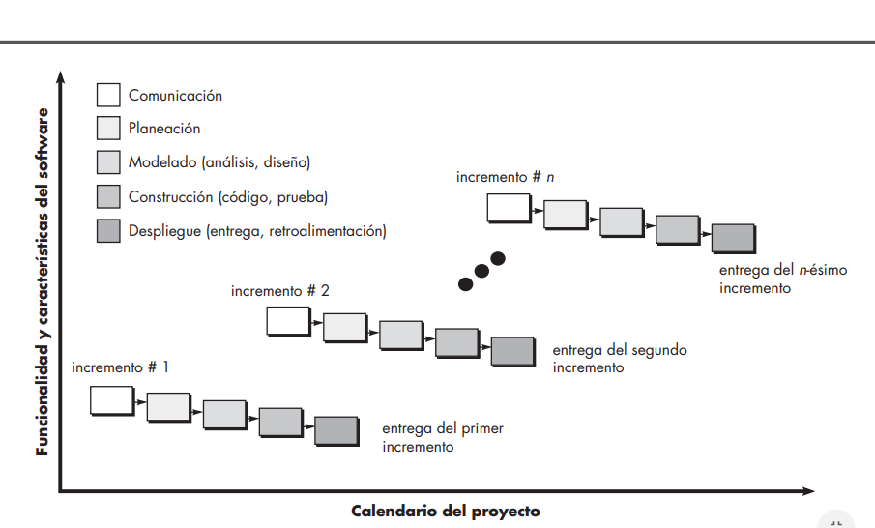

Se dejará una descripción de los principios que guían la actividad estructural:

Comunicación: Lograr una buena comunicación con el cliente ayuda a tener una idea más clara de las necesidades del proyecto. Teniendo 10 principios para lograr una comunicación efectiva entre colegas, con el cliente además de los gerentes.

El **principio 1** más importante es escuchar y entender lo que está proyectando el cliente sus metas u objetivos.

Planeación: En él se establece lineamiento para elaborar el mejor mapa de proceso o cronograma hacia el sistema o el producto. Este tiene que definir lo que se hará, quién lo hará y cuando termina la actividad.

Modelado: Se realiza documentación detallada y descriptiva del software. El objetivo de esto es el entendimiento del trabajo que se está realizando, dejar una guía técnica a quien implementan el software.

Construcción: Se realiza un ciclo de codificación y prueba en que se genera código para después realizar pruebas. La mayor parte de los principios son para encontrar errores.

Despliegue: Este se realiza cuando el cliente se le entrega el primer incremento del software, además del documento de apoyo y la retroalimentación. Se espera una expectativa del cliente sobre el primer incremento si no cumple o desea algún cambio en el software que tenga valor en el negocio, se llevará a cabo una retroalimentación del primer incremento y obteniendo información para el ciclo iterativo siguiente del software.

Ventajas al trabajar Modelo incremental

* Mediante la metodología incremental se genera un software operativo de forma rápida y dentro de las primeras etapas debido a que se entrega prioridad a entregar un alfa funcional al cliente.
* Es un modelo flexible, por esto se reduce los costes en el cambio de alcance y requisitos
* Los hitos son fáciles de gestionar, también la gestión de riesgo.
* Fácil depuración y probar las iteraciones.
* El usuario está más involucrado en el proyecto.
* Se entrega una beta funcional a corto plazo para los usuarios añadiendo “algo de valor”.

En comparación con la metodología SCRUM se logran apreciar varias diferencias, las cuales se ven representadas en la siguiente tabla:

|  |  |
| --- | --- |
| **Metodología Ágil (Scrum)** | **Metodología Incremental** |
| Basadas en heurísticas provenientes de prácticas de producción de código | Basadas en normas provenientes de estándares seguidos por el entorno de desarrollo |
| Especialmente preparados para cambios durante el proyecto | Ciertas resistencias a los cambios |
| Impuestas internamente | Impuestas externamente |
| No existe un contrato tradicional o al menos es bastante flexible | Existe un contrato prefijado |
| Procesos menos controlados, con pocos principios | Proceso mucho más controlado, con numerosas políticas/normas |
| El cliente es parte del equipo de desarrollo | El cliente interactúa con el equipo de desarrollo mediante reuniones |
| Menos énfasis en la arquitectura del software | La arquitectura del software es esencial y se expresa mediante modelos |

### Beneficiarios.

Al hacer un análisis de las personas beneficiadas por este proyecto se logra observar que los alumnos de Geomensura de Inacap Maipú son los mayores beneficiados con este proyecto, además de profesores y jefes de carrera los cuales podrán facilitar la entrega de documentación a sus alumnos, también si el proyecto llega a masificarse se podrá abarcar otras áreas dentro de la universidad con lo cual se verán más alumnos beneficiados con distintos tipos de páginas para las áreas.

### Recurso Humano. (Plan de recursos humanos)

La gestión de los recursos humanos es fundamental dentro del proyecto, todos los miembros del equipo deben comprender su rol, actividades y responsabilidades. GeoDocs ha determinado dentro de su organización ciertos responsabilidades asignado a cada uno de los miembros los cuales se les designo un cargo, esto son Sebastián Morales como jefe de proyecto, Patricio Zapata Como desarrollador de la página web y Nicolas Cortes Como testes y QA de la página web estos 3 miembros del equipo trabajara en conjunto para llevar a cabo el proyecto.

Para asignar de manera correcta el rol de cada se realiza una matriz RACI donde el Project Manager será el responsable de asegurar la financiación de cada una de las tareas demás de que cas cambio realizado dentro del proyecto deberá ser aprobado por el. Por otro lado, tanto el Design Engineer y el Tester serán los responsables de completar ciertas tareas informando al PM de caga cambio realizado dentro del proyecto.

### Recursos Materiales. (Carta Gantt).

Los recursos materiales utilizados en el proyecto GeoDocs son las licencias de software como principalmente el sistema operativo (Windows 10) para cada equipo en el cual se trabaje el proyecto, otra de las licencias utilizadas es el Enterprise Architect la cual sirve para diagramas y diseñar UML el cual será utilizado en la fase de planificación del proyecto. También dentro de los recursos materiales podemos encontrar recursos externos a la realización del proyecto en sí, pero de igual manera se debe contemplar como un gasto, lo que sería movilización, alimentación o algún otro gasto que se vea involucrado con el proyecto.

### Recursos Financieros. (activity cost estimates template)

Dentro de los recursos financiero del proyecto se analizaron paso a paso el EDT del ciclo de vida del proyecto completo desde su planificación hasta el cierre de este, analizando cada gasto dentro del proyecto como por ejemplo el coste total del proyecto dentro de la fase desarrollo el cual sería aproximadamente $3.579.000 millones de pesos, decimos aproximado por el hecho de que no se ha tomado en cuenta el fondo reservado para el proyecto o los costos indirectos que pueden influir dentro del proyecto y los recursos humanos estimado con los que cuentan, además de un margen de error y explicando que recursos se utilizara.

# **Presentación del Proyecto**

# Establecer la prioridad y urgencia del problema para el que se busca solución

La prioridad más importante del proyecto es facilitar la información debido a que no cuenta con los suficientes materiales académicos en el área de construcción y las subáreas. Por este motivo se desarrolló una comunidad virtual tipo foro y un repositorio para lograr una mejor inserción en la carrera, entregando recursos en los primeros años académicos.

Con el apoyo de las Tecnologías de la Información y Comunicación (TIC) dentro del campo universitario de los alumnos tendrán acceso a información académica en el sitio web GeoDocs en el cual podrá ser visualizado por medio de móviles o página web.

Educación online: Los alumnos tendrá un sitio web GeoDocs donde se tendrá material académico, herramientas (conversor, mapa gis) también contará con un foro con los temas relevante y este podrá ser visualizado en un navegador. a su vez tendrá un repositorio dedicado a la información para la carrera donde tendrá proyectos y tesis con las mejores calificaciones, revisados y subidos por directora de carrera.

### Alcance del Estudio del Proyecto. (Declaración del alcance del proyecto)

Dentro de este documento se identifican los roles de cada miembro del equipo y asignándole sus responsabilidades, también se desglosa el Work Breakdown Structure para gestionar eficazmente el trabajo requerido para completar el proyecto además de escribir una breve definición de los elementos del WBS, aparte de que el PM verificara y revisara si este se encuentra bien desarrollado analizando costo alcance y riesgos del proyecto.

|  |  |  |
| --- | --- | --- |
| **Nombre** | **Rol** | **Responsabilidades** |
| Sebastián Morales | Project Manager | * Medir y verificar el alcance del proyecto * Facilitar solicitudes de cambio de alcance * Facilitar evaluaciones de impacto de   solicitudes de cambio de alcance   * Organizar y facilitar reuniones de control de cambio programadas * Comunicar resultados de solicitudes de cambio de alcance * Actualizar documentos de proyecto tras la aprobación de todos los cambios de alcance |
| Patricio Zapata | Team Lead | * Medir y verificar el alcance del proyecto * Validar solicitudes de cambio de alcance * Participar en evaluaciones de impacto de solicitudes de * cambio de alcance * Comunicar resultados de solicitudes de cambio de alcance al equipo * Facilitar el proceso de revisión de cambio de nivel de equipo |
| Nicolas Cortes | Team Member | * Participar en la definición de resoluciones de cambio * Evaluar la necesidad de cambios en el alcance y comunicarlos al gerente del proyecto según sea necesario |

### Justificación de la Propuesta de Solución.

Como se ha dicho anteriormente el gran problema con el cual cuentan los alumnos de Geomensura es que no poseen un lugar apropiado para extraer o comparar la documentación con respecto a su carrera, para esto se crea la plataforma, al escuchar que se realizara una creación de un foro o comunidad para los alumnos de inmediato se cubre esta falencia ya que ellos podrán contar con un respaldo académico garantizado y además supervisado por los mismos docentes de la institución. Además, que para corroborar esta información se trabajó en conjunto con alumnos de la institución, se realizaron encuestas on-line en cual los estudiantes expresaban están de acuerdo con lo que se quiere hacer.

La solución propuesta es la plataforma web GeoDocs, el beneficio de este es su visualización obtenida por medio de ser adaptativo o responsive que entregará a los dispositivos móviles a través del navegador y a su vez este podrá ser visualizado en ordenadores o tablets.

Su beneficio más importante, el precio. El desarrollo de una plataforma web es el más económico. Consiste en crear un enlace o varios url para el uso de la aplicación. Por este motivo el desarrollar una Aplicación Nativa o Interpretada tiene un coste más elevado debido a la falta de inexperiencia en la programación de aplicaciones, por otro lado, los alumnos prefieren trabajar de una manera on-line porque así ellos cuentan con un respaldo que no se perderá, sino que se quedará guardado en su cuenta o en su ordenador.

El tiempo de desarrollo también es menor, y cabe destacar que el costo de este también es menor.

### Viabilidad Comercial y de Mercado. (Estudio de Factibilidad)

Se realiza un estudio de factibilidad en donde se explica un resumen del área de Construcción a trabajar y la institución, una descripción de los productos y servicios donde se tomará en cuenta las decisiones de nuestro cliente principal Ximena Jerez. También se hace un breve análisis de mercado el cual por ahora el proyecto solo abarca la sede de Inacap de Maipú en la Ingeniería de construcción y las subáreas la totalidad de alumnos que está estudiando en este momento son de 250 alumnos, por ultimo se hace un estudio del programa del proyecto de su inicio a fin entregándoles una duración, comienzo y fin de cada tarea como indica la siguiente tabla

|  |  |  |  |
| --- | --- | --- | --- |
| Nombre de tarea | Duración | Comienzo | Fin |
| **Geo-Docs** | **245 días** | **mié 20/09/17** | **mar 18/12/18** |
| **Inicio** | **14 días** | **mié 20/09/17** | **mar 10/10/17** |
| **Desarrollar el acta del proyecto** | **11 días** | **mié 20/09/17** | **mié 04/10/17** |
| **Identificar los interesados** | **3 días** | **jue 05/10/17** | **mar 10/10/17** |
| **Planificación** | **44 días** | **mié 11/10/17** | **jue 14/12/17** |
| **Desarrollo** | **98 días** | **lun 05/03/18** | **mar 24/07/18** |
| **Monitoreo y Control** | **57 días** | **mié 25/07/18** | **lun 05/11/18** |
| **Cierre** | **31 días** | **mar 06/11/18** | **mar 18/12/18** |
| **Cerrar proyecto o fase** | **17 días** | **mar 06/11/18** | **mié 28/11/18** |
| **Cerrar las adquisidoras** | **14 días** | **jue 29/11/18** | **mar 18/12/18** |

## Variables Técnicas, de Marketing, de Producción, Financieras, Administrativas que afecten al proyecto.

Dentro de las técnicas de marketing se encuentran 5, las cuales son ventas, personal. Publicidad, relaciones públicas, patrocinio y marketing directo. Como la plataforma web será ofrecida a los cliente además de ser solo para un uso académico no se toma mucho énfasis en el marketing, ya que no es necesario hacerle una publicidad para que esta se haga conocida o generar competencia entre otro proveedores o compradores, aunque será necesario hacer conocida esta página dentro de la institución para los alumnos es por esto que la directora de carrera a través de los profesores recomendaran el uso de esta plataforma subiendo documentos de interés para la clase y ofreciendo su ayuda dentro del foro.

Para el financiamiento y la producción de la plataforma web principalmente se tomará en cuenta los precios de los productos y buscar la opción más viable dentro del mercado, para esto se tiene los conocimientos de las tiendas con el despacho más económico o el producto de mayor calidad. Por otro lado, para el financiamiento de la plataforma se venderá a un precio en el cual se recupere gran parte de la inversión y ofrecer un servicio de mantención por la plataforma.

### Plan y Carta Gantt.

Al momento de realizar la carta Gantt se tomó en cuenta la fase de desarrollo y explicar su metodología, la cual será incremental ya que esta se encuentra dividida en 4 incrementos que serán desarrollados como indica dicha metodología

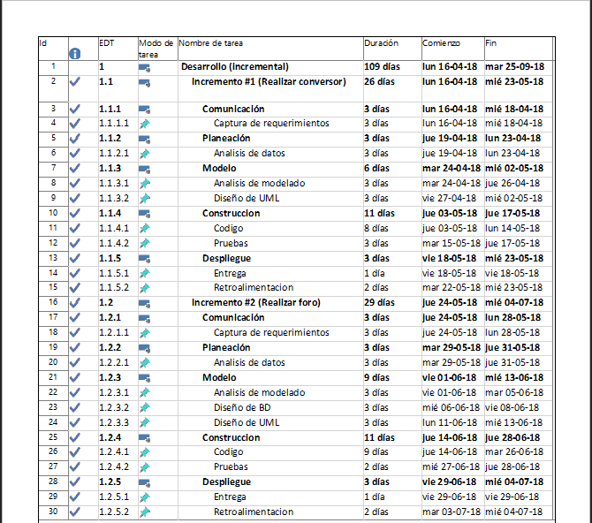

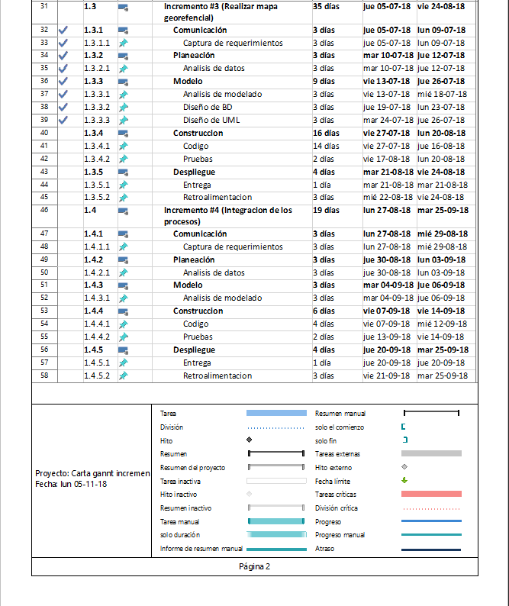

## Arquitectura Tecnológica o de Investigación en base a las Características.

### Arquitectura de Plataforma y de Software.

El diseño de la arquitectura del SIG (VER IMAGEN) corresponde a un modelo cliente-servidor de tres niveles. Esta arquitectura se caracteriza por un modelo aplicación distribuida que separa las funciones en capas de procesamiento y se encuentra comunicadas y coordinadas mediante una red que permite el intercambio de mensaje entre ellos.

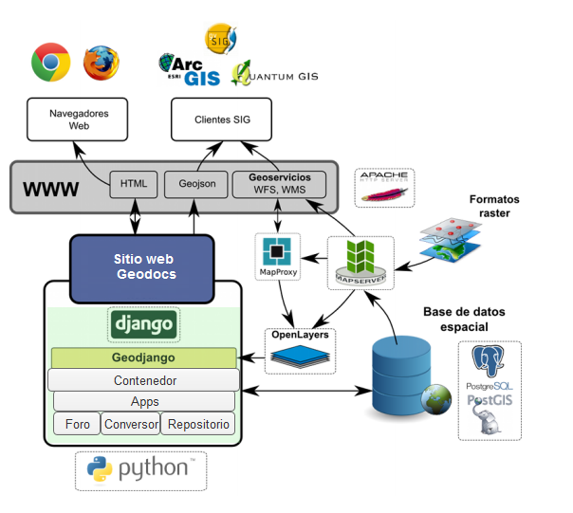

**Marco de desarrollo Web:** se propone como servidor de aplicaciones intermedio para la gestión y procesamiento de peticiones de los clientes Web, el proyecto de código abierto basado en el lenguaje de programación Python conocido como Django. Este framework Cumple con el paradigma de programación Modelo-Vista-Plantilla, y es altamente popular por el desarrollo rápido y flexible de sitios Web complejos. Las principales características de Django son la reutilización de código fuente, la conectividad y extensibilidad entre componentes. Para el soporte de datos y funcionalidades espaciales en el marco de desarrollo, se usa el módulo de Geo Django, que al tiempo integra varios módulos, librerías o extensiones para la conexión a diferentes bases de datos espaciales, geoprocesamiento y presentación de los datos geográficos. Dentro de estos vales hay que destacar los proyectos para el acceso, procesamiento y visualización de datos geográficos como GDAL/OGR, Proj4, Geos y OpenLayers. El marco de desarrollo Web, es el servidor de aplicación que permite comunicar al investigador a través de las interfaces Web con la base de datos, para almacenar, visualizar, consultar y analizar la información geográfica.

**El cliente:** El equipo que solicita la demanda de recursos, equipado con las interfaces de usuarios para visualizarlas, y asume que con cada petición obtendrá la respuesta. Estos acceden a la interfaz básica de SIG a través del navegador Web.

**El servidor de aplicaciones:** También denominado software intermedio (Middleware), cuya tarea es proporcionar y gestionar los recursos solicitados y atender las peticiones de los investigadores y usuarios, pero requiere otro servidor para hacerlo. Este conjunto de aplicaciones se comunica con la base de datos, aislando de este modo las conexiones directas con los clientes.

**El servidor de datos:** Es responsable de la gestión y almacenamiento permanente de los datos, útil para proporcionar al servidor de aplicaciones los datos alfanuméricos y geográficos que solicite el cliente.

**Servidor de base de datos geográficos:** se propone el sistema de gestión de bases de datos objeto-relacional (SGBDOR) PostgreSQL y la extensión espacial PostGIS. La principal función del SGBDOR, es por un lado almacenar de forma estructurada y segura toda los datos alfanuméricos y geográficos vectoriales del SIG, y por otro recuperar eficientemente los datos usando el lenguaje.

**Funcionamiento del MTV de Django**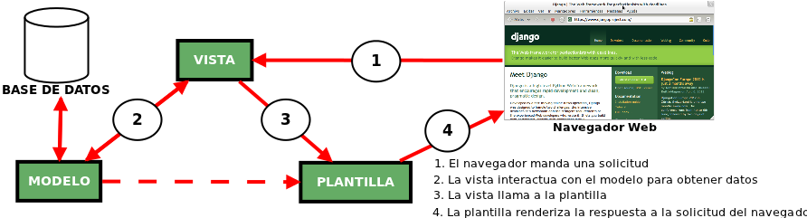

**Modelo**: Se define los datos almacenados, esta se encuentra de forma de clases de Python, cada tipo de datos se debe almacenar en variables con ciertos parámetros, a la vez también posee métodos.

**Vista:** Esta se presenta de forma de función en Python, su propósito es determinar qué datos serán visualizados en la vista. También se encarga de tareas como el envío de correo electrónico, la autenticación con servicios externos y la validación de datos a través de formularios.

**Plantilla:** La plantilla es básicamente una página HTML con algunas etiquetas extras propias de Django, en sí no solamente crea contenido en HTML (también XML, CSS, Javascript,etc).

**Software**

Para llevar a cabo el desarrollo del sitio web GeoDocs se utilizó los siguientes softwares en la tabla

|  |  |  |
| --- | --- | --- |
| Software | | |
| Software de Desarrollo | Atom, PHP, JQuery, Python | Open Source |
| DB | PostgreSQL | Open Source |
| Sistema operativo | Windows 10 pro | Pagado |
| Servidor Web | Apache | Open Source |
| Framework | Django, Bootstrap | Open Source |
| Complementos | PostGIS, Pyscopg2 | Open Source |

### Innovación Tecnológica

Principalmente la plataforma web contara con varias secciones las cuales se dividen en la creación del foro, un repositorio para la documentación de los estudiantes, un conversor de coordenadas geodésicas el cual convertirá de norte-este a latitud-longitud y viceversa, por último, un mapa georreferencial en el cual se podrán seleccionar distintos puntos para formar un plano dentro de una zona predeterminada. Estos dos últimos puntos son el valor agregado entregado al proyecto ya que van a innovar dentro de la carrera de Geomensura, por lo cual ayudara al surgimiento tanto de la carrera como un plus a la institución contar con estas herramientas además de facilitar bastante el ajetreado trabajo de cálculos de coordenadas o búsqueda de información.

# Planificación y Gestión de tiempo, costo, alcance y calidad

## Áreas de Gestión del Conocimiento en la Gestión del Proyecto

Las áreas de conocimientos son un conjunto de buenas prácticas en dirección del proyecto, en el cual son aplicable a la mayoría de los procesos, esto ayudando a tener mejor posibilidad de éxito en el proyecto.

* **Integración del proyecto**: Es donde se toman las decisiones referidas a la asignación de recursos, la coordinación de otras tareas, también se identifican, definen, unifican y coordinan los demás procesos y actividades dentro del ciclo de vida del proyecto, en la integración de proyecto se analizan y comprende cada una de las gestiones siguientes para así llevar a cabo de la mejor manera la realización del proyecto
* **Gestión del alcance del proyecto**: En este punto se busca asegurar que entendemos correctamente cada necesidad con la que cuenta nuestro cliente en este caso la directora de carrera Ximena Jerez para poder entregar un buen resultado del proyecto, y que cada expectativa requerida por ella y por los alumnos de Inacap están plasmadas correctamente en los requerimientos y que el resultado final cumpla con los mismos
* **Gestión del tiempo del proyecto**: Como grupo de proyecto debemos saber que la mejor manera para llevar cabo nuestro proyecto es dando plazos de entrega y fecha de finalización, para esto se crea una planificación como por ejemplo la realización de una carta Gantt, esta servirá para hacer una visualización a futuro de cómo se va a realizar el proyecto reconociendo caminos críticos, gastos a realizar y el tiempo de finalización del proyecto.
* **Gestión de los costes del proyecto**: En esta parte se identificará cada uno de los costos del proyecto los cuales también se pueden ven representado en la carta Gantt en donde se muestra el gasto de todos los recursos como mano de obra recursos humanos y compra de licencias. Dentro de la gestión de coste también se ve lo que serán las ganancias con la creación de este proyecto, para esto se analiza los mismos costos de la carta Gantt además de otros procesos adicionales y se le entrega un precio de venta al cliente y éste acepte tal trato.
* **Gestión de la calidad del proyecto**: Desde el punto de vista de la gestión del proyecto la calidad son los atributos del producto o servicios resultantes del proyecto para satisfacer los requerimientos especificados por nuestro cliente, la gestión de la calidad del producto debe ser exacta con respecto a los requerimientos entregados por el cliente de no ser así la calidad del producto decae por no cumplir con dichos requerimientos
* **Gestión de los Recursos Humanos del Proyecto**: Recursos humanos es el área encargada de seleccionar, contratar, formar, emplear y retener al personal de la organización, ya que nuestro proyecto cuenta con un pequeño personal este punto no es tan relevante dentro del proyecto, pero por otro lado recursos humanos también sirve para planificar los recursos que vamos a necesitar para realizar las diferentes tareas dentro del proyecto.
* **Gestión de las Comunicaciones del Proyecto**: Al momento de planificar y realizar las comunicaciones del proyecto se deben ya tener identificados todos los Stakeholders, tanto como la dirección del a empresa a trabajar, el cliente y el mismo equipo del proyecto, dentro de la gestión de comunicaciones se debe ser consciente de la capacidad de influencias y el interés de cada uno de los Stakeholders para planificar las comunicaciones. Es necesario que todas las personas se sientan involucradas e informado en el proyecto, ya que de esta manera se evita tomar cualquier decisión por solo el equipo de proyecto que si no de todos los interesados.
* **Gestión de los Riesgos del Proyecto**: Dentro de la gestión del proyecto la identificación de los riesgos es una de las más importantes ya que en cualquier momento puede ocurrir uno de estos, por esto hacer una identificación prematura de los riesgos nos facilitará la planificación de estos para neutralizar o minimizar sus consecuencias y en el caso de no ser posible nos cuantificará su repercusión dentro del proyecto.
* **Gestión de las Adquisiciones del Proyecto**: Trata de la planificación, ejecución, control y cierre de los pedidos de productos, en el caso de GeoDocs se tomará en cuenta sólo la adquisición de licencias de software además de los hardware para el desarrollo de este proyecto, estas adquisiciones se encuentran reflejada en la carta Gantt además de las suscripciones detalladas dentro de los procesos
* **Gestión de los Interesados del Proyecto**: Esta are se preocupa de identificar y gestionar todos los Stakeholders que influyan en el proyecto. para esto se analizará cada punto del proyecto y se buscará a todos los responsables o afectados que genere la realización del proyecto en el caso de GeoDocs algunos de los Stakeholders son los directores de carrera del área de geomensura, los alumnos de dicha carrera, profesores del área, entre otros.

## Áreas de Seguridad Aplicadas al Proyecto

**Políticas de Seguridad:** Estas son un conjunto de reglas, normas y protocolos que se encargan de velar por la seguridad informática de un proyecto, estas tienen que ver con la prevención de los riesgos ya que se trata de un plan realizado para combatir todos los riesgos a los que está expuesto el proyecto, en esta área se analizan si los riesgos y cómo actuar sobre ellos.

**Seguridad Física:** Además de prevenir ataques externos como hackers, virus, malware, etc.; esta seguridad será nula si no se previene a un ataque físico como puede ser combatir un incendio o cualquier falla natural de donde se encuentren alojados los servidores de la plataforma web. dentro de la seguridad la seguridad física es uno de los aspectos más olvidados a la hora de tomar las precauciones de las áreas de seguridad, estos fallos se pueden prevenir con barreras físicas o procedimientos de control de las instalaciones, como medidas de prevención y contramedidas ante amenazas a los recursos e información confidencial alguna de las amenazas físicas con las que puede contar el proyecto son incendios, inundaciones, condiciones climatológicas, instalaciones eléctricas y/o ergometría de los servidores, como también pueden ser robo de los equipos, fraude y sabotaje.

Evaluar y controlar permanentemente la seguridad física de las instalaciones es la base para comenzar a integrar la seguridad como una función primordial de cualquier organismo

**Autenticación:** Este es un proceso el cual el usuario debe seguir para poder tener acceso a los recursos de un sistema, este proceso implica la identificación de usuario al cual ingresa de tal forma saber su grado dentro de la plataforma siendo un administrador o un simple usuario.

**Integridad:** Esta es la capacidad de garantizar que los datos no han sido modificados desde su creación sin autorización. La información que disponemos es válida y consistente, este objetivo es muy importante cuando estamos realización gestión de cuentas dentro de la página como contraseñas de los usuarios o los mismos documentos que son entregados. Se debe garantizar que ningún intruso pueda capturar y modificar los datos de la plataforma para un mal uso de esta.

**Confidencialidad:** Consiste en la capacidad de garantizar que la información almacenada en el sistema informático solamente va a estar disponible para aquellas personas autorizadas a acceder a dicha información, como por ejemplo dentro de la plataforma nos encontramos con un foro el cual se necesita estar logueado además de todo lo que conlleva como el acceso al repositorio y al mapa georreferencial, lo único que es con acceso público dentro de la plataforma será el conversor de unidades. Este es uno de los principales problemas a los que se enfrentan muchas empresas ya que el robo de la información puede llegar a perjudicarnos gravemente.

## Riesgos Internos y Externos Asociados al Desarrollo del Proyecto

Para analizar los riesgos del proyecto se utilizará la realización de la matriz de riesgos, el cuestionario consta con unas ciertas cantidades de preguntas a analizar midiendo el riesgo si es bajo, medio o alto. Los puntos para desarrollar son alcance, riesgos técnicos y rendimiento, Project management y externos. Para más información ver anexo Ver documento

## Principios de Desarrollo Seguro de Aplicaciones

Cuando hablamos de un desarrollo seguro de aplicaciones, hacemos referencia al conjunto de actividades a lo largo del ciclo de desarrollo del proyecto que nace con la idealización del sistema, y se extiende sobre el diseño, codificación y el fortalecimiento de este. Estudios indican que en la actualidad el 50% de las vulnerabilidades en los sistemas tienen origen en fallas de diseño, es por esto que resulta crucial desplegar los recursos necesarios para identificar y arreglar estas fallas de diseño, a fin de reducir el costo que éstas producen al arraigarse al producto que se está desarrollando.

Para evitar estas fallas se desarrollará una lista de problemas comunes al momento de diseñar aplicaciones, algunas que se utilizarán en el proyecto serán:

* **Ningún componente es confiable hasta demostrar lo contrario:** Alguno de los errores que comúnmente sucede es englobar funcionabilidades sensibles en un ambiente de ejecución sobre el cual no tenemos ningún tipo de control, por ejemplo, si tenemos en entorno de cliente-servidor, se deben tomar todas las precauciones contra adulteración de cuentas desplegando un mecanismo de verificación.
* **Delinear mecanismos de autentificación difíciles de eludir:** Se debe autenticar la identidad de cada usuario y asignarle un identificador único. Para esto se desarrollarán métodos de autenticación centralizados que cubran cada posible camino de ingreso es uno de los pilares en la construcción de aplicaciones seguras.
* **Autorizar:** La autorización es el proceso que designa si un usuario autenticado puede o no realizar una acción que cambie el estado del sistema, por ejemplo, en el proyecto se encuentra totalmente validado el acceso a todas las vistas que son exclusiva tanto de usuario como administrador.
* **Separar datos de instrucciones de control:** Este punto es de vital importación al momento de trabajar con código capaz de modificarse a sí mismo, o lenguaje que compilan dicho código en tiempo de ejecución. Es de suma importancia sanear las entradas que recibe el sistema para evitar ataque que puedan manipular el flujo de los datos.
* **Validar todos los datos:** Las entradas al sistema deben evaluarse con una **filosofía de lista blanca** por sobre lista negra: determinar qué se permitirá, y denegar todo aquello que no se corresponda. Debemos pensar que un atacante interpreta los datos como posibles lenguajes de programación, con la intención de manipular el estado del sistema.
* **Utilizar criptografía correctamente:** La comprensión de las nociones criptográficas que aplican al sistema en desarrollo es necesaria para poder entender qué elementos y qué característica de estos se busca proteger, contra qué formas de ataque, y consecuentemente, cuál es la mejor manera de lograr este objetivo.
* **Identificar datos sensibles y como se deberían gestionar:** La definición de los datos cuya protección resulta fundamental para el funcionamiento del sistema es crítica, puesto que a partir de ella podremos comenzar a esbozar los procesos para el diseño de la seguridad desde el mismo comienzo del ciclo de desarrollo, y no como un añadido en las etapas de implementación o despliegue.
* **Considerar siempre a los usuarios del sistema:** La seguridad utilizable debe ser una de las metas a alcanzar cuando se plantean los objetivos de seguridad para el sistema. Por un lado, no es prudente transferir al usuario cuestiones de seguridad que pueden resolver los mismos desarrolladores, a fin de evitar la fatiga.
* **La integración de componentes cambia la superficie de ataque:** Las aplicaciones actuales constituyen sistemas complejos con muchos componentes interactuando de manera simultánea. Cada vez que se realiza un cambio en el sistema, el panorama de seguridad cambia y debe ser reevaluado. Por otro lado, es necesario mantener una comunicación con el usuario para otorgar cierto grado de **transparencia** sobre cómo opera el sistema. La configuración por defecto debe ser la configuración segura, siempre.
* **Considerar cambios futuros en objetos y actores:** Desde el diseño, debemos considerar que las propiedades del sistema y sus usuarios cambian constantemente. Algunos factores para considerar son el crecimiento de la población de usuarios, cómo las migraciones afectan al sistema, o cómo afectarán vulnerabilidades futuras sobre componentes que se han desplegado a gran escala.

# Ejecución

## Análisis

El trabajo de GeoDocs es la creación de una plataforma web para herramientas con las cuales esta carrera no contaba, por ende, al momento de realizar un BPMN del modelo antiguo es algo que no existe, excepto función de repositorio que si antes del desarrollo de la plataforma se hacía manualmente en la biblioteca de la institución

### BPMN (Actual y solución a desarrollar)

* **BPMN Antiguo**
  + **Adquirir Documentación**

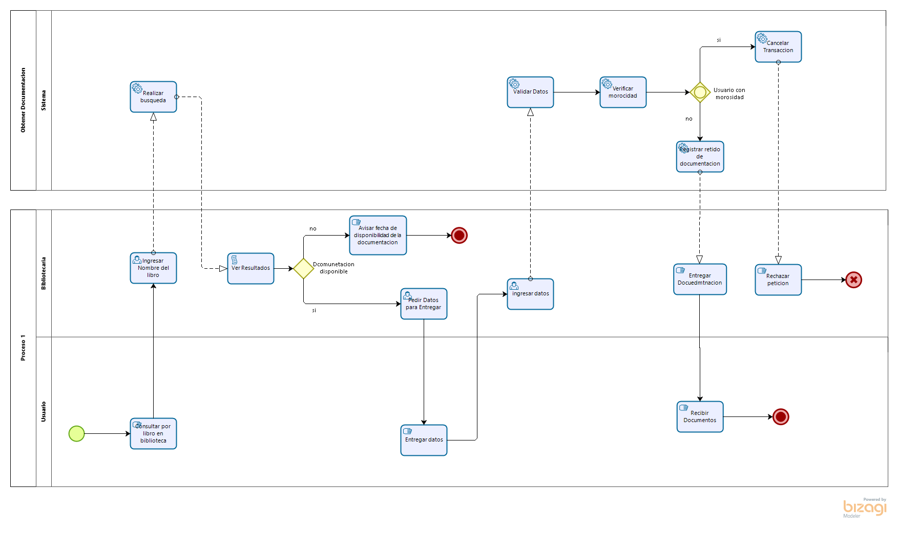

* **BPMN Actual**
  + **Mapa**

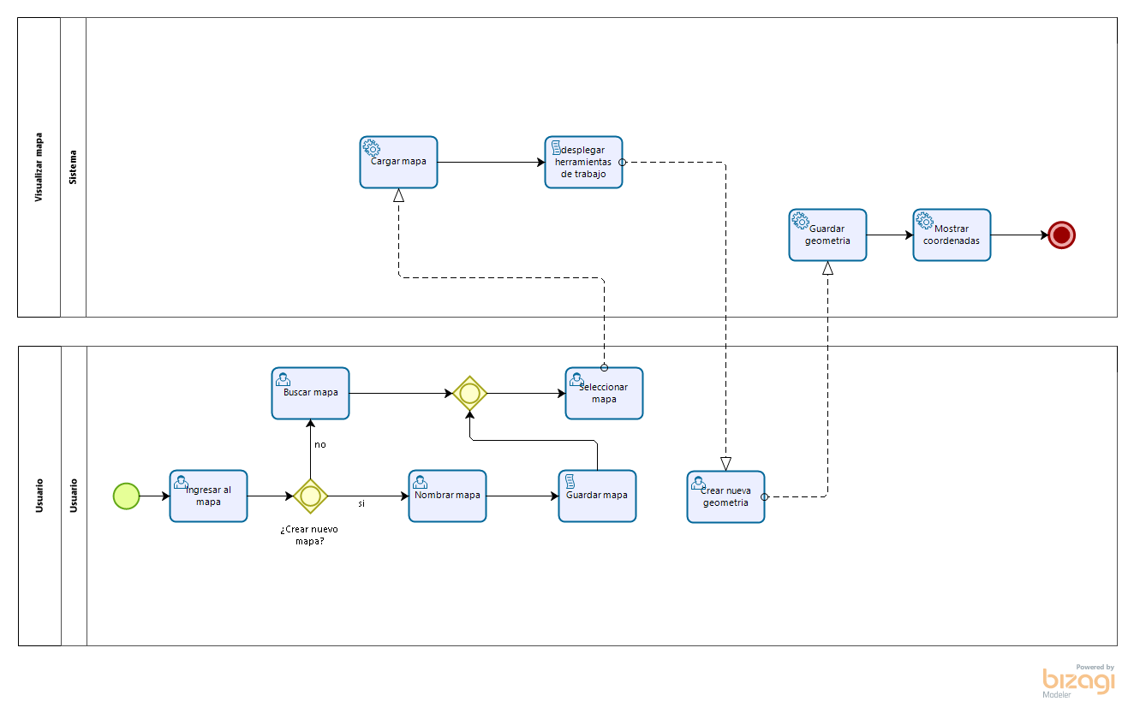

* + **Conversor de Coordenadas**

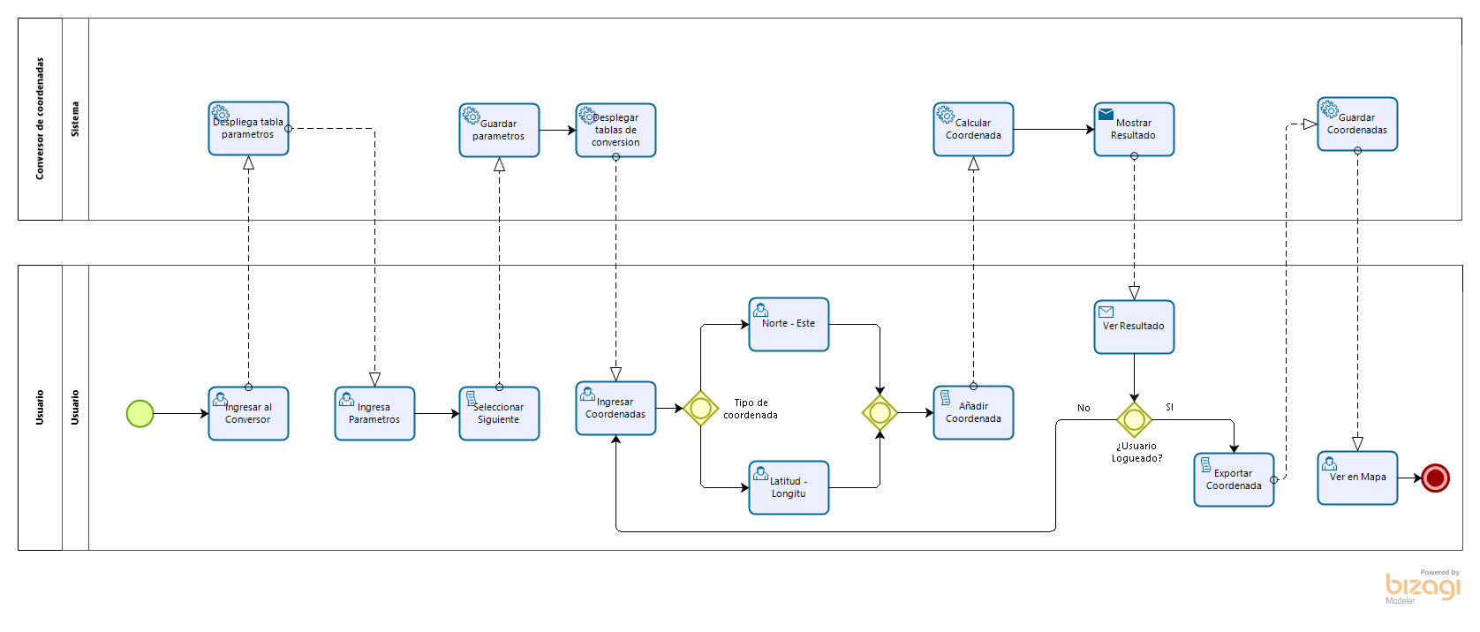

* **Foro**

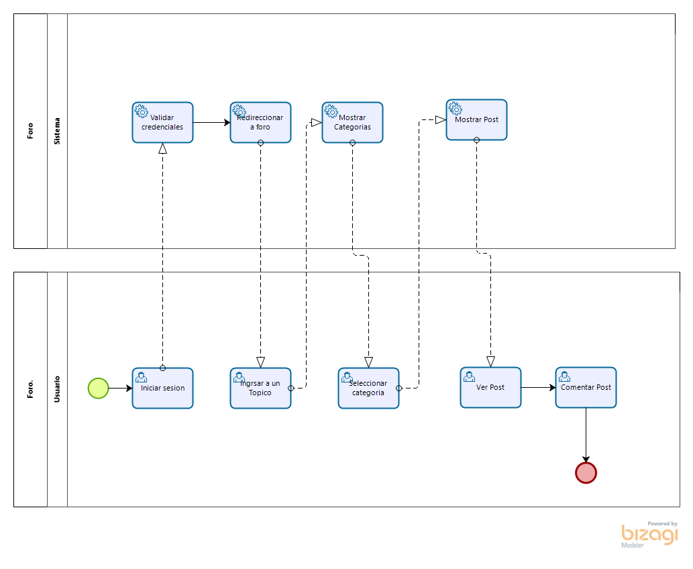

* **Repositorio**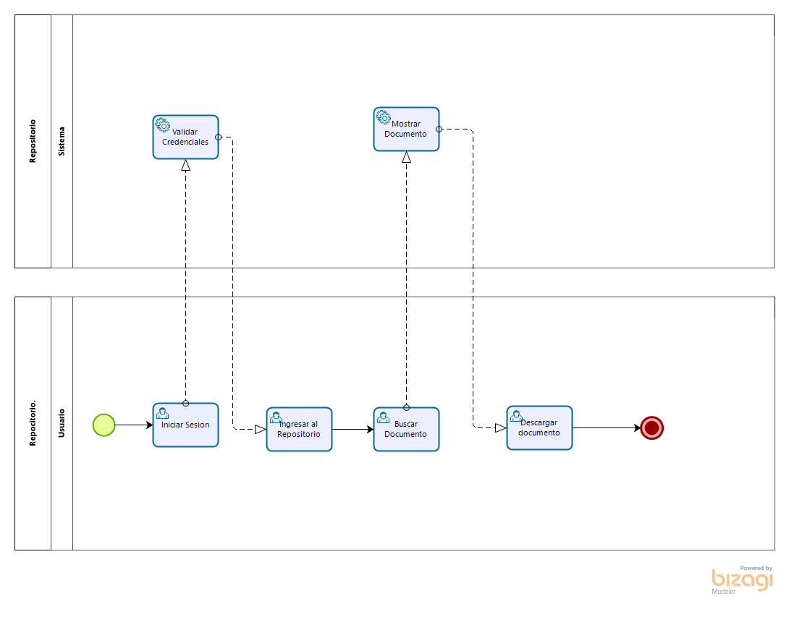

## Depuración de Requerimientos

* **Requerimientos Funcionales**

|  |  |  |  |
| --- | --- | --- | --- |
| **Número de requisito** | RFF01 | | |
| **Nombre de requisito** | Administrar Tópicos | | |
| **Tipo** | ☒ Requisito | ☐ Restricción | |
| **Fuente del requisito** | Administrador | | |
| **Prioridad del requisito** | ☒ Alta/Esencial | ☐ Media/Deseado | ☐ Baja/ Opcional |
| El administrador tiene los privilegios de administrar los tópicos del foro. | | | |

|  |  |  |  |
| --- | --- | --- | --- |
| **Número de requisito** | RFF02 | | |
| **Nombre de requisito** | Registrar Tópico | | |
| **Tipo** | ☒ Requisito | ☐ Restricción | |
| **Fuente del requisito** | Administrador | | |
| **Prioridad del requisito** | ☒ Alta/Esencial | ☐ Media/Deseado | ☐ Baja/ Opcional |
| Según el requerimiento RFF01 el administrador tendrá privilegios de registrar un nuevo tópico. | | | |

|  |  |  |  |
| --- | --- | --- | --- |
| **Número de requisito** | RFF03 | | |
| **Nombre de requisito** | Eliminar Tópico | | |
| **Tipo** | ☒ Requisito | ☐ Restricción | |
| **Fuente del requisito** | Administrador | | |
| **Prioridad del requisito** | ☒ Alta/Esencial | ☐ Media/Deseado | ☐ Baja/ Opcional |
| Según el requerimiento RFF01 el administrador podrá eliminar un tópico del foro. | | | |

|  |  |  |  |
| --- | --- | --- | --- |
| **Número de requisito** | RFF04 | | |
| **Nombre de requisito** | Renombrar tópico | | |
| **Tipo** | ☒ Requisito | ☐ Restricción | |
| **Fuente del requisito** | Administrador | | |
| **Prioridad del requisito** | ☒ Alta/Esencial | ☐ Media/Deseado | ☐ Baja/ Opcional |
| Según el requerimiento RFF01 el administrador podrá modificar los tópicos del foro. | | | |

|  |  |  |  |
| --- | --- | --- | --- |
| **Número de requisito** | RFF05 | | |
| **Nombre de requisito** | Administrar Categorías | | |
| **Tipo** | ☒ Requisito | ☐ Restricción | |
| **Fuente del requisito** | Administrador | | |
| **Prioridad del requisito** | ☒ Alta/Esencial | ☐ Media/Deseado | ☐ Baja/ Opcional |
| Según el requerimiento RFF02 el administrador después de registrar un tópico tendrá el privilegio de administrar categorías. | | | |

|  |  |  |  |
| --- | --- | --- | --- |
| **Número de requisito** | RFF06 | | |
| **Nombre de requisito** | Registrar Categoría | | |
| **Tipo** | ☒ Requisito | ☐ Restricción | |
| **Fuente del requisito** | Administrador | | |
| **Prioridad del requisito** | ☒ Alta/Esencial | ☐ Media/Deseado | ☐ Baja/ Opcional |
| Según el requerimiento RFF05 el administrador tendrá privilegios de registrar una nueva categoría. | | | |

|  |  |  |  |
| --- | --- | --- | --- |
| **Número de requisito** | RFF07 | | |
| **Nombre de requisito** | Eliminar Categoría | | |
| **Tipo** | ☒ Requisito | ☐ Restricción | |
| **Fuente del requisito** | Administrador | | |
| **Prioridad del requisito** | ☒ Alta/Esencial | ☐ Media/Deseado | ☐ Baja/ Opcional |
| Según el requerimiento RFF05 el administrador podrá eliminar una categoría del foro. | | | |

|  |  |  |  |
| --- | --- | --- | --- |
| **Número de requisito** | RFF08 | | |
| **Nombre de requisito** | Renombrar categoría | | |
| **Tipo** | ☒ Requisito | ☐ Restricción | |
| **Fuente del requisito** | Administrador | | |
| **Prioridad del requisito** | ☒ Alta/Esencial | ☐ Media/Deseado | ☐ Baja/ Opcional |
| Según el requerimiento RFF05 el administrador podrá modificar las categorías del foro. | | | |

|  |  |  |  |
| --- | --- | --- | --- |
| **Número de requisito** | RFF09 | | |
| **Nombre de requisito** | Administrar Post | | |
| **Tipo** | ☒ Requisito | ☐ Restricción | |
| **Fuente del requisito** | Administrador | | |
| **Prioridad del requisito** | ☒ Alta/Esencial | ☐ Media/Deseado | ☐ Baja/ Opcional |
| Según el requerimiento RFF06 el administrador después de registrar una categoría tendrá el privilegio de administrar post. | | | |

|  |  |  |  |
| --- | --- | --- | --- |
| **Número de requisito** | RFF10 | | |
| **Nombre de requisito** | Registrar Post | | |
| **Tipo** | ☒ Requisito | ☐ Restricción | |
| **Fuente del requisito** | Administrador/Usuario | | |
| **Prioridad del requisito** | ☒ Alta/Esencial | ☐ Media/Deseado | ☐ Baja/ Opcional |
| Según el requerimiento RFF09 tanto el administrador como el usuario podrán registrar un post en el foro. | | | |

|  |  |  |  |
| --- | --- | --- | --- |
| **Número de requisito** | RFF11 | | |
| **Nombre de requisito** | Eliminar Post | | |
| **Tipo** | ☒ Requisito | ☐ Restricción | |
| **Fuente del requisito** | Administrador/Usuario | | |
| **Prioridad del requisito** | ☒ Alta/Esencial | ☐ Media/Deseado | ☐ Baja/ Opcional |
| Según el requerimiento RFF09 tanto administrador como el usuario podrá eliminar un post del foro. | | | |

|  |  |  |  |
| --- | --- | --- | --- |
| **Número de requisito** | RFF12 | | |
| **Nombre de requisito** | Administrar Comentarios | | |
| **Tipo** | ☒ Requisito | ☐ Restricción | |
| **Fuente del requisito** | Administrador | | |
| **Prioridad del requisito** | ☒ Alta/Esencial | ☐ Media/Deseado | ☐ Baja/ Opcional |
| Según el requerimiento RFF09 después de que el usuario o administrador cree un post el administrador tendrá privilegio de administrar los comentarios. | | | |

|  |  |  |  |
| --- | --- | --- | --- |
| **Número de requisito** | RFF13 | | |
| **Nombre de requisito** | Registrar Comentario | | |
| **Tipo** | ☒ Requisito | ☐ Restricción | |
| **Fuente del requisito** | Administrador/Usuario | | |
| **Prioridad del requisito** | ☒ Alta/Esencial | ☐ Media/Deseado | ☐ Baja/ Opcional |
| Según el requerimiento RFF12 tanto el administrador como el usuario podrán registrar un comentario en el foro. | | | |

|  |  |  |  |
| --- | --- | --- | --- |
| **Número de requisito** | RFF14 | | |
| **Nombre de requisito** | Dar me Gusta | | |
| **Tipo** | ☒ Requisito | ☐ Restricción | |
| **Fuente del requisito** | Administrador/Usuario | | |
| **Prioridad del requisito** | ☒ Alta/Esencial | ☐ Media/Deseado | ☐ Baja/ Opcional |
| Según el requerimiento RFF13 después de registrar un comentario se podrá dar un me gusta a los comentarios. | | | |

|  |  |  |  |
| --- | --- | --- | --- |
| **Número de requisito** | RFF15 | | |
| **Nombre de requisito** | Modificar Comentario | | |
| **Tipo** | ☒ Requisito | ☐ Restricción | |
| **Fuente del requisito** | Administrador/Usuario | | |
| **Prioridad del requisito** | ☒ Alta/Esencial | ☐ Media/Deseado | ☐ Baja/ Opcional |
| Según el requerimiento RFF12 los usuarios podrán modificar sus comentarios. | | | |

|  |  |  |  |
| --- | --- | --- | --- |
| **Número de requisito** | RFF16 | | |
| **Nombre de requisito** | Eliminar Comentario | | |
| **Tipo** | ☒ Requisito | ☐ Restricción | |
| **Fuente del requisito** | Administrador/Usuario | | |
| **Prioridad del requisito** | ☒ Alta/Esencial | ☐ Media/Deseado | ☐ Baja/ Opcional |
| Con respecto al requerimiento RFF12 los usuarios podrán eliminar sus propios comentarios y el administrador tendrá control total de todos los comentarios. | | | |

|  |  |  |  |
| --- | --- | --- | --- |
| **Número de requisito** | RFF17 | | |
| **Nombre de requisito** | Registro de usuario | | |
| **Tipo** | ☒ Requisito | ☐ Restricción | |
| **Fuente del requisito** | Administrador/Usuario | | |
| **Prioridad del requisito** | ☒ Alta/Esencial | ☐ Media/Deseado | ☐ Baja/ Opcional |
| Con respecto al requerimiento RFF14 los usuarios podrán eliminar sus propios me gusta. | | | |

|  |  |  |  |
| --- | --- | --- | --- |
| **Número de requisito** | RFC01 | | |
| **Nombre de requisito** | Insertar coordenada latitud/longitud | | |
| **Tipo** | ☒ Requisito | ☐ Restricción | |
| **Fuente del requisito** | Usuario/ Administrador | | |
| **Prioridad del requisito** | ☒ Alta/Esencial | ☐ Media/Deseado | ☐ Baja/ Opcional |
| El usuario podrá ingresar las coordenadas que desee calcular(latitud-Longitud) al conversor. | | | |

|  |  |  |  |
| --- | --- | --- | --- |
| **Número de requisito** | RFC02 | | |
| **Nombre de requisito** | Insertar coordenadas norte/este | | |
| **Tipo** | ☒ Requisito | ☐ Restricción | |
| **Fuente del requisito** | Usuario/Administrador | | |
| **Prioridad del requisito** | ☒ Alta/Esencial | ☐ Media/Deseado | ☐ Baja/ Opcional |
| El usuario podrá ingresar las coordenadas que desee calcular(norte-este) al conversor . | | | |

|  |  |  |  |
| --- | --- | --- | --- |
| **Número de requisito** | RFC03 | | |
| **Nombre de requisito** | Convertir coordenadas | | |
| **Tipo** | ☒ Requisito | ☐ Restricción | |
| **Fuente del requisito** | Usuario/Administrador | | |
| **Prioridad del requisito** | ☒ Alta/Esencial | ☐ Media/Deseado | ☐ Baja/ Opcional |
| El usuario transformara las coordenadas ingresadas según el requerimiento RFC01 y RFC02 para obtener un resultado. | | | |

|  |  |  |  |
| --- | --- | --- | --- |
| **Número de requisito** | RFC04 | | |
| **Nombre de requisito** | Eliminar coordenada | | |
| **Tipo** | ☒ Requisito | ☐ Restricción | |
| **Fuente del requisito** | Usuario/Administrador | | |
| **Prioridad del requisito** | ☒ Alta/Esencial | ☐ Media/Deseado | ☐ Baja/ Opcional |
| El usuario podrá los cálculos de las coordenadas realizados. | | | |

|  |  |  |  |
| --- | --- | --- | --- |
| **Número de requisito** | RFC05 | | |
| **Nombre de requisito** | Exportar coordenadas al mapa | | |
| **Tipo** | ☒ Requisito | ☐ Restricción | |
| **Fuente del requisito** | Usuario/Administrador | | |
| **Prioridad del requisito** | ☒ Alta/Esencial | ☐ Media/Deseado | ☐ Baja/ Opcional |
| El usuario registrado tendrá la posibilidad de exportar las coordenadas al mapa. | | | |

|  |  |  |  |
| --- | --- | --- | --- |
| **Número de requisito** | RFU01 | | |
| **Nombre de requisito** | Iniciar sesión | | |
| **Tipo** | ☒ Requisito | ☐ Restricción | |
| **Fuente del requisito** | Usuario/Administrador | | |
| **Prioridad del requisito** | ☒ Alta/Esencial | ☐ Media/Deseado | ☐ Baja/ Opcional |
| El usuario o administrador podrán iniciar sesión en la plataforma. | | | |

|  |  |  |  |
| --- | --- | --- | --- |
| **Número de requisito** | RFU02 | | |
| **Nombre de requisito** | Validar Credenciales | | |
| **Tipo** | ☒ Requisito | ☐ Restricción | |
| **Fuente del requisito** | Usuario/Administrador | | |
| **Prioridad del requisito** | ☒ Alta/Esencial | ☐ Media/Deseado | ☐ Baja/ Opcional |
| Se validarán los datos de la persona que este entrando al sistema según el requerimiento RFU01. | | | |

|  |  |  |  |
| --- | --- | --- | --- |
| **Número de requisito** | RFU03 | | |
| **Nombre de requisito** | Administrar cuentas | | |
| **Tipo** | ☒ Requisito | ☐ Restricción | |
| **Fuente del requisito** | Administrador | | |
| **Prioridad del requisito** | ☒ Alta/Esencial | ☐ Media/Deseado | ☐ Baja/ Opcional |
| El administrador podrá administrar las cuentas de usuario. | | | |

|  |  |  |  |
| --- | --- | --- | --- |
| **Número de requisito** | RFU04 | | |
| **Nombre de requisito** | Validar permisos de moderación/administración | | |
| **Tipo** | ☒ Requisito | ☐ Restricción | |
| **Fuente del requisito** | Administrador | | |
| **Prioridad del requisito** | ☒ Alta/Esencial | ☐ Media/Deseado | ☐ Baja/ Opcional |
| El administrador será el encargado de entregar los permisos de acceso a cada usuario. | | | |

|  |  |  |  |
| --- | --- | --- | --- |
| **Número de requisito** | RFU05 | | |
| **Nombre de requisito** | Registrar Usuario | | |
| **Tipo** | ☒ Requisito | ☐ Restricción | |
| **Fuente del requisito** | Administrador | | |
| **Prioridad del requisito** | ☒ Alta/Esencial | ☐ Media/Deseado | ☐ Baja/ Opcional |
| EL administrador tendrá el privilegio de agregar un nuevo usuario. | | | |

|  |  |  |  |
| --- | --- | --- | --- |
| **Número de requisito** | RFU06 | | |
| **Nombre de requisito** | Modificar Usuario | | |
| **Tipo** | ☒ Requisito | ☐ Restricción | |
| **Fuente del requisito** | Usuario/Administrador | | |
| **Prioridad del requisito** | ☒ Alta/Esencial | ☐ Media/Deseado | ☐ Baja/ Opcional |
| El usuario podrá modificar sus datos o el administrador igualmente. | | | |

|  |  |  |  |
| --- | --- | --- | --- |
| **Número de requisito** | RFU07 | | |
| **Nombre de requisito** | Eliminar Usuario | | |
| **Tipo** | ☒ Requisito | ☐ Restricción | |
| **Fuente del requisito** | Administrador | | |
| **Prioridad del requisito** | ☒ Alta/Esencial | ☐ Media/Deseado | ☐ Baja/ Opcional |
| El administrador podrá eliminar un usuario de la base de datos. | | | |

|  |  |  |  |
| --- | --- | --- | --- |
| **Número de requisito** | RFU08 | | |
| **Nombre de requisito** | Registrar perfil | | |
| **Tipo** | ☒ Requisito | ☐ Restricción | |
| **Fuente del requisito** | Administrador | | |
| **Prioridad del requisito** | ☒ Alta/Esencial | ☐ Media/Deseado | ☐ Baja/ Opcional |
| El administrador asignara un perfil al crear un nuevo usuario. | | | |

|  |  |  |  |
| --- | --- | --- | --- |
| **Número de requisito** | RFU09 | | |
| **Nombre de requisito** | Modificar perfil | | |
| **Tipo** | ☒ Requisito | ☐ Restricción | |
| **Fuente del requisito** | Administrador | | |
| **Prioridad del requisito** | ☒ Alta/Esencial | ☐ Media/Deseado | ☐ Baja/ Opcional |
| El administrador podrá modificar los perfiles del usuario. | | | |

|  |  |  |  |
| --- | --- | --- | --- |
| **Número de requisito** | RFU10 | | |
| **Nombre de requisito** | Eliminar perfil | | |
| **Tipo** | ☒ Requisito | ☐ Restricción | |
| **Fuente del requisito** | Administrador | | |
| **Prioridad del requisito** | ☒ Alta/Esencial | ☐ Media/Deseado | ☐ Baja/ Opcional |
| EL administrador podrá borrar el perfil de un usuario. | | | |

|  |  |  |  |
| --- | --- | --- | --- |
| **Número de requisito** | RFR01 | | |
| **Nombre de requisito** | Administrar archivos | | |
| **Tipo** | ☒ Requisito | ☐ Restricción | |
| **Fuente del requisito** | Administrador | | |
| **Prioridad del requisito** | ☒ Alta/Esencial | ☐ Media/Deseado | ☐ Baja/ Opcional |
| El administrador de la plataforma tendrá el privilegio de administrar los archivos subidos a la plataforma. | | | |

|  |  |  |  |
| --- | --- | --- | --- |
| **Número de requisito** | RFR02 | | |
| **Nombre de requisito** | Subir archivo | | |
| **Tipo** | ☒ Requisito | ☐ Restricción | |
| **Fuente del requisito** | Administrador | | |
| **Prioridad del requisito** | ☒ Alta/Esencial | ☐ Media/Deseado | ☐ Baja/ Opcional |
| El administrador podrá subir documentos o archivos al sistema. | | | |

|  |  |  |  |
| --- | --- | --- | --- |
| **Número de requisito** | RFR03 | | |
| **Nombre de requisito** | Registrar descripción | | |
| **Tipo** | ☒ Requisito | ☐ Restricción | |
| **Fuente del requisito** | Usuario/Administrador | | |
| **Prioridad del requisito** | ☒ Alta/Esencial | ☐ Media/Deseado | ☐ Baja/ Opcional |
| El administrador deberá dar un descripción a los archivos que sube a la plataforma. | | | |

|  |  |  |  |
| --- | --- | --- | --- |
| **Número de requisito** | RFR04 | | |
| **Nombre de requisito** | Modificar descripción | | |
| **Tipo** | ☒ Requisito | ☐ Restricción | |
| **Fuente del requisito** | Administrador | | |
| **Prioridad del requisito** | ☒ Alta/Esencial | ☐ Media/Deseado | ☐ Baja/ Opcional |
| El administrador podrá modificar la descripción del archivo. | | | |

|  |  |  |  |
| --- | --- | --- | --- |
| **Número de requisito** | RFR05 | | |
| **Nombre de requisito** | Eliminar archivo y descripción | | |
| **Tipo** | ☒ Requisito | ☐ Restricción | |
| **Fuente del requisito** | Usuario/Administrador | | |
| **Prioridad del requisito** | ☒ Alta/Esencial | ☐ Media/Deseado | ☐ Baja/ Opcional |
| EL administrador podrá eliminar un archivo y así mismo se eliminará la descripción de este. | | | |

* **Requerimientos no** **Funcionales**
  + **(Requerimientos del producto)**

|  |  |  |  |
| --- | --- | --- | --- |
| **Número de requisito** | RNF01 | | |
| **Nombre de requisito** | Realizar una página eficaz | | |
| **Tipo** | ☒ Requisito | ☐ Restricción | |
| **Fuente del requisito** | Usuario/Administrador | | |
| **Prioridad del requisito** | ☒ Alta/Esencial | ☐ Media/Deseado | ☐ Baja/ Opcional |
| La pagina debe ser fácil de manejar además de ser entendible | | | |

|  |  |  |  |
| --- | --- | --- | --- |
| **Número de requisito** | RNF02 | | |
| **Nombre de requisito** | Leve tiempo de respuesta al moverse entre ventanas | | |
| **Tipo** | ☒ Requisito | ☐ Restricción | |
| **Fuente del requisito** | Usuario/Administrador | | |
| **Prioridad del requisito** | ☒ Alta/Esencial | ☐ Media/Deseado | ☐ Baja/ Opcional |
| La pagina debe cargar las pagina de manera rápida y con una vista legible | | | |

|  |  |  |  |
| --- | --- | --- | --- |
| **Número de requisito** | RNF03 | | |
| **Nombre de requisito** | Plataforma fácil de utilizar | | |
| **Tipo** | ☒ Requisito | ☐ Restricción | |
| **Fuente del requisito** | Usuario/Administrador | | |
| **Prioridad del requisito** | ☒ Alta/Esencial | ☐ Media/Deseado | ☐ Baja/ Opcional |
| La plataforma debe ser interactiva con el usuario y simple de utilizar. | | | |

|  |  |  |  |
| --- | --- | --- | --- |
| **Número de requisito** | RNF04 | | |
| **Nombre de requisito** | Límite de 15 mapas por usuario | | |
| **Tipo** | ☒ Requisito | ☐ Restricción | |
| **Fuente del requisito** | Usuario/Administrador | | |
| **Prioridad del requisito** | ☒ Alta/Esencial | ☐ Media/Deseado | ☐ Baja/ Opcional |
| El usuario tendrá un límite de creación de mapas con un máximo de 15 | | | |

* + **(Requerimientos organizacionales)**

|  |  |  |  |
| --- | --- | --- | --- |
| **Número de requisito** | RNF01 | | |
| **Nombre de requisito** | Lenguaje de programación Python | | |
| **Tipo** | ☒ Requisito | ☐ Restricción | |
| **Fuente del requisito** | Usuario/Administrador | | |
| **Prioridad del requisito** | ☒ Alta/Esencial | ☐ Media/Deseado | ☐ Baja/ Opcional |
| El lenguaje utilizado para la programación debe ser en Python | | | |

|  |  |  |  |
| --- | --- | --- | --- |
| **Número de requisito** | RNF02 | | |
| **Nombre de requisito** | Lenguaje de etiquetas diseñado en HTML | | |
| **Tipo** | ☒ Requisito | ☐ Restricción | |
| **Fuente del requisito** | Usuario/Administrador | | |
| **Prioridad del requisito** | ☒ Alta/Esencial | ☐ Media/Deseado | ☐ Baja/ Opcional |
| La pagina debe utilizar lenguajes de etiqueta en HTML5 | | | |

|  |  |  |  |
| --- | --- | --- | --- |
| **Número de requisito** | RNF03 | | |
| **Nombre de requisito** | Repositorio para guardar archivos y documentos | | |
| **Tipo** | ☒ Requisito | ☐ Restricción | |
| **Fuente del requisito** | Usuario/Administrador | | |
| **Prioridad del requisito** | ☒ Alta/Esencial | ☐ Media/Deseado | ☐ Baja/ Opcional |
| El sistema debe poseer un repositorio en donde guardar la documentación subida al repositorio | | | |

|  |  |  |  |
| --- | --- | --- | --- |
| **Número de requisito** | RNF04 | | |
| **Nombre de requisito** | Interfaces graficas bien desarrolladas | | |
| **Tipo** | ☒ Requisito | ☐ Restricción | |
| **Fuente del requisito** | Usuario/Administrador | | |
| **Prioridad del requisito** | ☒ Alta/Esencial | ☐ Media/Deseado | ☐ Baja/ Opcional |
| El sistema debe poseer interfaces claras y bien desarrolladas | | | |

* + **(Requerimientos externos)**

|  |  |  |  |
| --- | --- | --- | --- |
| **Número de requisito** | RNF01 | | |
| **Nombre de requisito** | Seguridad de datos para los usuarios | | |
| **Tipo** | ☒ Requisito | ☐ Restricción | |
| **Fuente del requisito** | Usuario/Administrador | | |
| **Prioridad del requisito** | ☒ Alta/Esencial | ☐ Media/Deseado | ☐ Baja/ Opcional |
| El Sistema debe contar con seguridad para los datos del usuario | | | |

|  |  |  |  |
| --- | --- | --- | --- |
| **Número de requisito** | RN02 | | |
| **Nombre de requisito** | Base de datos robusta para levantar planos y documentos geográficos | | |
| **Tipo** | ☒ Requisito | ☐ Restricción | |
| **Fuente del requisito** | Usuario/Administrador | | |
| **Prioridad del requisito** | ☒ Alta/Esencial | ☐ Media/Deseado | ☐ Baja/ Opcional |
| La base de datos debe soportar datos de gran contenido | | | |

|  |  |  |  |
| --- | --- | --- | --- |
| **Número de requisito** | RFR03 | | |
| **Nombre de requisito** | Cumplir estándares legales de uso de la información | | |
| **Tipo** | ☒ Requisito | ☐ Restricción | |
| **Fuente del requisito** | Usuario/Administrador | | |
| **Prioridad del requisito** | ☒ Alta/Esencial | ☐ Media/Deseado | ☐ Baja/ Opcional |
| Todos los documentos e imágenes subidas deben ser autorizadas por el autor del mismo documento | | | |

* **Descripción de Requerimientos**

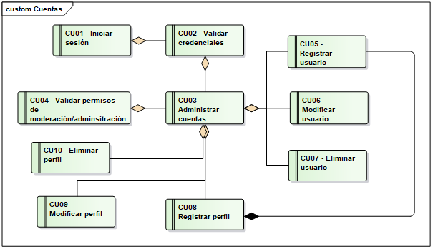

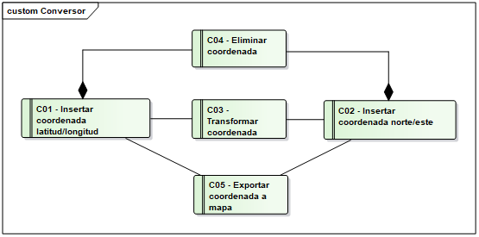

Es dependencia no composicion.

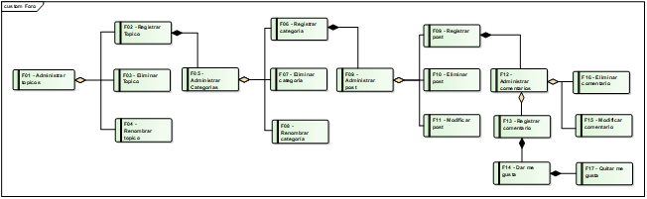

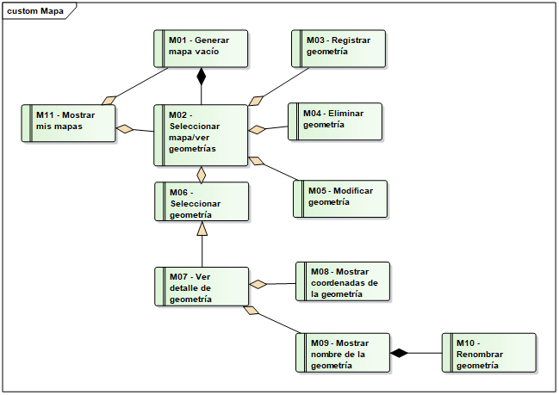 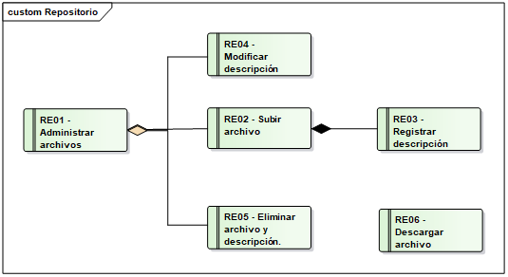

## Diseño

### Modelo de vistas de Arquitectura 4 + 1

**Vista Escenarios:**

Diagrama de casos de Uso

Diagrama generalizado

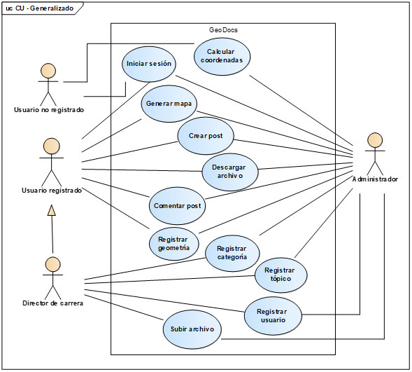

Diagrama Especifico Calcular coordenadas

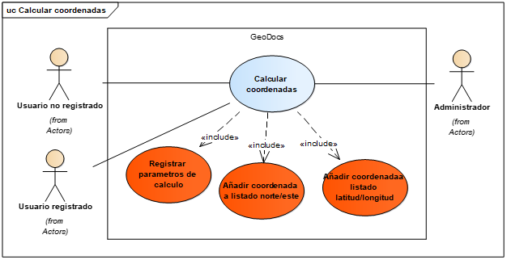

Diagrama comentar post

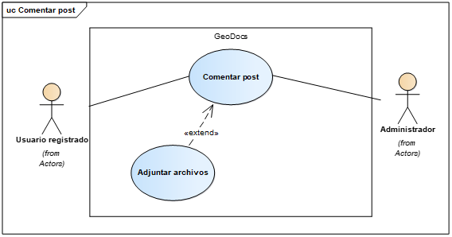

Diagrama exportar coordenado a mapa

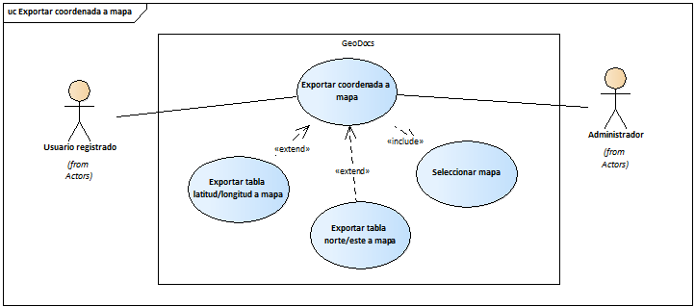

Diagrama Gestionar Usuarios

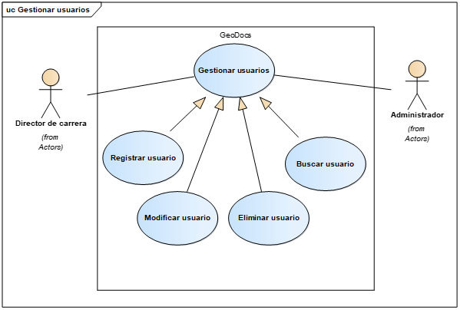

Diagrama de inicio sesión

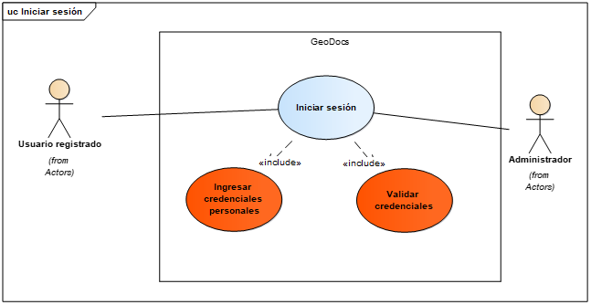

Diagrama de seleccioanr la Geometria

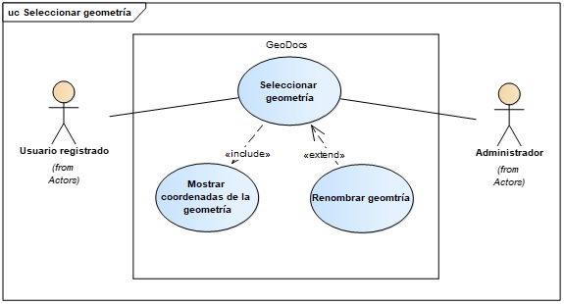

Diagrama subir archivo

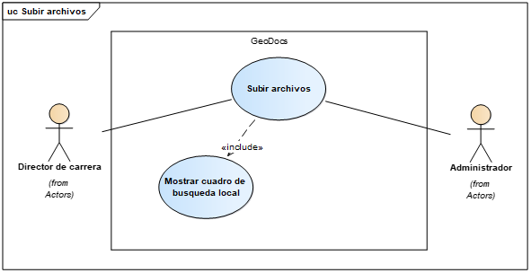

Diagrama ver archivos disponibles

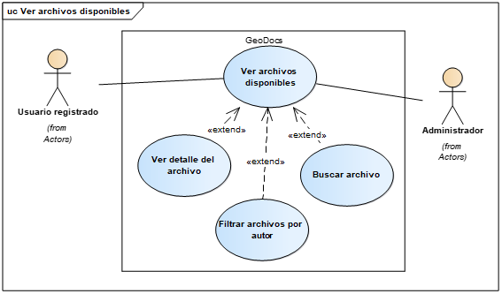

Diagrama ver categorias

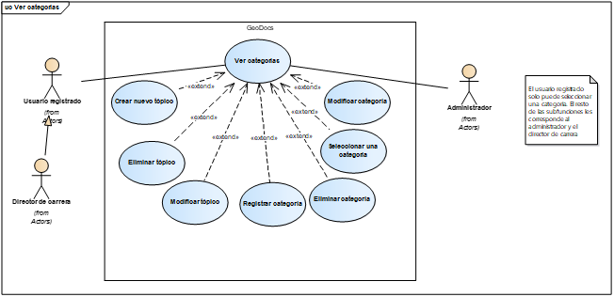

Diagrama ver mapa

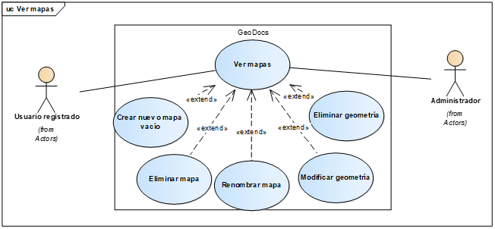

Diagrama ver post creados

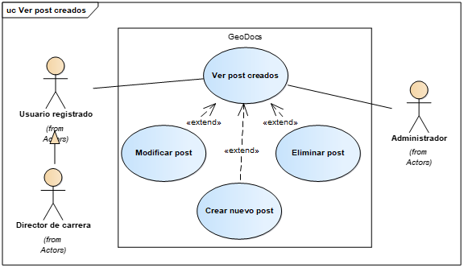

**Vista Lógica:**

* Diagrama clases:

El modelado de las clases de GeoDocs muestra diferencias en relación con el modelado tradicional, debido a que la API con la cual se está trabajando controla de manera distinta la programación. Para contextualizar, Django es una API que funciona a través del patrón de diseño MVC, razón por la cual, controla de forma interna los templates (el equivalente a las vistas) y las views (equivalente a la capa controladora), ambas al ser gestionadas por la API, son generadas a través de programación estructuradas, siendo en el caso específico de las views, una opcionalidad de desarrollar clases que son especializaciones a la clase padre “view” de Django. Según el contexto de nuestra aplicación, que debido a ciertas funcionalidades es requerido realizar múltiples consultas post, se decidió no optar por la utilización de clases en las views o también llamado class based-view. Es por esto que no será demostrado en el diagrama de clases debido a que en estricto rigor la capa controladora no tiene clases a menos que se esté utilizando clases a través de la especialización de la clase view provista por Django. En cuanto a los modelos estos si son generados a través de la especialización de la clase models, razón por la cual, serán presentadas con sus diagramas divididos por aplicación del proyecto.

En cuanto a la representación de la API se utilizará una “clase vacía” en representación al modelo previsto por la API. Debido a la extensión de la clase, se omitirá la especificación de atributos y métodos debido a que estos “no” fueron diseñados por nosotros.

La decisión de utilizar Django recae en los paradigmas de mantener las cosas sencillas y de no reinventar la rueda. El que la API gestione el patrón de diseño MVT simplifica las cosas en gran parte y nos permite realizar una programación estructurada o en base a clases según necesidad, esta ventaja permite que la programación sea sencilla y mantener el enfoque en las funcionalidades, las cuales evaluamos que son de gran dificultad.

En cuanto a la abstracción de la clase models se decidió hacerlo de esta forma en vista al estudio de otros proyectos desarrollados en APIs como es el caso de REST. Si bien tiene grandes diferencias en cuanto a Django, no se pierde el enfoque de lo que se quiere representar y mantiene una representación clara de las clases que son necesarias para el desarrollo de estas.

Mapa

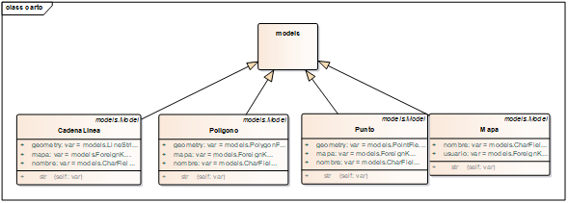

Cuentas:

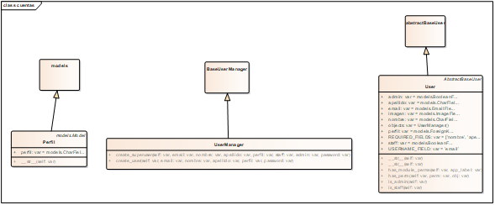

Foro:

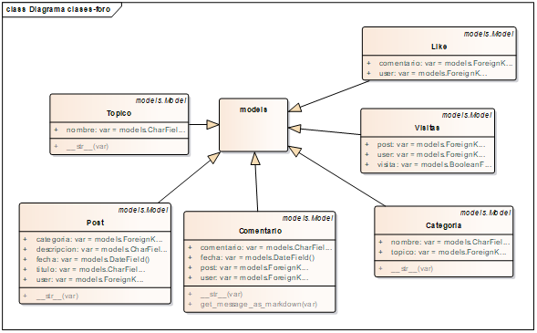

Foro- formularios utilizado con class

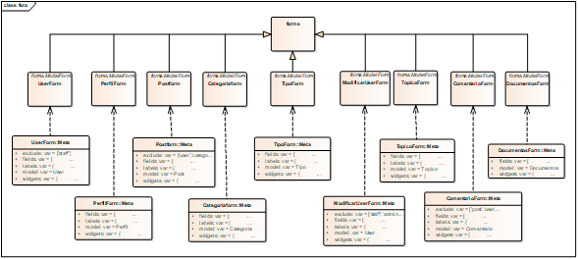

Repositorio

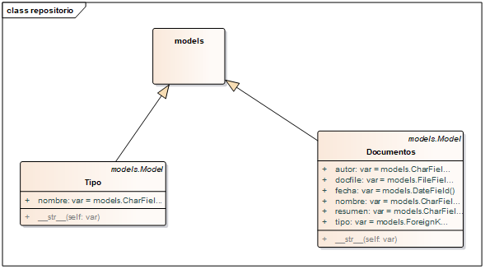

Diagrama de comunicación

duda

Diagrama secuencia

duda

**Vista Procesos:**

Diagrama de actividad

Calcular coordenadas

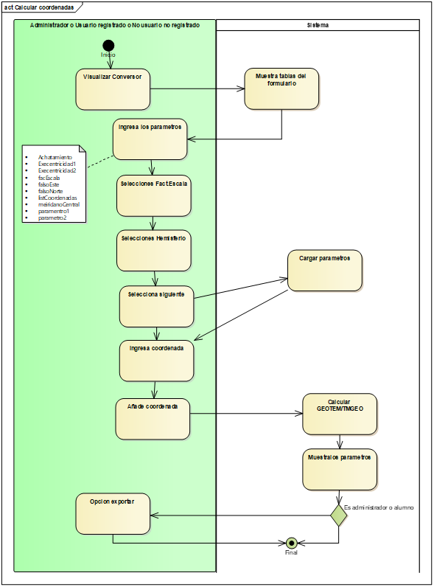

Iniciar sesión

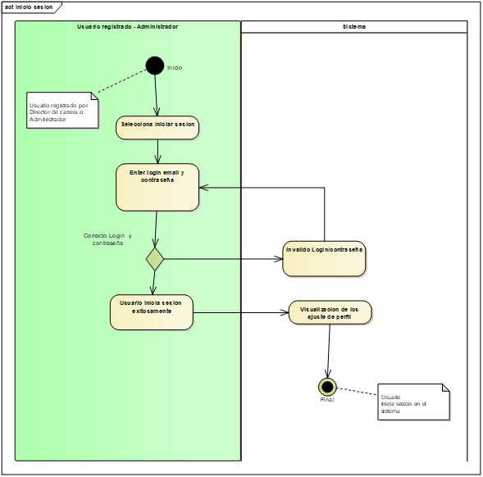

Registro de un tópico

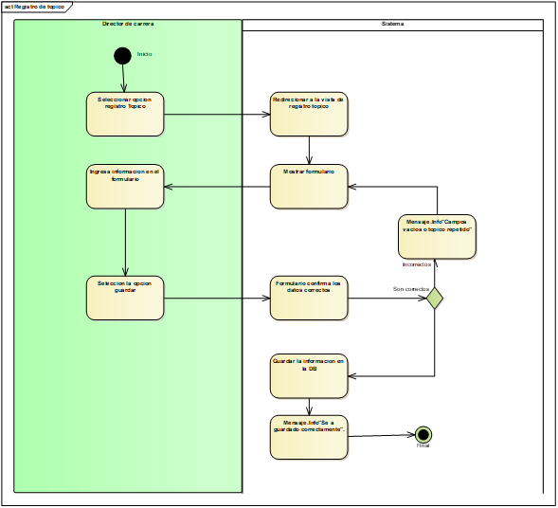

Editar o eliminar un Tópico

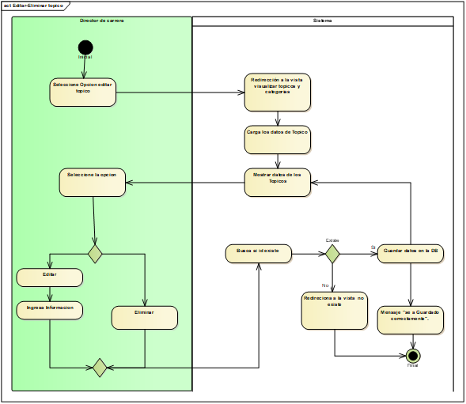

Registro de Categoría

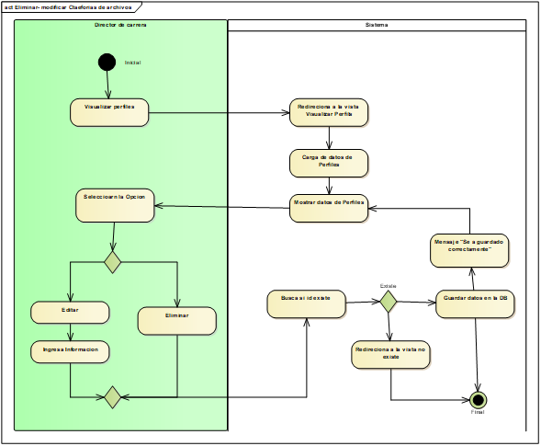

Eliminar o Modificar Categoría

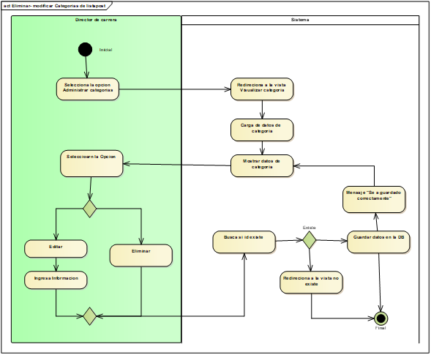

Crear un post

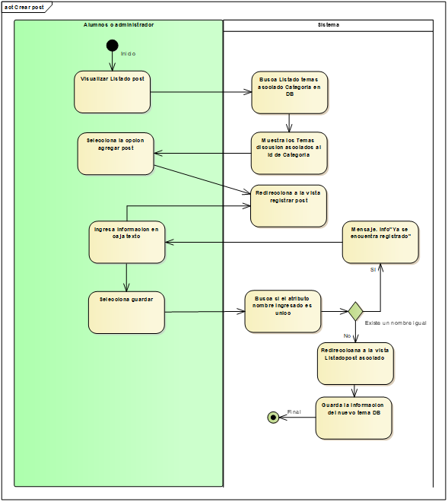

Modificar o Eliminar un Post

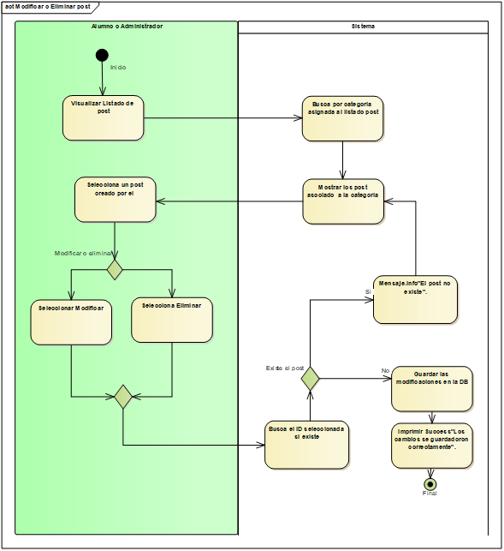

Comentar un post

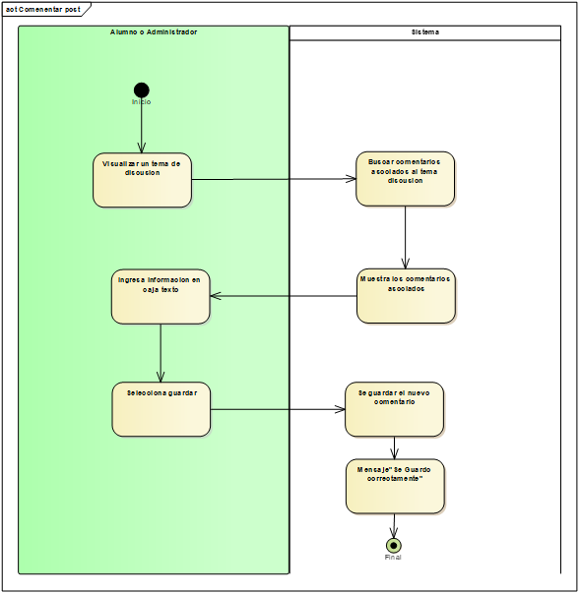

Modificar comentario creado por usuario

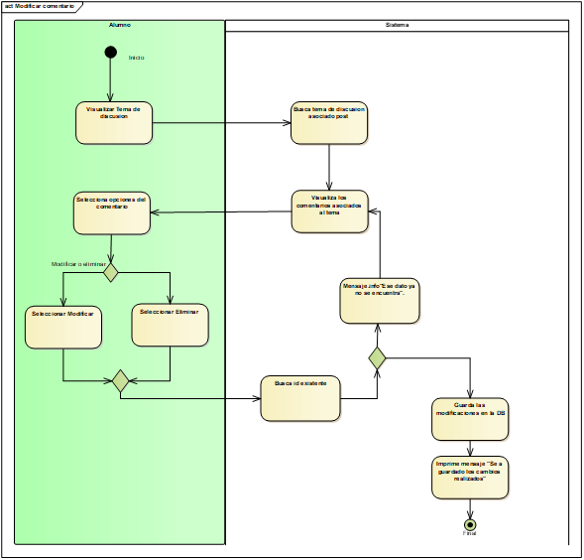

Modificar Comentario por Administrador

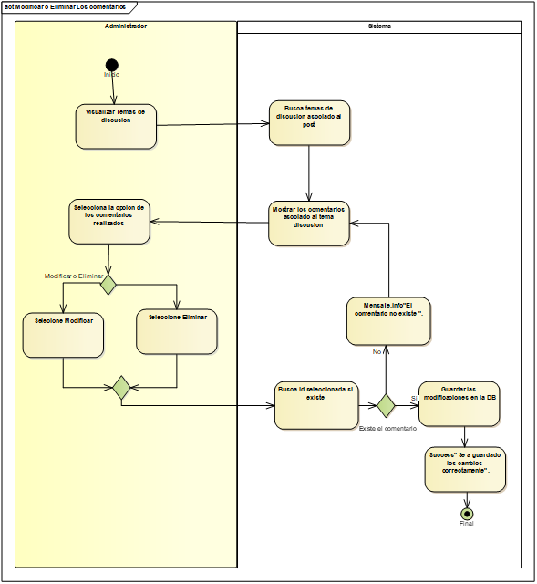

Descarga Archivos

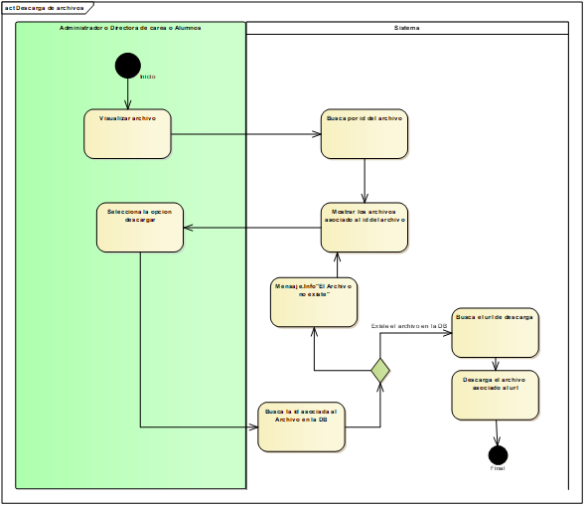

Registro de Usuarios

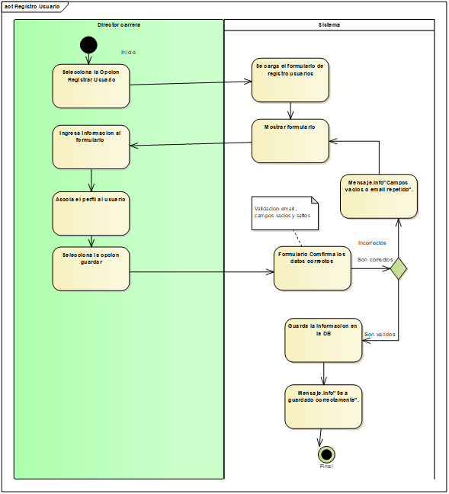

Modificar Usuario

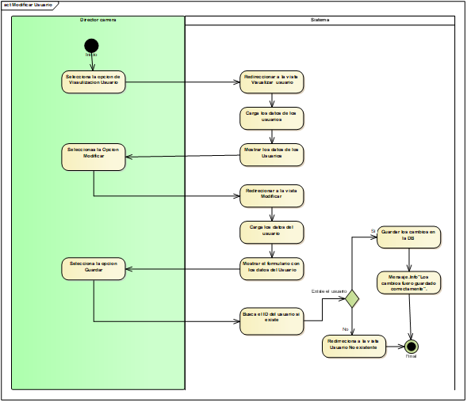

Eliminar Usuario

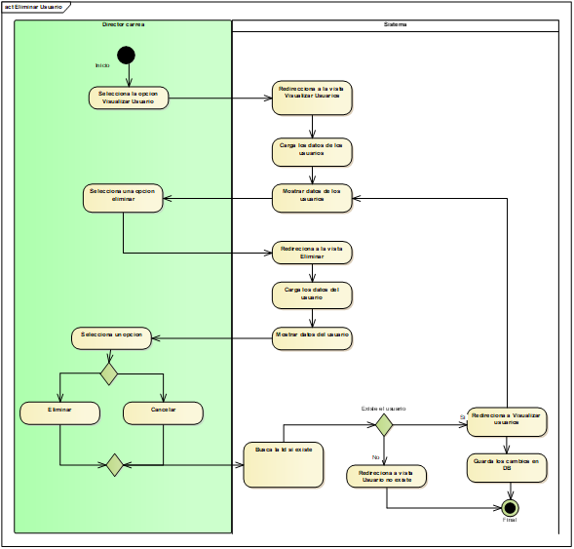

Modificar Administradores

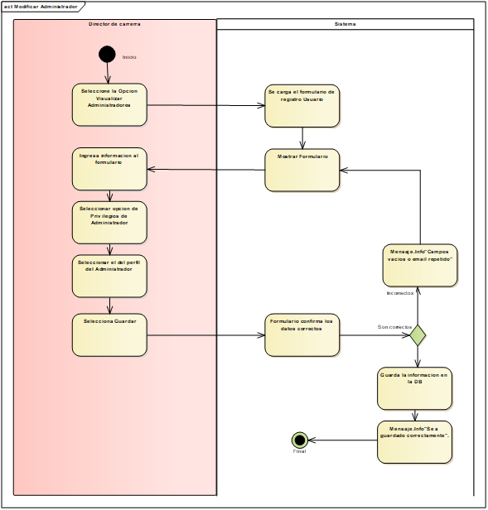

Eliminar Administradores

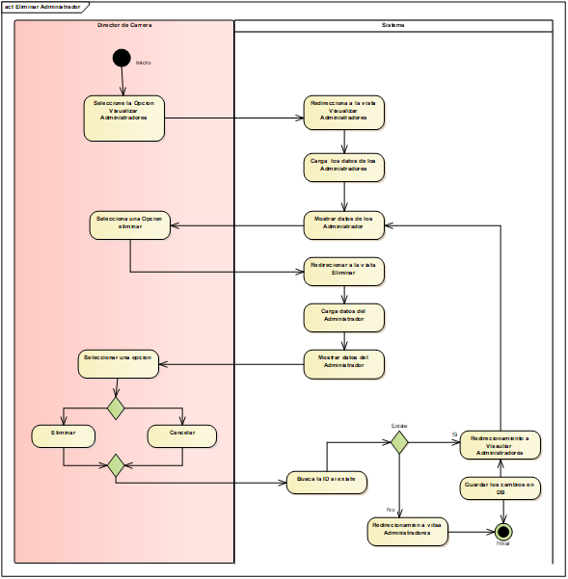

Subir archivos

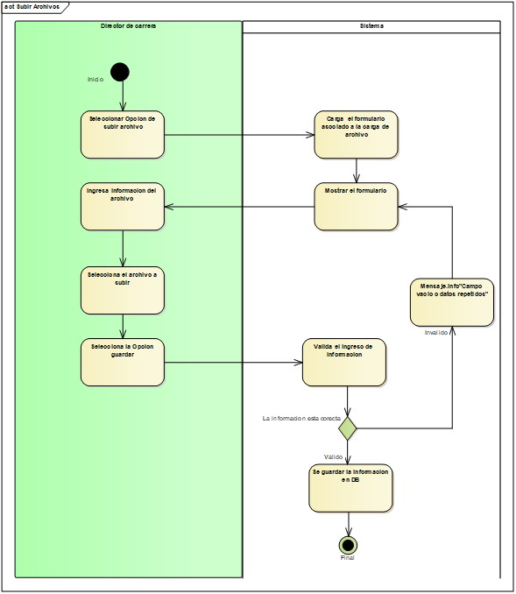

Registro de la geometría

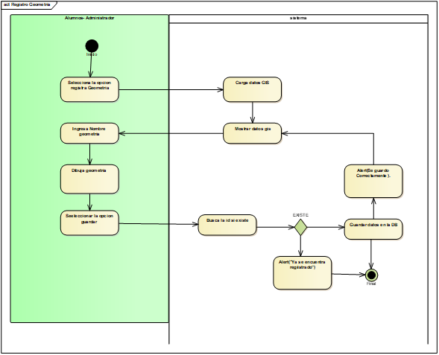

Editar y Eliminar Geometría

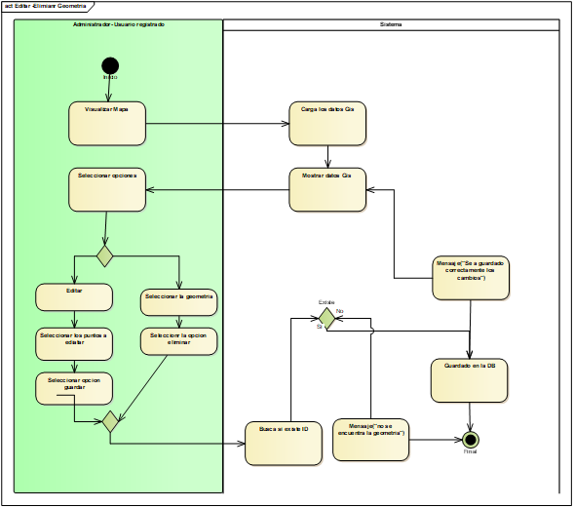

Generar Mapa

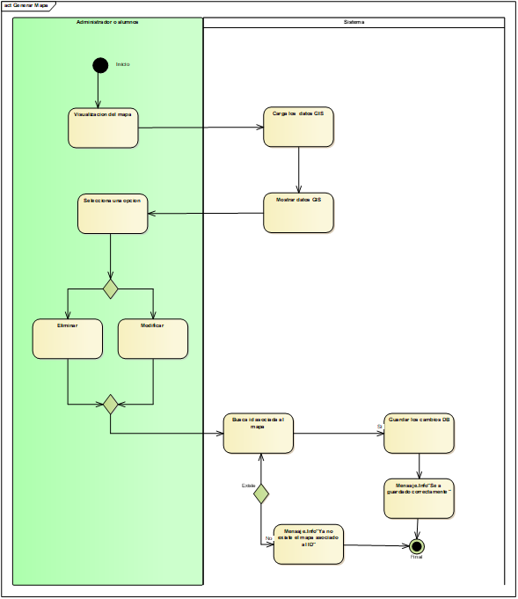

Registro de categoría de Archivo

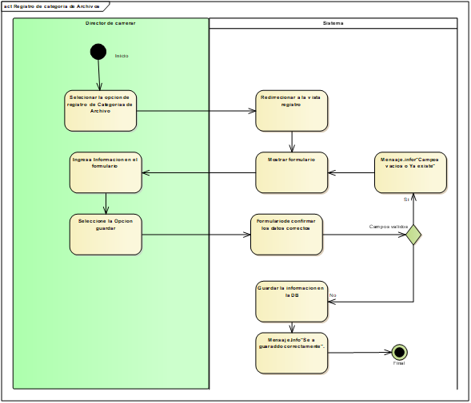

Editar y eliminar Categoría de Archivo



Registro de perfiles a los usuarios

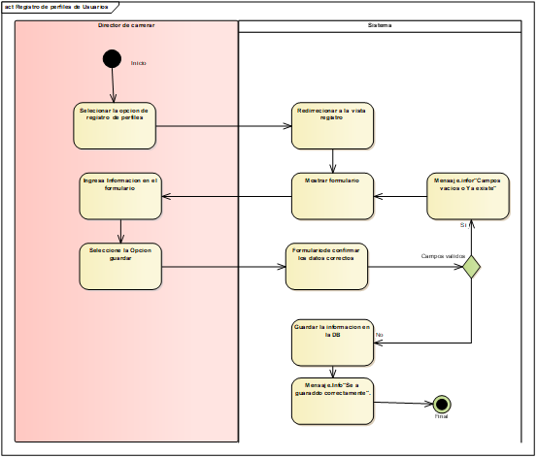

Editar y eliminar perfiles

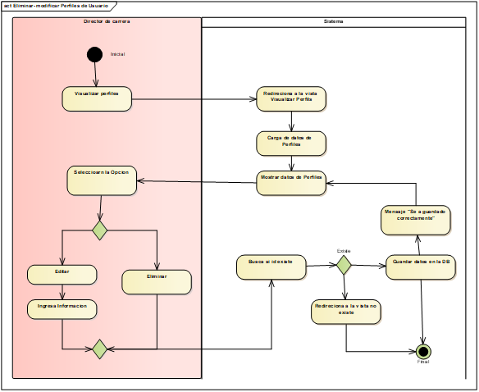

**Vista Física:**

Diagrama despliegue

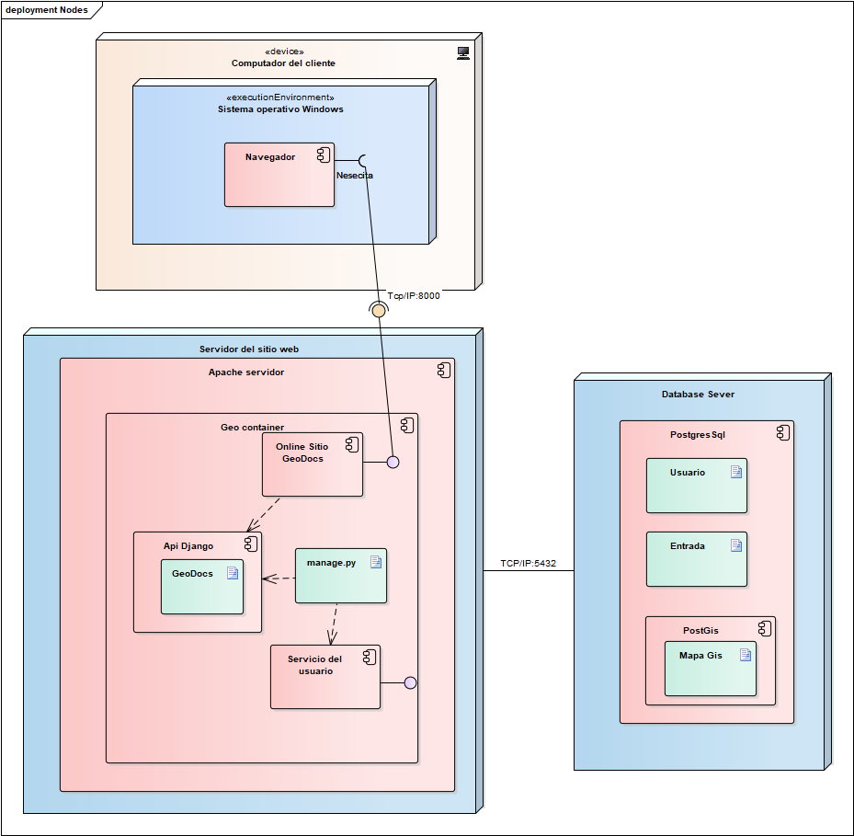

**Vista de Despliegue:**

Diagrama de Componentes

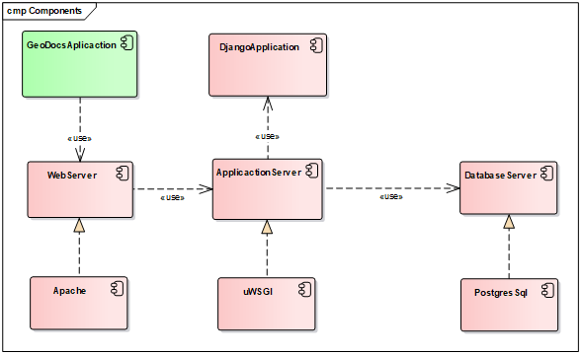

Diagrama de Paquetes

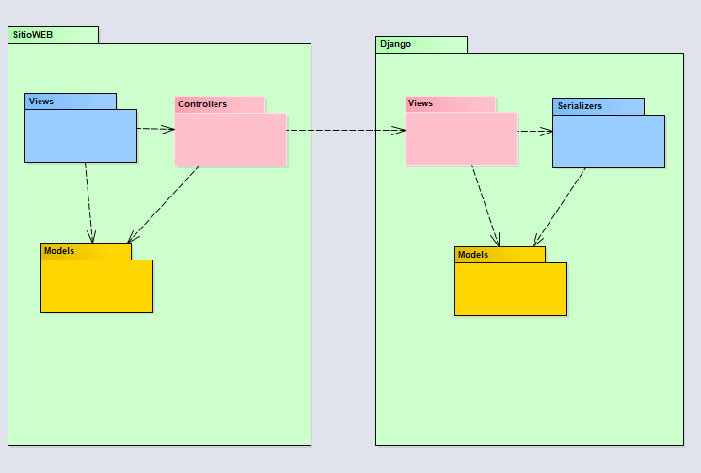

### Modelo de Datos

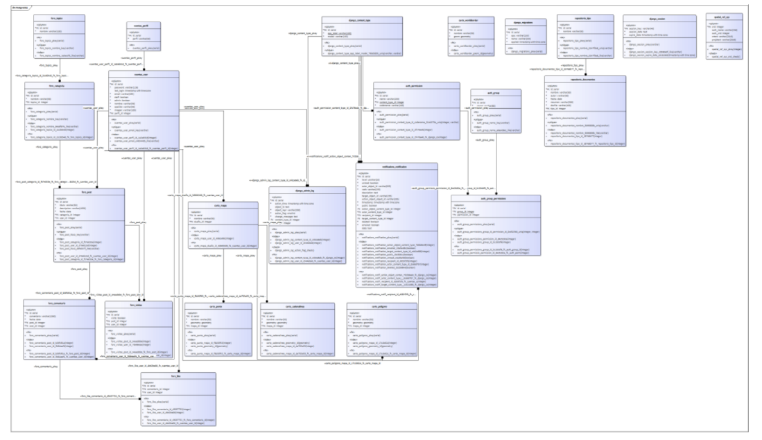

<https://cdn.discordapp.com/attachments/463543196841148416/522604020435779584/Sin_titulo.png>

### Diccionario de Datos

1. **Tabla de diccionario de datos reporte - auth_group**

Columna:

|  |  |  |  |  |
| --- | --- | --- | --- | --- |
| **Name** | **Data type** | **Not Null?** | **Primary key?** | **Default** |
| id | integer | Yes | Yes | nextval('auth_group_id_seq'::regclass) |
| name | character varying(80) | Yes | No |  |

Restricciones:

|  |  |  |
| --- | --- | --- |
| **Name** | **Type** | **Definition** |
| auth_group_pkey | Primary key | (id) |
| auth_group_name_key | Unique | (name) |

1. **Tabla de diccionario de datos reporte - auth_group_permissions**

Columna:

|  |  |  |  |  |
| --- | --- | --- | --- | --- |
| **Name** | **Data type** | **Not Null?** | **Primary key?** | **Default** |
| id | integer | Yes | Yes | nextval('auth_group_permissions  _id_seq'::regclass) |
| group_id | integer | Yes | No |  |
| permission_id | integer | Yes | No |  |

Restricciones:

|  |  |  |
| --- | --- | --- |
| **Name** | **Type** | **Definition** |
| auth_group_permissions_pkey | Primary key | (id) |
| auth_group_permissio_permission_id_84c5c92e_fk_auth_perm | Foreign key | (permission_id) REFERENCES auth_permission (id) MATCH SIMPLE ON UPDATE NO ACTION ON DELETE NO ACTION DEFERRABLE INITIALLY DEFERRED |
| auth_group_permissions_group_id_b120cbf9_fk_auth_group_id | Foreign key | (group_id) REFERENCES auth_group (id) MATCH SIMPLE ON UPDATE NO ACTION ON DELETE NO ACTION DEFERRABLE INITIALLY DEFERRED |
| auth_group_permissions_group_id_permission_id_0cd325b0_uniq | Unique | (group_id, permission_id) |

1. **Tabla diccionario de datos -** **auth_permission**

Columna:

|  |  |  |  |  |
| --- | --- | --- | --- | --- |
| **Name** | **Data type** | **Not Null?** | **Primary key?** | **Default** |
| id | integer | Yes | Yes | Nextval  ('auth_permission_id_seq':  :regclass) |
| name | character varying(255) | Yes | No |  |
| content_type_id | integer | Yes | No |  |
| codename | character varying(100) | Yes | No |  |

Restricciones:

|  |  |  |
| --- | --- | --- |
| **Name** | **Type** | **Definition** |
| auth_permission_pkey | Primary key | (id) |
| auth_permission_content_type_id  _2f476e4b_fk_django_co | Foreign key | (content_type_id) REFERENCES  django_content_type (id) MATCH  SIMPLE ON UPDATE NO ACTION ON  DELETE NO ACTION DEFERRABLE  INITIALLY DEFERRED |
| auth_permission_content_type_id  _codename_01ab375a_uniq | Unique | (content_type_id, codename) |

1. **Tabla diccionario de datos - carto_cadenalinea**

Columna:

|  |  |  |  |  |
| --- | --- | --- | --- | --- |
| **Name** | **Data type** | **Not Null?** | **Primary key?** | **Default** |
| id | integer | Yes | Yes | nextval ('carto_cadenalinea_id_seq':  :regclass) |
| nombre | character varying(50) | Yes | No |  |
| geometry | geometry(1107460) | Yes | No |  |
| mapa_id | integer | Yes | No |  |

Restricciones:

|  |  |  |
| --- | --- | --- |
| **Name** | **Type** | **Definition** |
| carto_cadenalinea_pkey | Primary key | (id) |
| carto_cadenalinea_mapa_id  _4a703a53_fk_carto_mapa_id | Foreign key | (mapa_id) REFERENCES carto_mapa (id)  MATCH SIMPLE ON UPDATE NO ACTION  ON DELETE NO ACTION DEFERRABLE  INITIALLY DEFERRED |

1. **Tabla diccionario de datos - carto_mapa**

Columna:

|  |  |  |  |  |
| --- | --- | --- | --- | --- |
| **Name** | **Data type** | **Not Null?** | **Primary key?** | **Default** |
| id | integer | Yes | Yes | nextval('carto_mapa_id_seq':  :regclass) |
| nombre | character varying(50) | Yes | No |  |
| dueño_id | integer | Yes | No |  |

Restricciones:

|  |  |  |
| --- | --- | --- |
| **Name** | **Type** | **Definition** |
| carto_mapa_pkey | Primary key | (id) |
| carto_mapa_dueño_id  _3d90b3d9_fk_cuentas_user_id | Foreign key | ("dueño_id") REFERENCES  cuentas_user (id) MATCH  SIMPLE ON UPDATE NO  ACTION ON DELETE NO  ACTION DEFERRABLE  INITIALLY DEFERRED |

1. **Tabla diccionario de datos carto_poligono**

Columna:

|  |  |  |  |  |
| --- | --- | --- | --- | --- |
| **Name** | **Data type** | **Not Null?** | **Primary key?** | **Default** |
| id | integer | Yes | Yes | nextval('carto_poligono_id_seq':  :regclass) |
| nombre | Character  varying(50) | Yes | No |  |
| geometry | Geometry  (1107464) | Yes | No |  |
| mapa_id | integer | Yes | No |  |

Restricciones:

|  |  |  |
| --- | --- | --- |
| **Name** | **Type** | **Definition** |
| carto_poligono_pkey | Primary key | (id) |
| carto_poligono_mapa_id  _17c1b624_fk_carto_mapa_id | Foreign key | (mapa_id) REFERENCES  carto_mapa (id)  MATCH SIMPLE ON  UPDATE NO  ACTION ON DELETE  NO ACTION  DEFERRABLE  INITIALLY DEFERRED |

1. **Tabla diccionario de datos – carto_punto**

Columna:

|  |  |  |  |  |
| --- | --- | --- | --- | --- |
| **Name** | **Data type** | **Not Null?** | **Primary key?** | **Default** |
| id | integer | Yes | Yes | nextval('carto_punto_id  _seq'::regclass) |
| nombre | character varying(50) | Yes | No |  |
| geometry | geometry(1107456) | Yes | No |  |
| mapa_id | integer | Yes | No |  |

Restricciones:

|  |  |  |
| --- | --- | --- |
| **Name** | **Type** | **Definition** |
| carto_punto_pkey | Primary key | (id) |
| carto_punto_mapa_id  _f8450f63_fk_carto_mapa_id | Foreign key | (mapa_id) REFERENCES  carto_mapa (id) MATCH  SIMPLE ON UPDATE NO  ACTION ON DELETE  NO ACTION DEFERRABLE  INITIALLY DEFERRED |

1. **Tabla diccionario de datos -** **carto_worldborder**

Columna:

|  |  |  |  |  |
| --- | --- | --- | --- | --- |
| **Name** | **Data type** | **Not Null?** | **Primary key?** | **Default** |
| id | integer | Yes | Yes | nextval('carto_  worldborder_id_seq'::regclass) |
| nombre | character varying(50) | Yes | No |  |
| geom | geometry(1107476) | Yes | No |  |

Restricciones:

|  |  |  |
| --- | --- | --- |
| **Name** | **Type** | **Definition** |
| carto_worldborder_pkey | Primary key | (id) |

1. **Tabla diccionario de datos -** **cuentas_perfil**

Columna:

|  |  |  |  |  |
| --- | --- | --- | --- | --- |
| **Name** | **Data type** | **Not Null?** | **Primary key?** | **Default** |
| id | integer | Yes | Yes | nextval('cuentas_perfil_id_seq':  :regclass) |
| perfil | character varying(50) | Yes | No |  |

Restricciones:

|  |  |  |
| --- | --- | --- |
| **Name** | **Type** | **Definition** |
| cuentas_perfil_pkey | Primary key | (id) |

1. **Tabla de diccionario de datos -** **cuentas_user**

Columna:

|  |  |  |  |  |
| --- | --- | --- | --- | --- |
| **Name** | **Data type** | **Not Null?** | **Primary key?** | **Default** |
| id | integer | Yes | Yes | nextval('cuentas_user_id_seq':  :regclass) |
| password | character varying(128) | Yes | No |  |
| last_login | timestamp with time zone | No | No |  |
| email | character varying(255) | Yes | No |  |
| staff | Boolean | Yes | No |  |
| admin | Boolean | Yes | No |  |
| nombre | character varying(50) | Yes | No |  |
| apellido | character varying(50) | Yes | No |  |
| imagen | character varying(100) | Yes | No |  |
| perfil_id | integer | Yes | No |  |

Restricciones:

|  |  |  |
| --- | --- | --- |
| **Name** | **Type** | **Definition** |
| cuentas_user_pkey | Primary key | (id) |
| cuentas_user_perfil_id_  1a2eb318_fk_cuentas_perfil_id | Foreign key | (perfil_id) REFERENCES  cuentas_perfil (id)  MATCH SIMPLE ON  UPDATE NO ACTION  ON DELETE NO  ACTION DEFERRABLE  INITIALLY DEFERRED |
| cuentas_user_email_key | Unique | (email) |

1. **Tabla de diccionario de datos-** **django_admin_log**

Columna:

|  |  |  |  |  |
| --- | --- | --- | --- | --- |
| **Name** | **Data type** | **Not Null?** | **Primary key?** | **Default** |
| id | integer | Yes | Yes | Nextval  ('django_admin_log_id_seq':  :regclass) |
| action_time | Timestamp  with time zone | Yes | No |  |
| object_id | text | No | No |  |
| object_repr | character varying  (200) | Yes | No |  |
| action_flag | smallint | Yes | No |  |
| change_message | text | Yes | No |  |
| content_type_id | integer | No | No |  |
| user_id | integer | Yes | No |  |

Restricciones:

|  |  |  |
| --- | --- | --- |
| **Name** | **Type** | **Definition** |
| django_admin_log_pkey | Primary key | (id) |
| django_admin_log_  content_type_id_c4  bce8eb_fk_django_co | Foreign key | (content_type_id)  REFERENCES  django_content_type  (id) MATCH SIMPLE  ON UPDATE NO  ACTION ON  DELETE NO ACTION  DEFERRABLE INITIALLY  DEFERRED |
| django_admin_log_user  _id_c564eba6_fk_cuentas_user_id | Foreign key | (user_id) REFERENCES  cuentas_user (id)  MATCH SIMPLE  ON UPDATE NO  ACTION ON  DELETE NO  ACTION DEFERRABLE  INITIALLY DEFERRED |
| django_admin_log_  action_flag_check | Check | (action_flag >= 0) |

1. **Tabla diccionario de datos-** **django_content_type**

Columna:

|  |  |  |  |  |
| --- | --- | --- | --- | --- |
| **Name** | **Data type** | **Not Null?** | **Primary key?** | **Default** |
| id | integer | Yes | Yes | nextval('django_content  _type_id_seq':  :regclass) |
| app_label | character varying(100) | Yes | No |  |
| model | character varying(100) | Yes | No |  |

Restricciones:

|  |  |  |
| --- | --- | --- |
| **Name** | **Type** | **Definition** |
| django_content_type_pkey | Primary key | (id) |
| django_content_type_app_label_model_76bd3d3b_uniq | Unique | (app_label, model) |

1. **Tabla diccionario de datos- django_migrations**

Columna:

|  |  |  |  |  |
| --- | --- | --- | --- | --- |
| **Name** | **Data type** | **Not Null?** | **Primary key?** | **Default** |
| id | integer | Yes | Yes | nextval('django_migrations  _id_seq':  :regclass) |
| app | character varying(255) | Yes | No |  |
| name | character varying(255) | Yes | No |  |
| applied | timestamp with time zone | Yes | No |  |

Restricciones:

|  |  |  |
| --- | --- | --- |
| **Name** | **Type** | **Definition** |
| django_migrations_pkey | Primary key | (id) |

1. **Tabla diccionario de datos- django_session**

Columna:

|  |  |  |  |
| --- | --- | --- | --- |
| **Name** | **Data type** | **Not Null?** | **Primary key?** |
| session_key | character varying(40) | Yes | Yes |
| session_data | text | Yes | No |
| expire_date | timestamp with time zone | Yes | No |

Restricciones:

|  |  |  |
| --- | --- | --- |
| **Name** | **Type** | **Definition** |
| django_session_pkey | Primary key | (session_key) |

1. **Tabla diccionario de datos- foro_categoria**

Columna:

|  |  |  |  |  |
| --- | --- | --- | --- | --- |
| **Name** | **Data type** | **Not Null?** | **Primary key?** | **Default** |
| id | integer | Yes | Yes | nextval('foro_categoria_id_seq':  :regclass) |
| nombre | character varying(50) | Yes | No |  |
| topico_id | integer | Yes | No |  |

Restricciones:

|  |  |  |
| --- | --- | --- |
| **Name** | **Type** | **Definition** |
| foro_categoria_pkey | Primary key | (id) |
| foro_categoria_topico_id_  2ccd0540_fk_foro_topico_id | Foreign key | (topico_id) REFERENCES  foro_topico (id) MATCH  SIMPLE ON UPDATE NO  ACTION ON DELETE NO  ACTION DEFERRABLE  INITIALLY DEFERRED |
| foro_categoria_nombre_key | Unique | (nombre) |

1. **Tabla diccionario de datos- foro_comentario**

Columna:

|  |  |  |  |  |
| --- | --- | --- | --- | --- |
| **Name** | **Data type** | **Not Null?** | **Primary key?** | **Default** |
| id | integer | Yes | Yes | Nextval  ('foro_comentario_id_seq':  : regclass) |
| comentario | character varying (1000) | Yes | No |  |
| fecha | date | Yes | No |  |
| post_id | integer | Yes | No |  |
| user_id | integer | Yes | No |  |

Restricciones:

|  |  |  |
| --- | --- | --- |
| **Name** | **Type** | **Definition** |
| foro_comentario_pkey | Primary key | (id) |
| foro_comentario_post_id_  b36fc91a_fk_foro_post_id | Foreign key | (post_id) REFERENCES f  oro_post (id) MATCH SIMPLE  ON UPDATE NO ACTION ON  DELETE NO ACTION  DEFERRABLE INITIALLY  DEFERRED |
| foro_comentario_user_id_  5b84aaf4_fk_cuentas_user_id | Foreign key | (user_id) REFERENCES  cuentas_user (id) MATCH  SIMPLE ON UPDATE NO  ACTION ON DELETE NO  ACTION DEFERRABLE  INITIALLY DEFERRED |

1. **Tabla diccionario de datos- foro_comentario**

Columna:

|  |  |  |  |  |
| --- | --- | --- | --- | --- |
| **Name** | **Data type** | **Not Null?** | **Primary key?** | **Default** |
| id | integer | Yes | Yes | nextval('foro_like_id_seq'::regclass) |
| comentario_id | integer | Yes | No |  |
| user_id | integer | Yes | No |  |

Restricciones:

|  |  |  |
| --- | --- | --- |
| **Name** | **Type** | **Definition** |
| foro_like_pkey | Primary key | (id) |
| foro_like_comentario_id  _d5037733_fk_foro_comentario_id | Foreign key | (comentario_id) REFERENCES  foro_comentario (id) MATCH  SIMPLE ON UPDATE NO  ACTION ON DELETE NO  ACTION DEFERRABLE  INITIALLY DEFERRED |
| foro_like_user_id_  4bd2be00_fk_cuentas_user_id | Foreign key | (user_id) REFERENCES  cuentas_user (id) MATCH  SIMPLE ON UPDATE NO  ACTION ON DELETE NO  ACTION DEFERRABLE  INITIALLY DEFERRED |

1. **Tabla diccionario de datos- foro_post**

Columna:

|  |  |  |  |  |
| --- | --- | --- | --- | --- |
| **Name** | **Data type** | **Not Null?** | **Primary key?** | **Default** |
| id | integer | Yes | Yes | nextval('foro_post_id_seq'  ::regclass) |
| titulo | character varying(50) | Yes | No |  |
| descripcion | character varying(1000) | Yes | No |  |
| fecha | date | Yes | No |  |
| categoria_id | integer | Yes | No |  |
| user_id | integer | Yes | No |  |

Restricciones:

|  |  |  |
| --- | --- | --- |
| **Name** | **Type** | **Definition** |
| foro_post_pkey | Primary key | (id) |
| foro_post_categoria_id_  fb7e033e_fk_foro_categoria_id | Foreign key | (categoria_id) REFERENCES  foro_categoria (id) MATCH  SIMPLE ON UPDATE NO  ACTION ON DELETE NO  ACTION DEFERRABLE  INITIALLY DEFERRED |
| foro_post_user_id_d784b25d_  fk_cuentas_user_id | Foreign key | (user_id) REFERENCES cuentas_user  (id) MATCH SIMPLE ON  UPDATE NO ACTION ON  DELETE NO ACTION  DEFERRABLE INITIALLY DEFERRED |
| foro_post_titulo_key | Unique | (titulo) |

1. **Tabla diccionario de datos- foro_topico**

Columna:

|  |  |  |  |  |
| --- | --- | --- | --- | --- |
| **Name** | **Data type** | **Not Null?** | **Primary key?** | **Default** |
| id | integer | Yes | Yes | nextval('foro_topico_id_seq':  :regclass) |
| nombre | character varying(100) | Yes | No |  |

Restricciones:

|  |  |  |
| --- | --- | --- |
| **Name** | **Type** | **Definition** |
| foro_topico_pkey | Primary key | (id) |
| foro_topico_nombre_key | Unique | (nombre) |

1. **Tabla diccionario de datos- foro_visitas**

Columna:

|  |  |  |  |  |
| --- | --- | --- | --- | --- |
| **Name** | **Data type** | **Not Null?** | **Primary key?** | **Default** |
| id | integer | Yes | Yes | nextval('foro_visitas_id_seq'::regclass) |
| visita | boolean | Yes | No |  |
| post_id | integer | Yes | No |  |
| user_id | integer | Yes | No |  |

Restricciones:

|  |  |  |
| --- | --- | --- |
| **Name** | **Type** | **Definition** |
| foro_visitas_pkey | Primary key | (id) |
| foro_visitas_post_id_34  aad0b6_fk_foro_post_id | Foreign key | (post_id) REFERENCES  foro_post (id) MATCH  SIMPLE ON UPDATE  NO ACTION ON DELETE  NO ACTION DEFERRABLE  INITIALLY DEFERRED |
| foro_visitas_user_id_7  de96eaa_fk_cuentas_user_id | Foreign key | (user_id) REFERENCES  cuentas_user (id) MATCH  SIMPLE ON UPDATE  NO ACTION ON  DELETE NO ACTION  DEFERRABLE INITIALLY DEFERRED |

1. **Tabla diccionario de datos- notifications_notification**

Columna:

|  |  |  |  |  |
| --- | --- | --- | --- | --- |
| **Name** | **Data type** | **Not Null?** | **Primary key?** | **Default** |
| id | integer | Yes | Yes | Nextval  ('notifications_  notification_id  _seq'::regclass) |
| level | character varying  (20) | Yes | No |  |
| unread | boolean | Yes | No |  |
| actor_object_id | character varying  (255) | Yes | No |  |
| verb | character varying  (255) | Yes | No |  |
| description | text | No | No |  |
| target_object_id | character varying  (255) | No | No |  |
| action_object_object_id | character varying  (255) | No | No |  |
| timestamp | timestamp with  time zone | Yes | No |  |
| public | boolean | Yes | No |  |
| action_object_  content_type_id | integer | No | No |  |
| actor_content_type_id | integer | Yes | No |  |
| recipient_id | integer | Yes | No |  |
| target_content_type_id | integer | No | No |  |
| deleted | boolean | Yes | No |  |
| emailed | boolean | Yes | No |  |
| data | text | No | No |  |

Restricciones:

|  |  |  |
| --- | --- | --- |
| **Name** | **Type** | **Definition** |
| notifications_notification_pkey | Primary key | (id) |
| notifications_notifi_action_  object_conten_7d2b8ee9  _fk_django_co | Foreign key | (action_object_content_type_id)  REFERENCES django_content_type  (id) MATCH SIMPLE ON  UPDATE NO ACTION ON  DELETE NO ACTION  DEFERRABLE INITIALLY DEFERRED |
| notifications_notifi_actor_  content_type_i_0c69d7b7_fk  _django_co | Foreign key | (actor_content_type_id)  REFERENCES django_content_type (id)  MATCH SIMPLE ON UPDATE NO  ACTION ON DELETE NO ACTION  DEFERRABLE INITIALLY DEFERRED |
| notifications_notifi_recipient_id_  d055f3f0_fk_cuentas_u | Foreign key | (recipient_id) REFERENCES  cuentas_user (id) MATCH SIMPLE  ON UPDATE NO ACTION ON  DELETE NO ACTION DEFERRABLE  INITIALLY DEFERRED |
| notifications_notifi_target_  content_type  __ccb24d88_fk_django_co | Foreign key | (target_content_type_id) REFERENCES  django_content_type (id) MATCH  SIMPLE ON UPDATE NO ACTION  ON DELETE NO ACTION DEFERRABLE  INITIALLY DEFERRED |

1. **Tabla diccionario de datos- repositorio_documentos**

Columna:

|  |  |  |  |  |
| --- | --- | --- | --- | --- |
| **Name** | **Data type** | **Not Null?** | **Primary key?** | **Default** |
| id | integer | Yes | Yes | nextval('repositorio_  documentos_id_seq'  ::regclass) |
| nombre | character varying(50) | Yes | No |  |
| autor | character varying(50) | Yes | No |  |
| fecha | date | Yes | No |  |
| resumen | character varying(500) | Yes | No |  |
| docfile | character varying(100) | Yes | No |  |
| tipo_id | integer | Yes | No |  |

Restricciones:

|  |  |  |
| --- | --- | --- |
| **Name** | **Type** | **Definition** |
| repositorio_documentos_pkey | Primary key | (id) |
| repositorio_documentos_tipo_id  _35768b77_fk_repositorio_tipo_id | Foreign key | (tipo_id) REFERENCES  repositorio_tipo (id) MATCH  SIMPLE ON UPDATE NO  ACTION ON DELETE NO  ACTION DEFERRABLE  INITIALLY DEFERRED |
| repositorio_documentos_nombre  _5b96808b_uniq | Unique | (nombre) |

1. **Tabla diccionario de datos- repositorio_tipo**

Columna:

|  |  |  |  |  |
| --- | --- | --- | --- | --- |
| **Name** | **Data type** | **Not Null?** | **Primary key?** | **Default** |
| id | integer | Yes | Yes | Nextval  ('repositorio_tipo_id_seq'::regclass) |
| nombre | character varying(50) | Yes | No |  |

Restricciones:

|  |  |  |
| --- | --- | --- |
| **Name** | **Type** | **Definition** |
| repositorio_tipo_pkey | Primary key | (id) |
| repositorio_tipo_nombre_0247fda8_uniq | Unique | (nombre) |

1. **Tabla diccionario de datos- repositorio_tipo**

Columna:

|  |  |  |  |
| --- | --- | --- | --- |
| **Name** | **Data type** | **Not Null?** | **Primary key?** |
| srid | integer | Yes | Yes |
| auth_name | character varying(256) | No | No |
| auth_srid | integer | No | No |
| srtext | character varying(2048) | No | No |
| proj4text | character varying(2048) | No | No |

Restricciones:

|  |  |  |
| --- | --- | --- |
| **Name** | **Type** | **Definition** |
| spatial_ref_sys_pkey | Primary key | (srid) |
| spatial_ref_sys_srid_check | Check | (srid > 0 AND srid <= 998999) |

# Desarrollo

# Normas de Desarrollo

Para trabajar en Python se pueden utilizar 2 tipos de nomenclatura tanto CamelCase como Snake_Case las cuales se defienden a continuación:

* **Snake_Case:** Esta nomenclatura que habitualmente utiliza caracteres alfanuméricos en mayúscula, esta nomenclatura también es común en programación C, es la práctica de escribir palabras compuestas o frases en las que los elementos se separan con un carácter de subrayado(_) y sin espacios, con la letra inicial de cada elemento usualmente en minúscula dentro del compuesto y la primera letra supero o inferior
* **CamelCase:** Es la práctica de escribir palabras o frases compuestas de manera que cada palabra o abreviatura en medio de la frase y cuando comienza con una letra mayúscula, sin espacio intermedio o signos de puntuación.

# Versionado

Para llevar a cabo el control de versione se está utilizando GitLab, esta herramienta de integración continua o despliegue continuo en efecto a ayuda a tener las versiones anteriores en caso de necesitar realizar una recuperación del código en caso de algún error o falla, además lograr la comparación y poder compartir los cambios con el resto del equipo. Por último se puede decir que esta aplicación es fácil de instalar y administrar, a continuación, se dejaran algunas imágenes del respaldo de código en Git Bash.

## Plan de Pruebas

* + 1. Casos de Prueba

Todas las pruebas que se va realizar

|  |  |  |  |  |
| --- | --- | --- | --- | --- |
| ID | Descripción | datos | Resultado Esperado | Resultado Obtenido |
| CU01 | Iniciar sesión, con usuario registrado | Email, contraseña | Iniciar sesión dentro sistema, y redireccionar a la vista Bienvenido | Inicio sesión con sus credenciales y en la vista Bienvenido |
| CU02 | Iniciar sesión, con usuario no registrado | Email, contraseña | Visualizar mensaje del error y redireccionar a la vista principal | Imprimir mensaje del error y redireccionar a la vista principal |
| CU03 | Validación de credenciales | Usuario= usuario sin privilegios | Puede entrar visualizar foro y registro de post y comentario | Puede entrar visualizar foro y registro de post y comentario |
| CU04 |  |  |  |  |
| CU05 | Validar si se puede visualizar las cuentas | Seleccionar visualizar cuentas y retornar los datos de las cuentas |  |  |
| CU06 | Validar que se puede visualizar el botón de herramientas donde podrá modificar y eliminar una cuenta | Visualizar el botón |  |  |
| CU07 | Si es moderador | Staff = True, Admin =False |  |  |
| CU08 | Si es administrador | Staff = True, Admin = True |  |  |
| CU09 | Ingresar datos para el registro de un usuario en el formulario de registro usuario UserForm | Email, perfil, nombre, apellido, Imagen opcional, contraseña | Visualizar mensaje se ha registrado correctamente | Imprimir mensaje se ha registrado correctamente |
| CU010 | Registro usuario, con un campo vacío. Sin contar la imagen | Email, perfil, nombre, Imagen opcional, contraseña | Visualizar mensaje Campo vacíos | Imprimir mensaje Campo vacíos |
| CU11 | Modificación de un usuario existente con un campo vacío | ID, Email, perfil, nombre, apellido, Imagen opcional, contraseña | Visualizar mensaje Campo vacíos | Imprimir mensaje Campo vacíos |
| CU12 | Modificación de usuario con todos los datos | ID, Email, perfil, nombre, apellido, Imagen opcional, contraseña | Imprimir que se guardó correctamente | Imprimir que se guardó correctamente |
| CU13 | Eliminar un usuario seleccionado | ID, Email, perfil, nombre, apellido, Imagen opcional, contraseña | Visualizar que se eliminó correctamente | Imprimir que se eliminó correctamente |
| CU14 | Eliminar un usuario seleccionado, pero seleccionar la opción cancelar | ID, Email, perfil, nombre, apellido, Imagen opcional, contraseña | Redireccionar a la vista de visualizar usuarios | Redireccionar a la vista de visualizar usuarios |
| CU15 | Ingresar información en los campos de formulario registro perfil | Nombre del perfil | Visualizar que se guardó correctamente | Imprimir que se guardó correctamente |
| CU16 | Ingresar un espacio vacío en el campo de formulario registro perfil | Nombre del perfil | Visualizar mensaje Campo vacíos | Imprimir mensaje Campo vacíos |
| CU17 | Seleccionar la opción modificar perfil DE | ID, Nombre del perfil | Visualizar el nombre del perfil seleccionado en la opción de modificar | Visualización de la información seleccionada |
| CU18 | Ingresar un espacio vacío en el campo de formulario modificar perfil | ID, Nombre del perfil | Visualizar mensaje Campo vacíos | Visualizar mensaje Campo vacíos |
| CU19 | Eliminar un perfil seleccionado | ID, Nombre del perfil | Visualizar que se eliminó correctamente | Imprimir que se eliminó correctamente |
| CU20 | Eliminar un perfil seleccionado, pero seleccionar la opción cancelar | ID, Nombre del perfil | Redireccionar a la vista de visualizar perfiles | Redireccionar a la vista de visualizar perfiles |
| CUC1 |  |  |  |  |
| CUC2 |  |  |  |  |
| CUC3 |  |  |  |  |
| CUC4 |  |  |  |  |
| CUC5 |  |  |  |  |
| CUC6 |  |  |  |  |
| CUC7 |  |  |  |  |
| CUC8 |  |  |  |  |
| CUC9 |  |  |  |  |
| CUC10 |  |  |  |  |
| CUF1 |  |  |  |  |
| CUF2 |  |  |  |  |
| CUF3 |  |  |  |  |
| CUF4 |  |  |  |  |
| CUF5 |  |  |  |  |
| CUF6 |  |  |  |  |
| CUF7 |  |  |  |  |
| CUF8 |  |  |  |  |
| CUF9 |  |  |  |  |
| CUF10 |  |  |  |  |
| CUF11 |  |  |  |  |
| CUF12 |  |  |  |  |
| CUF13 |  |  |  |  |
| CUF14 |  |  |  |  |
| CUF15 |  |  |  |  |
| CUF16 |  |  |  |  |
| CUF17 |  |  |  |  |
| CUF18 |  |  |  |  |
| CUF19 |  |  |  |  |
| CUF20 |  |  |  |  |
| CUF21 |  |  |  |  |
| CUF22 |  |  |  |  |
| CUF23 |  |  |  |  |
| CUF24 |  |  |  |  |
| CUF25 |  |  |  |  |
| CUF26 |  |  |  |  |
| CUF27 |  |  |  |  |
| CUF28 |  |  |  |  |
| CUF29 |  |  |  |  |
| CUF30 |  |  |  |  |
| CUF31 |  |  |  |  |
| CUF32 |  |  |  |  |
| CUF33 |  |  |  |  |
| CUF34 |  |  |  |  |
| CUF35 |  |  |  |  |
| CUF36 |  |  |  |  |
| CUM1 |  |  |  |  |
| CUM2 |  |  |  |  |
| CUM3 |  |  |  |  |
| CUM4 |  |  |  |  |
| CUM5 |  |  |  |  |
| CUM6 |  |  |  |  |
| CUM7 |  |  |  |  |
| CUM8 |  |  |  |  |
| CUM9 |  |  |  |  |
| CUM10 |  |  |  |  |
| CUM11 |  |  |  |  |
| CUM12 |  |  |  |  |
| CUM13 |  |  |  |  |
| CUM14 |  |  |  |  |
| CUM15 |  |  |  |  |
| CUM16 |  |  |  |  |
| CUM17 |  |  |  |  |
| CUM18 |  |  |  |  |
| CUM19 |  |  |  |  |
| CUM20 |  |  |  |  |
| CUM21 |  |  |  |  |
| CUM22 |  |  |  |  |
| CUR1 |  |  |  |  |
| CUR2 |  |  |  |  |
| CUR3 |  |  |  |  |
| CUR4 |  |  |  |  |
| CUR5 |  |  |  |  |
| CUR6 |  |  |  |  |
| CUR7 |  |  |  |  |
| CUR8 |  |  |  |  |
| CUR9 |  |  |  |  |
| CUR10 |  |  |  |  |
| CUR11 |  |  |  |  |
| CUR12 |  |  |  |  |

# Plan de Pruebas

Definir un plan de prueba grupos se asigna responsable y fecha

|  |  |  |  |  |
| --- | --- | --- | --- | --- |
| ID | Grupo de Pruebas | Funcionalidad | Responsable | Fecha |
| cuentas | * CU01, CU02 * CU03, CU04 * CU05, CU06 * CU07, CU08 * CU09, CU10 * CU11, CU12 * CU13, CU14 * CU15, CU16 * CU17, CU18 * CU19, CU20 | * Iniciar sesión * Validación de credenciales * Administrar cuentas * Validar permisos de moderación/administración * Registro Usuario * Modificar Usuario * Eliminar Usuario * Registrar perfil * Modificar perfil * Eliminar perfil | Patricio Zapata | 13/12/2018 |
| conversor | * CUC1, CUC2 * CUC3, CUC4 * CUC5, CUC6 * CUC7, CUC8 * CUC9, CUC10 | * Insertar coordenada latitud/longitud * Insertar coordenada norte/este * Transformar coordenada * Eliminar coordenada * Exportar coordenada a mapa | Patricio Zapata | 13/12/2018 |
| Foro | * CUF1, CUF2 * CUF3, CUF4 * CUF5, CUF6 * CUF7, CUF8 * CUF9, CUF10 * CUF11, CUF12 * CUF13, CUF14 * CUF15, CUF16 * CUF17, CUF18 * CUF19, CUF20 * CUF21, CUF22 * CUF23, CUF24 * CUF25, CUF26 * CUF27, CUF28 * CUF29, CUF30 * CUF31, CUF32 * CUF33, CUF34 * CUF35, CUF36 | * Administrar tópicos * Registrar Tópico * Eliminar Tópico * Renombrar tópico * Administrar Categorías * Registrar categoría * Eliminar categoría * Renombrar categoría * Administrar post * Registrar post * Eliminar post * Modificar post * Administrar comentarios * Registrar comentario * Dar me gusta * Modificar comentario * Eliminar comentario * Quitar me gusta | Patricio Zapata | 13/12/2018 |
| Mapa | * CUM1, CUM2 * CUM3, CUM4 * CUM5, CUM6 * CUM7, CUM8 * CUM9, CUM10 * CUM11, CUM12 * CUM13, CUM14 * CUM15, CUM16 * CUM17, CUM18 * CUM19, CUM20 * CUM21, CUM22 | * Generar mapa vacío * Seleccionar mapa/ver geometrías * Registrar geometría * Eliminar geometría * Modificar geometría * Seleccionar geometría * Ver detalle de geometría * Mostrar coordenadas de la geometría * Mostrar nombre de la geometría * Renombrar geometría * Mostrar mis mapas | Patricio Zapata | 13/12/2018 |
| Repositorio | * CUR1, CUR2 * CUR3, CUR4 * CUR5, CUR6 * CUR7, CUR8 * CUR9, CUR10 * CUR11, CUR12 | * Administrar archivos * Subir archivo * Subir archivo * Modificar descripción * Eliminar archivo y descripción. * Descargar archivo | Patricio Zapata | 13/12/2018 |

# Pruebas de Sistema

https://jamj2000.gitbook.io/daw1-ed-apuntes/3.pruebas

Caja negra

|  |  |  |  |  |
| --- | --- | --- | --- | --- |
| N° caso | Datos de entrada | Acción del sistema | Resultado esperado | Estado |
| CU01 | Email, contraseña | Validar si existe, y confirmar email con contraseña | Iniciar sesión en el sistema | Aprobado |
| CU02 | Email, contraseña no registrado | Validar la existencia del email y retornar a la vista de principal | Imprime "error email o contraseña no coinciden” | Aprobado |
| CU03 | Validación de credenciales | Usuario= usuario sin privilegios | Puede entrar visualizar foro y registro de post y comentario |  |
| CU04 |  |  |  |  |
| CU05 | Validar si se puede visualizar las cuentas | Seleccionar visualizar cuentas y retornar los datos de las cuentas |  |  |
| CU06 | Validar que se puede visualizar el botón de herramientas donde podrá modificar y eliminar una cuenta | Visualizar el botón |  |  |
| CU07 | Si es moderador | Staff = True, Admin =False |  |  |
| CU08 | Si es administrador | Staff = True, Admin = True |  |  |
| CU09 | Ingresar datos para el registro de un usuario en el formulario de registro usuario UserForm | Email, perfil, nombre, apellido, Imagen opcional, contraseña | Visualizar mensaje se ha registrado correctamente |  |
| CU010 | Registro usuario, con un campo vacío. Sin contar la imagen | Email, perfil, nombre, Imagen opcional, contraseña | Visualizar mensaje Campo vacíos |  |
| CU11 | Modificación de un usuario existente con un campo vacío | ID, Email, perfil, nombre, apellido, Imagen opcional, contraseña | Visualizar mensaje Campo vacíos |  |
| CU12 | Modificación de usuario con todos los datos | ID, Email, perfil, nombre, apellido, Imagen opcional, contraseña | Imprimir que se guardó correctamente |  |
| CU13 | Eliminar un usuario seleccionado | ID, Email, perfil, nombre, apellido, Imagen opcional, contraseña | Visualizar que se eliminó correctamente |  |
| CU14 | Eliminar un usuario seleccionado, pero seleccionar la opción cancelar | ID, Email, perfil, nombre, apellido, Imagen opcional, contraseña | Redireccionar a la vista de visualizar usuarios |  |
| CU15 | Ingresar información en los campos de formulario registro perfil | Nombre del perfil | Visualizar que se guardó correctamente |  |
| CU16 | Ingresar un espacio vacío en el campo de formulario registro perfil | Nombre del perfil | Visualizar mensaje Campo vacíos |  |
| CU17 | Seleccionar la opción modificar perfil DE | ID, Nombre del perfil | Visualizar el nombre del perfil seleccionado en la opción de modificar |  |
| CU18 | Ingresar un espacio vacío en el campo de formulario modificar perfil | ID, Nombre del perfil | Visualizar mensaje Campo vacíos |  |
| CU19 | Eliminar un perfil seleccionado | ID, Nombre del perfil | Visualizar que se eliminó correctamente |  |
| CU20 | Eliminar un perfil seleccionado, pero seleccionar la opción cancelar | ID, Nombre del perfil | Redireccionar a la vista de visualizar perfiles |  |
| CUC1 |  |  |  |  |
| CUC2 |  |  |  |  |
| CUC3 |  |  |  |  |
| CUC4 |  |  |  |  |
| CUC5 |  |  |  |  |
| CUC6 |  |  |  |  |
| CUC7 |  |  |  |  |
| CUC8 |  |  |  |  |
| CUC9 |  |  |  |  |
| CUC10 |  |  |  |  |
| CUF1 |  |  |  |  |
| CUF2 |  |  |  |  |
| CUF3 |  |  |  |  |
| CUF4 |  |  |  |  |
| CUF5 |  |  |  |  |
| CUF6 |  |  |  |  |
| CUF7 |  |  |  |  |
| CUF8 |  |  |  |  |
| CUF9 |  |  |  |  |
| CUF10 |  |  |  |  |
| CUF11 |  |  |  |  |
| CUF12 |  |  |  |  |
| CUF13 |  |  |  |  |
| CUF14 |  |  |  |  |
| CUF15 |  |  |  |  |
| CUF16 |  |  |  |  |
| CUF17 |  |  |  |  |
| CUF18 |  |  |  |  |
| CUF19 |  |  |  |  |
| CUF20 |  |  |  |  |
| CUF21 |  |  |  |  |
| CUF22 |  |  |  |  |
| CUF23 |  |  |  |  |
| CUF24 |  |  |  |  |
| CUF25 |  |  |  |  |
| CUF26 |  |  |  |  |
| CUF27 |  |  |  |  |
| CUF28 |  |  |  |  |
| CUF29 |  |  |  |  |
| CUF30 |  |  |  |  |
| CUF31 |  |  |  |  |
| CUF32 |  |  |  |  |
| CUF33 |  |  |  |  |
| CUF34 |  |  |  |  |
| CUF35 |  |  |  |  |
| CUF36 |  |  |  |  |
| CUM1 |  |  |  |  |
| CUM2 |  |  |  |  |
| CUM3 |  |  |  |  |
| CUM4 |  |  |  |  |
| CUM5 |  |  |  |  |
| CUM6 |  |  |  |  |
| CUM7 |  |  |  |  |
| CUM8 |  |  |  |  |
| CUM9 |  |  |  |  |
| CUM10 |  |  |  |  |
| CUM11 |  |  |  |  |
| CUM12 |  |  |  |  |
| CUM13 |  |  |  |  |
| CUM14 |  |  |  |  |
| CUM15 |  |  |  |  |
| CUM16 |  |  |  |  |
| CUM17 |  |  |  |  |
| CUM18 |  |  |  |  |
| CUM19 |  |  |  |  |
| CUM20 |  |  |  |  |
| CUM21 |  |  |  |  |
| CUM22 |  |  |  |  |
| CUR1 |  |  |  |  |
| CUR2 |  |  |  |  |
| CUR3 |  |  |  |  |
| CUR4 |  |  |  |  |
| CUR5 |  |  |  |  |
| CUR6 |  |  |  |  |
| CUR7 |  |  |  |  |
| CUR8 |  |  |  |  |
| CUR9 |  |  |  |  |
| CUR10 |  |  |  |  |
| CUR11 |  |  |  |  |
| CUR12 |  |  |  |  |

# 

# Pruebas de Aceptación

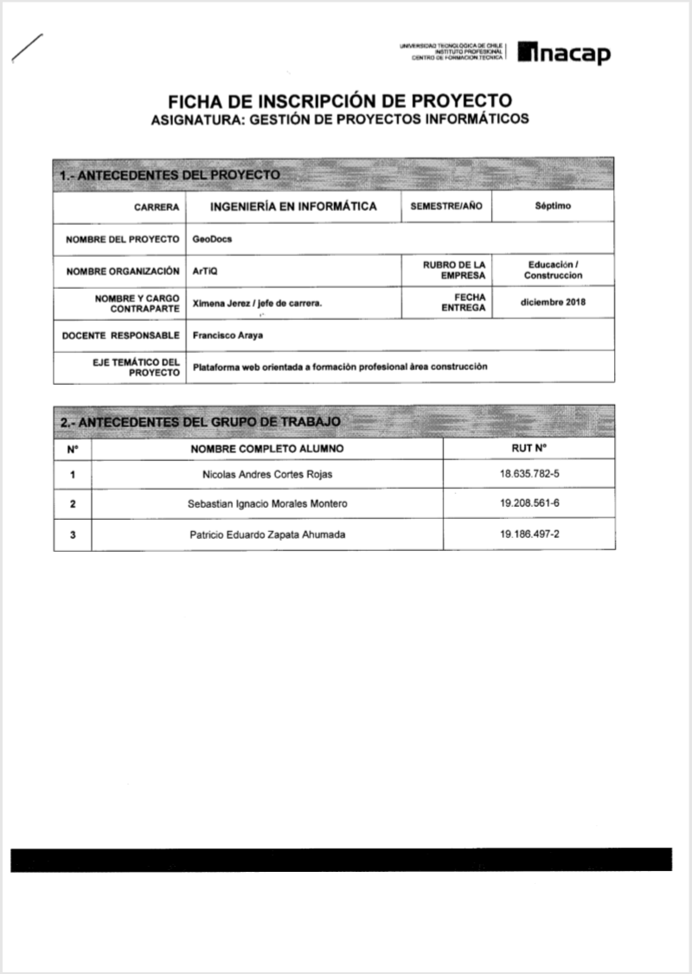

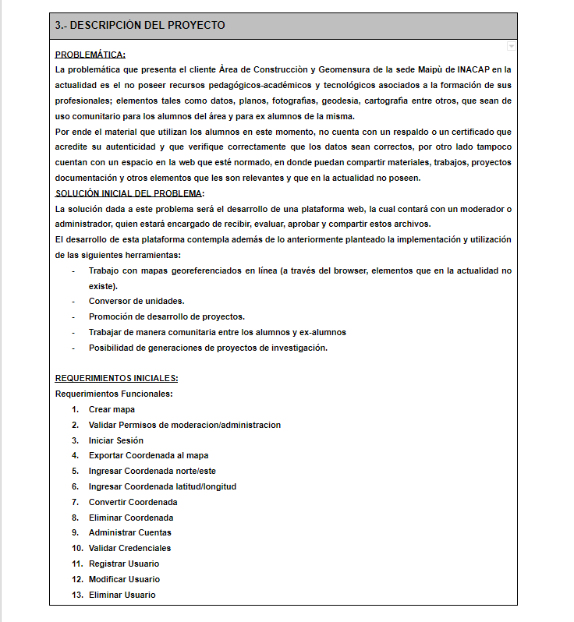

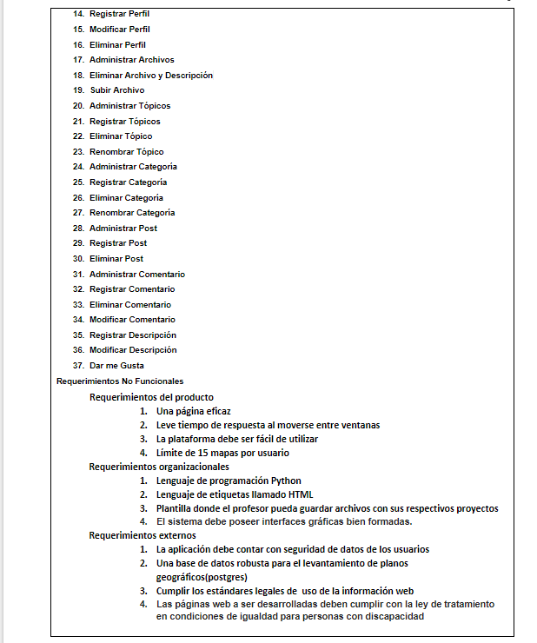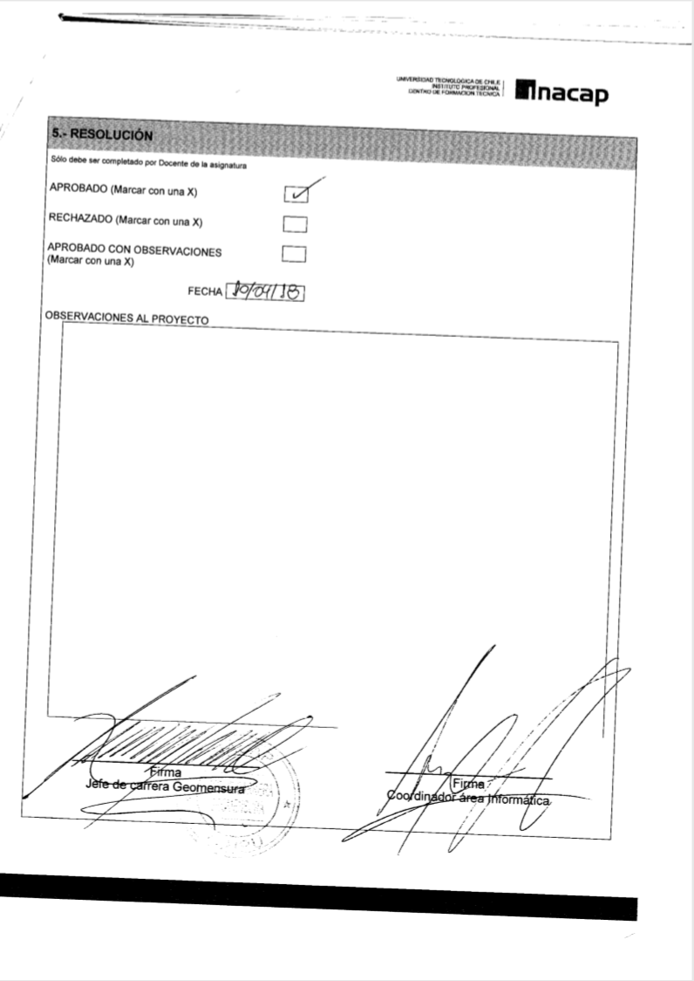

# Presentación de Interfaces del Sistema

* **Vista Principal**

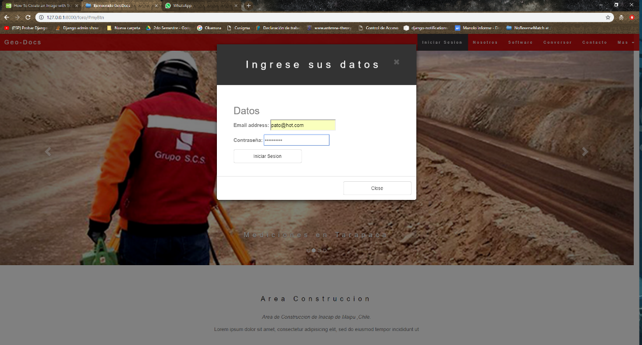

* **Vista de Bienvenido de Director de carrera**

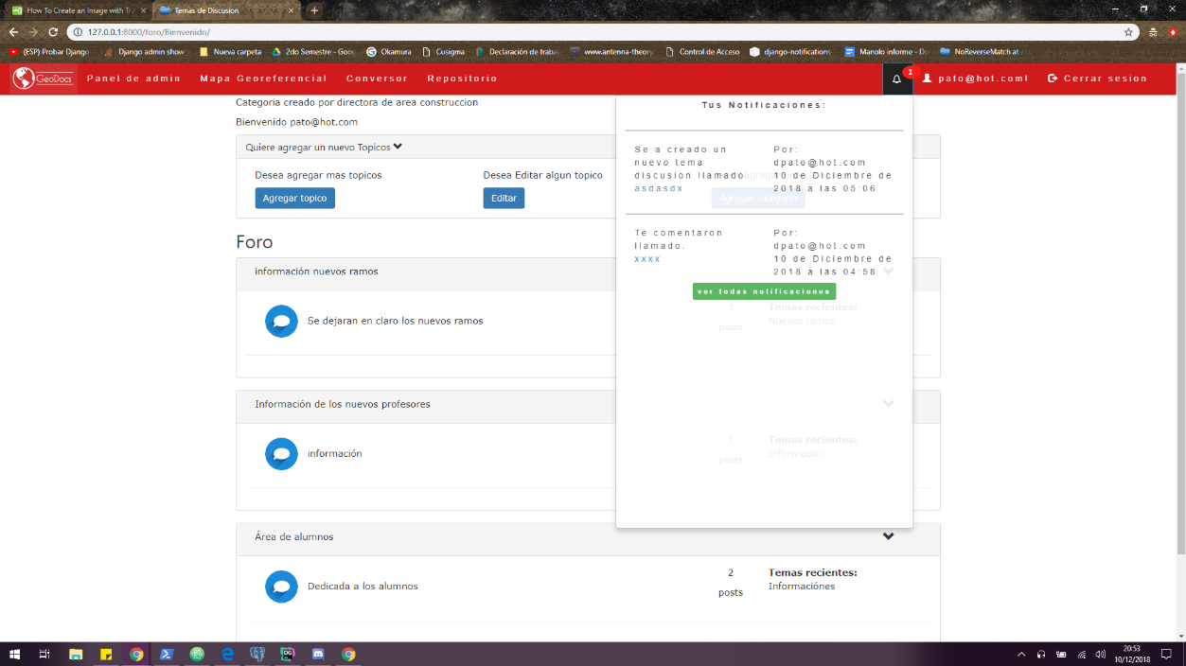

* **Vista de Listado de temas en discusión de Administrador**

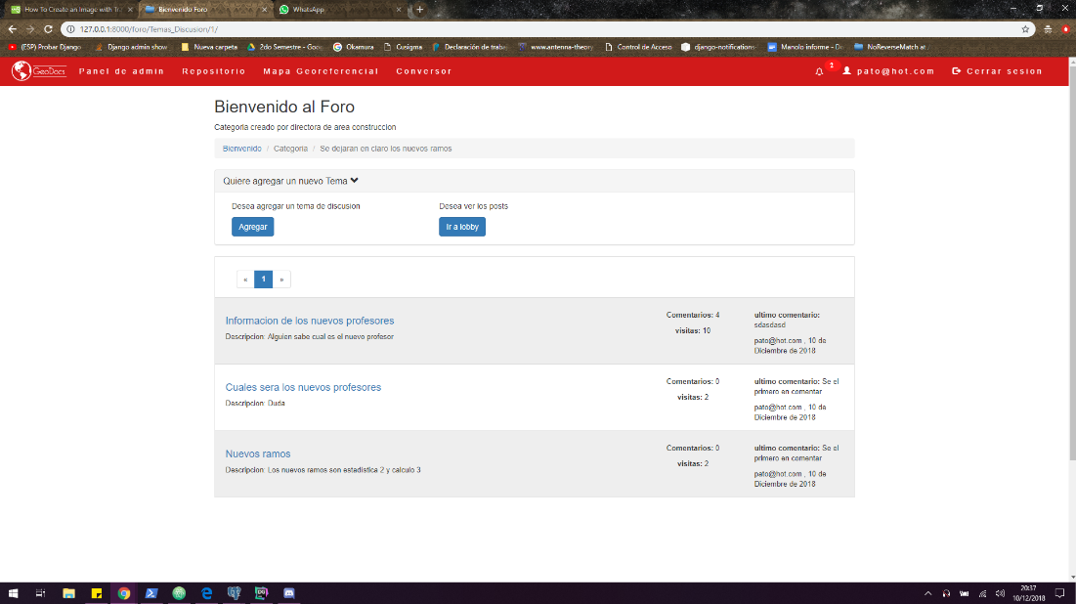

* **Vista de Temas de discusión Comentando de Administrador**

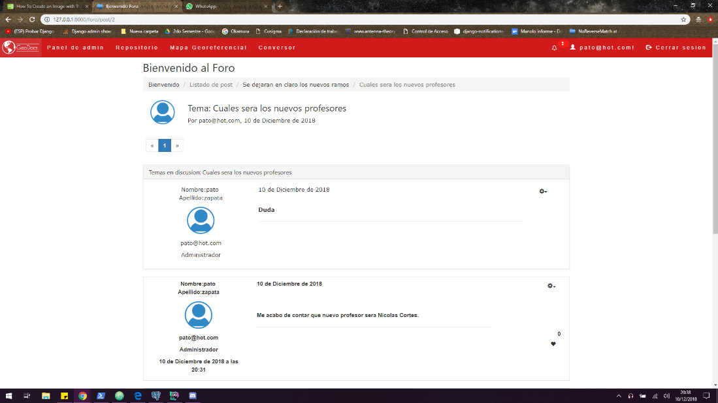

* **Vista de perfil**

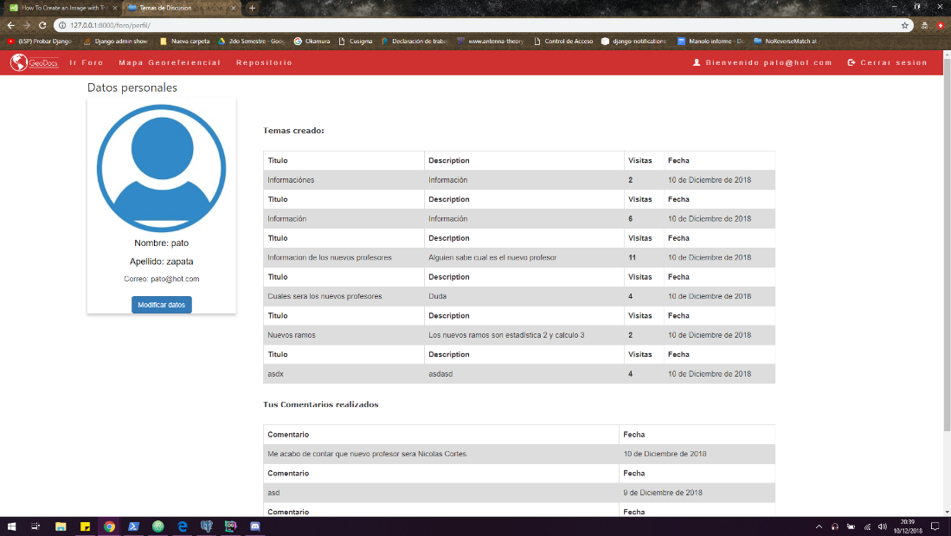

* **Vista de modificar datos de usuario**

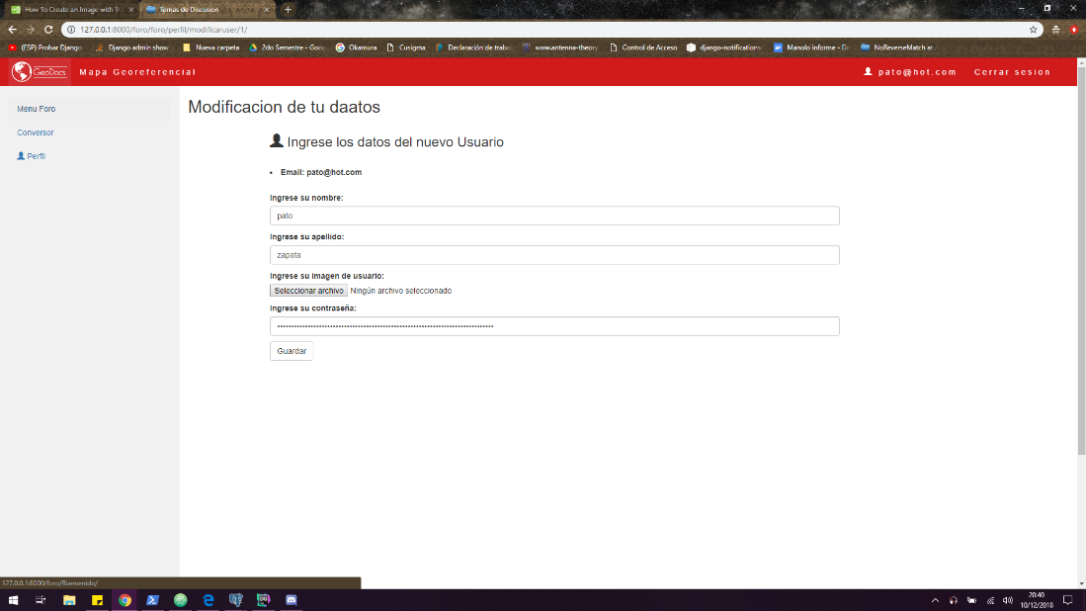

**Vistas de Director de carrera con todos privilegios**

* **Vista del panel de Director de carrera**

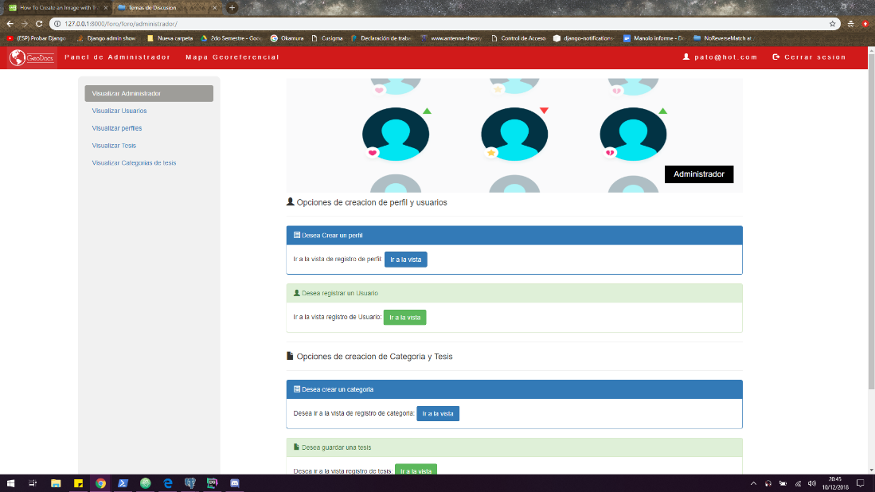

Vista de registro de perfil usuario

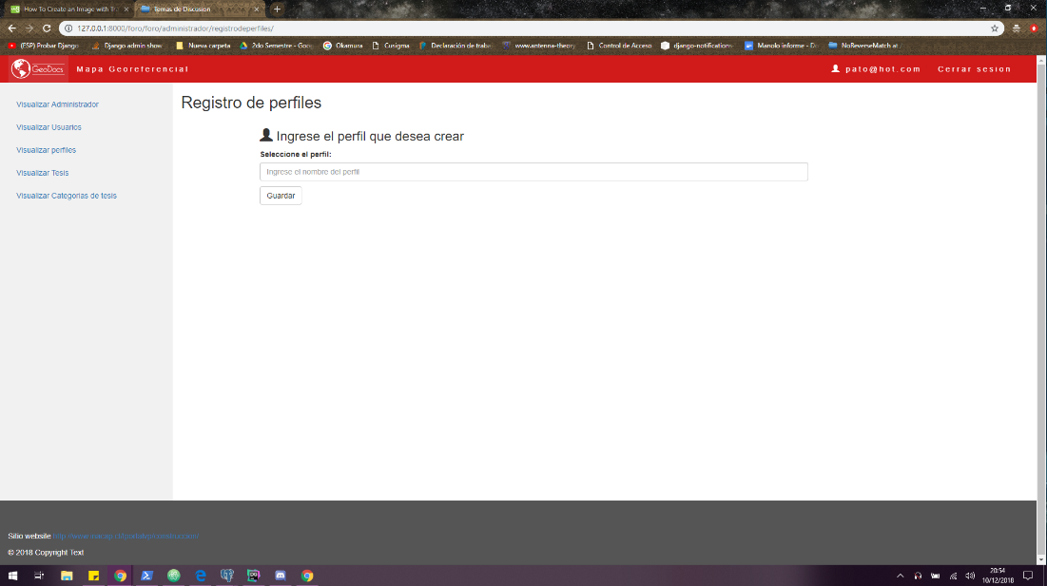

Vista de registro de usuario

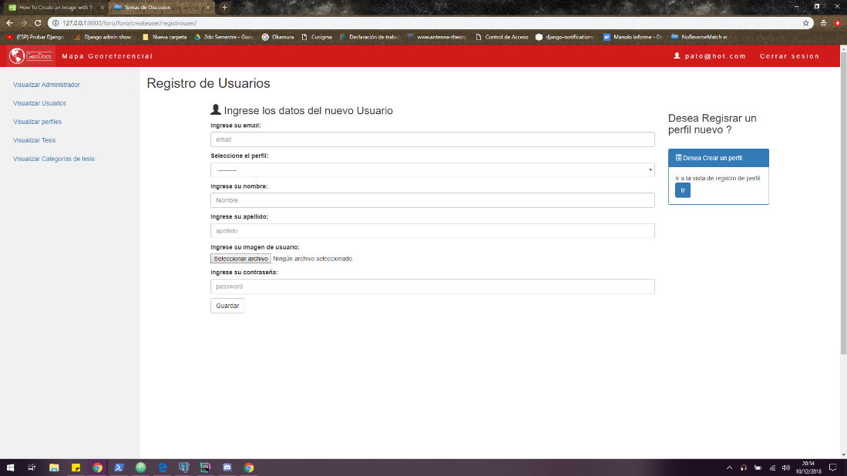

Vista de registro categorías para la asignación de los documentos

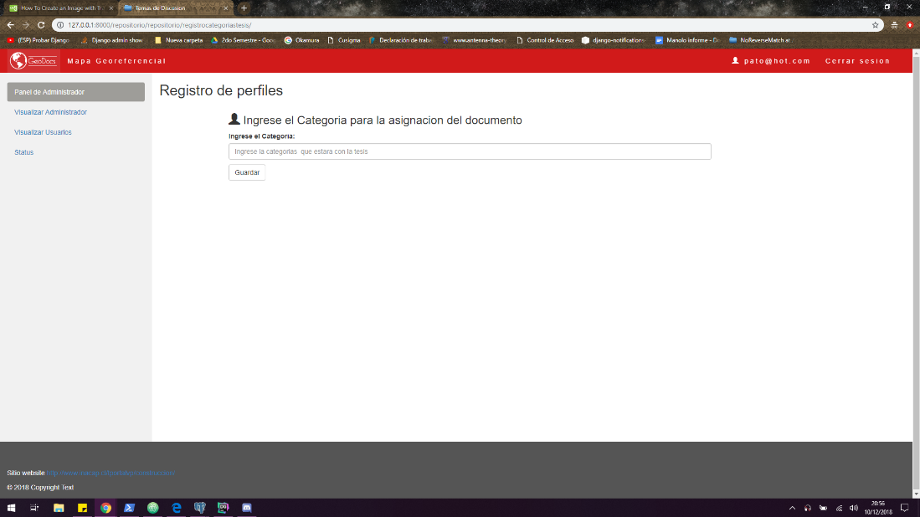

Vista de registro de documentos

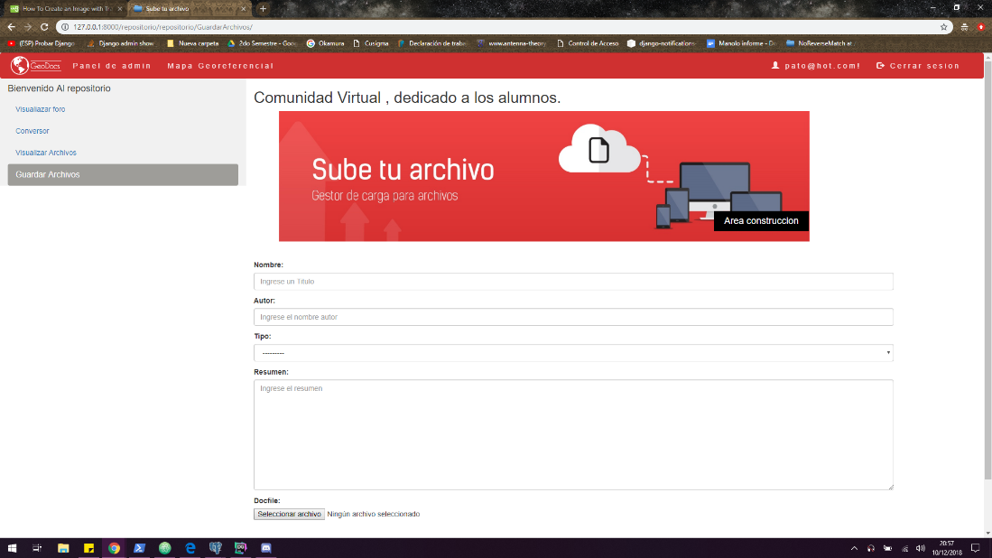

* Vista Visualización de usuarios

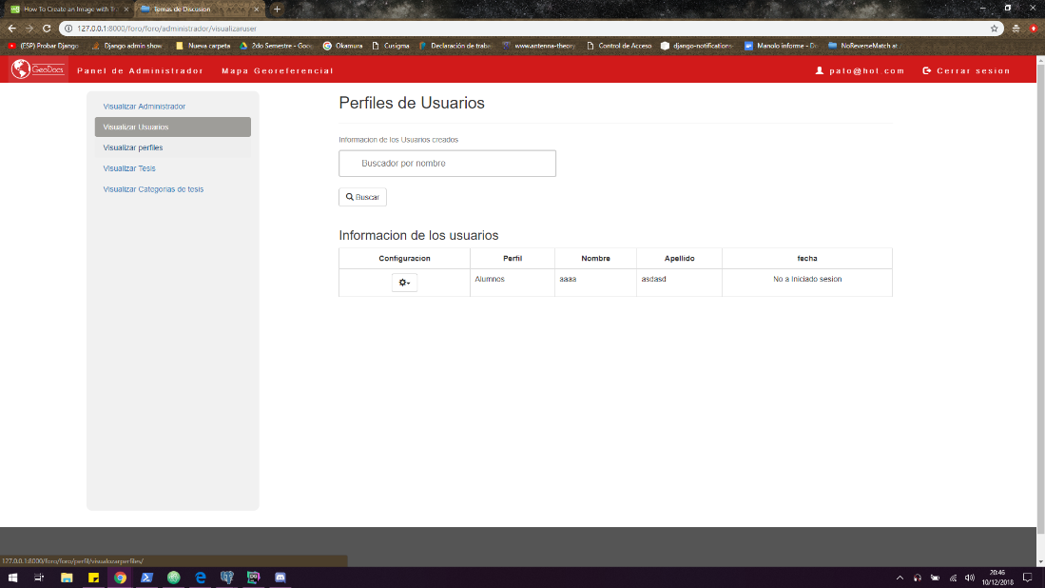

Vista de visualización de perfiles

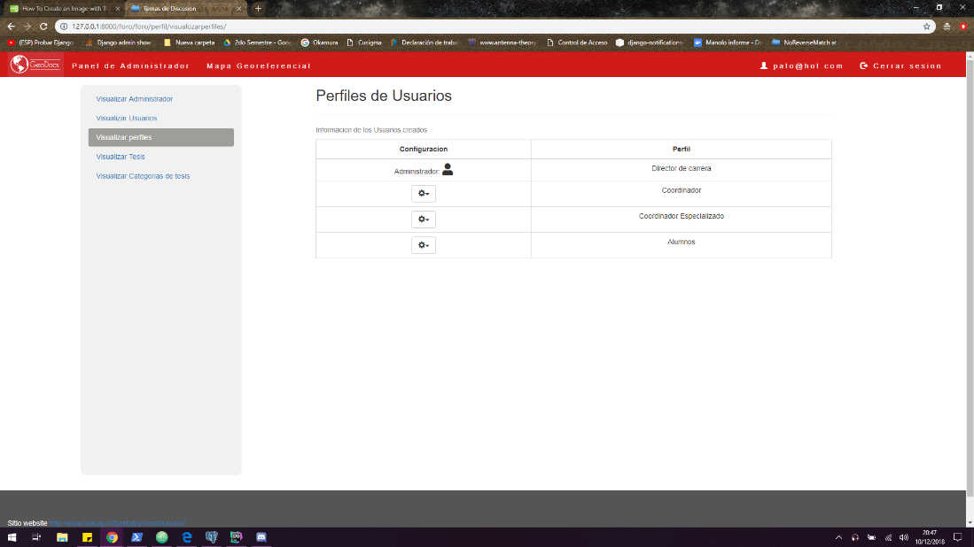

Vista de visualización de repositorio

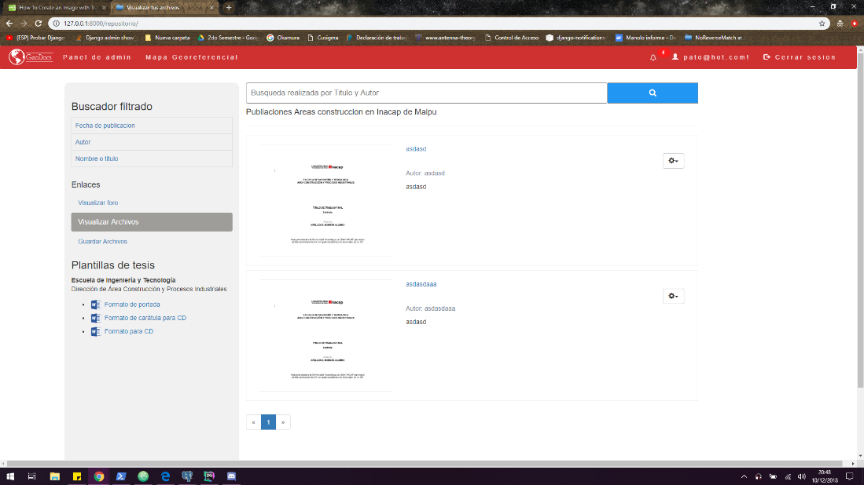

Vista de Visualización de categorías de tesis

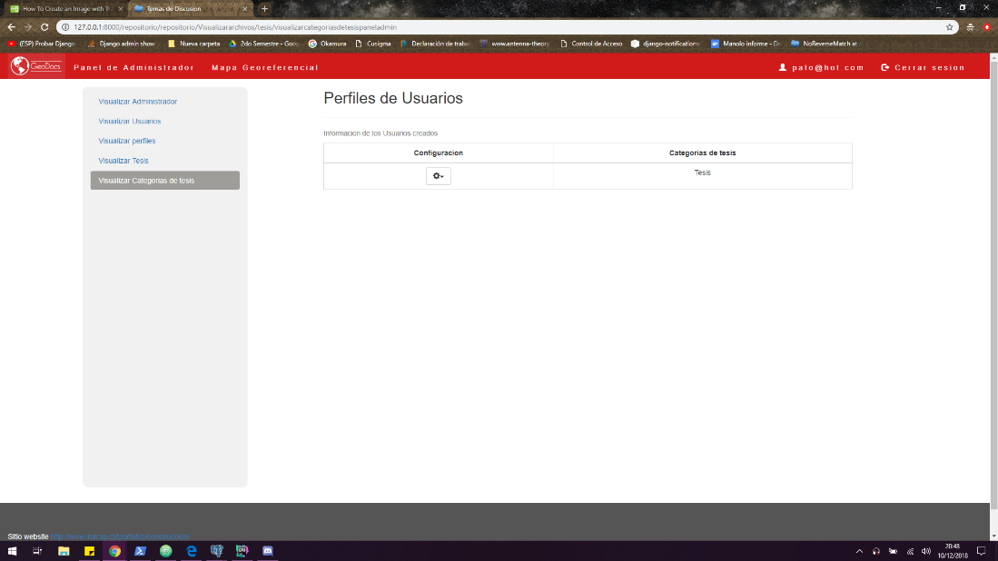

**Vistas de conversor y mapas**

1 Vista de Visualización del conversor

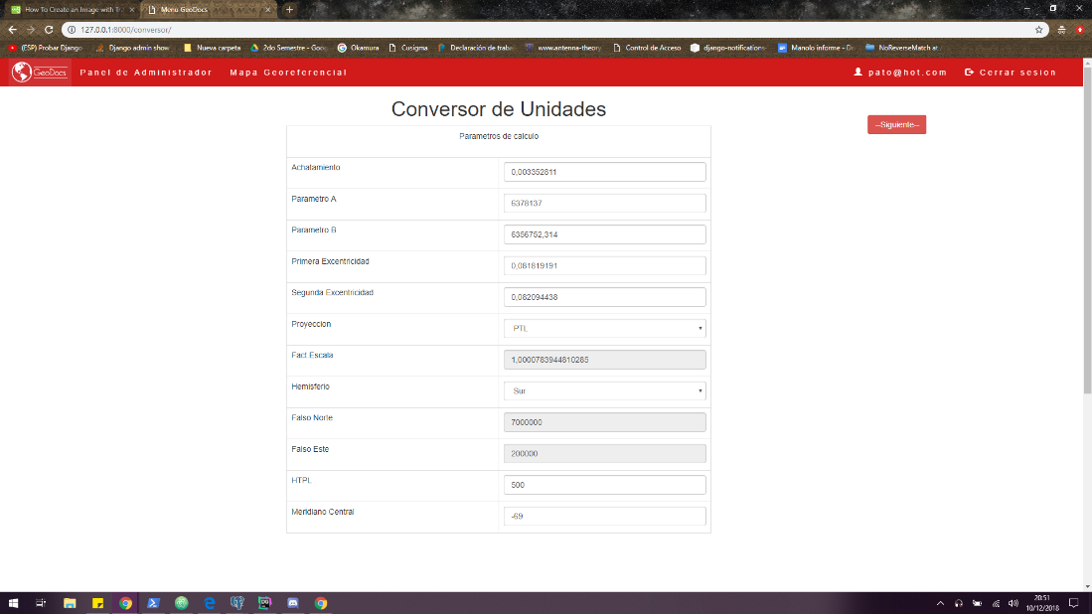

2 Vista de Visualización del conversor

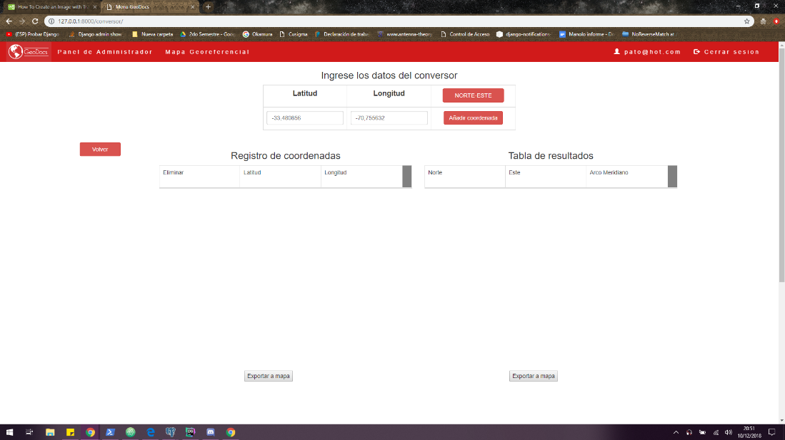

Vista de Visualización de mapa

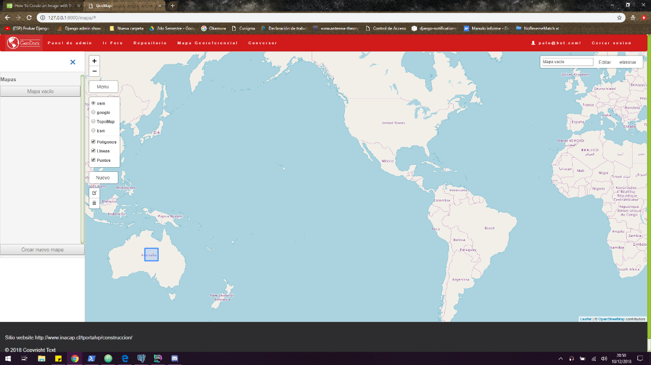

**Vista de Visualización de repositorio**

Vista de visualización del repositorio

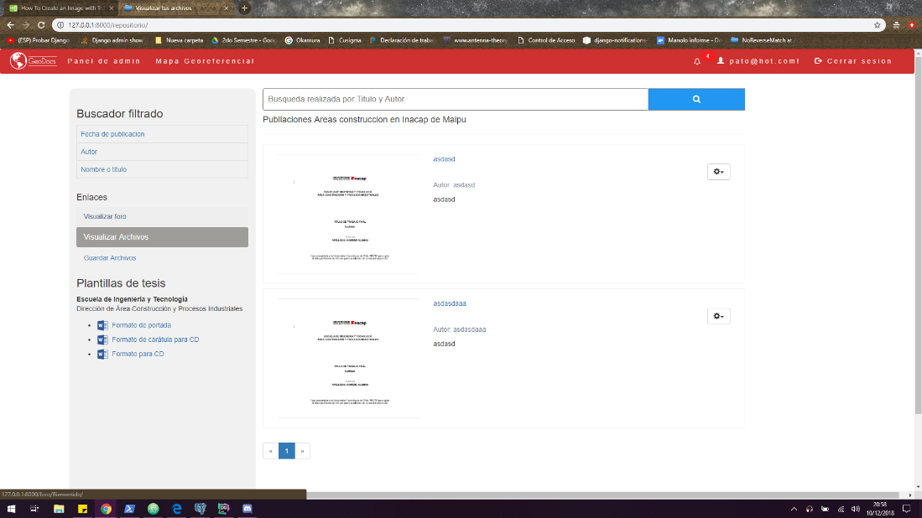

Vista de visualización de filtro por fecha

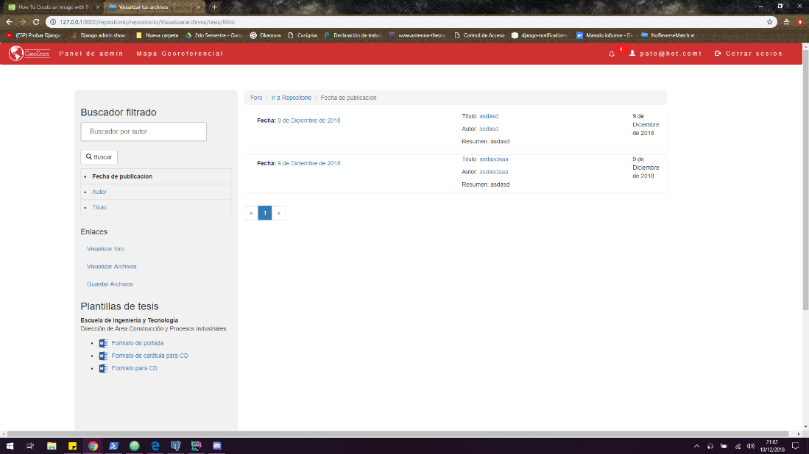

Vista de visualización por filtro de autor

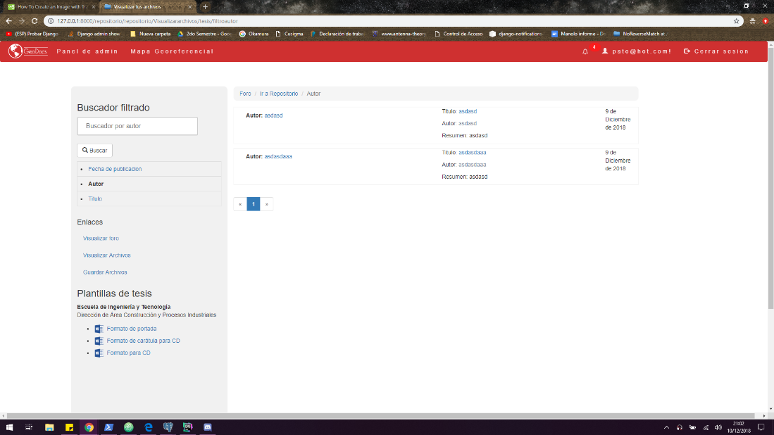

Vista de visualización por filtro de títulos

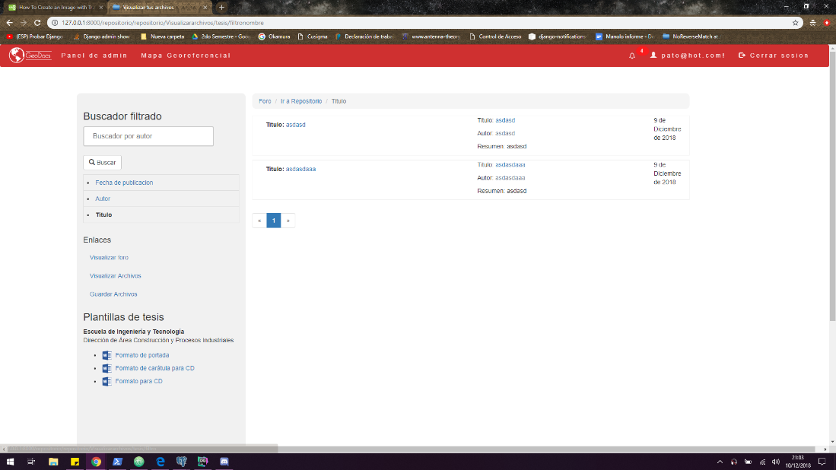

Vista de visualización por buscador de filtro

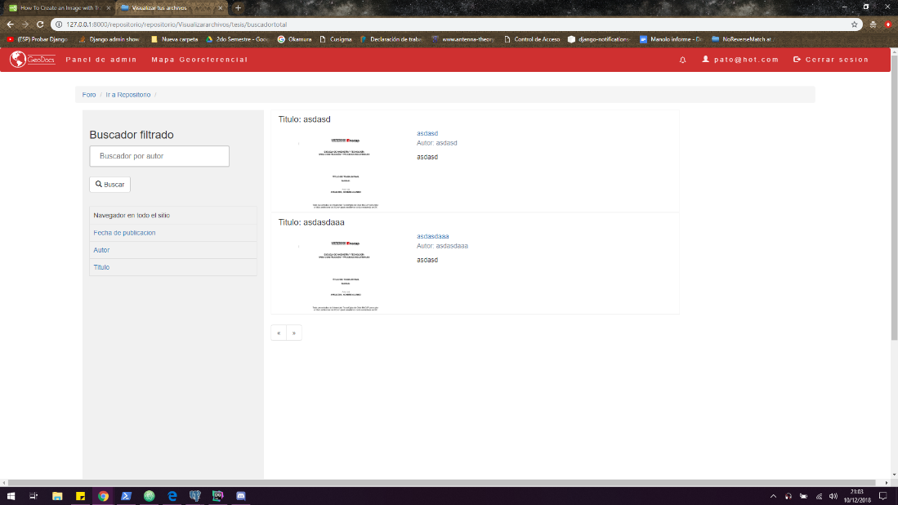

Vista de visualización de tesis

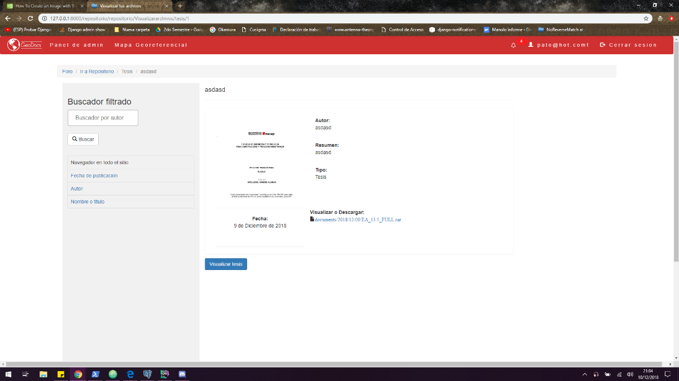

Vista de visualización de documentos



## Anexos

## Documentos PMBOK

Para la planificación de este proyecto se utilizaron los procesos de la guía de fundamentos para la dirección de proyecto o PMBOK, el cual a define el ciclo de vida del proyecto desde su creación hasta la entrega de él y su posterior mantención. El ciclo de vida del proyecto según el PMBOK se divide en 5 fases las cuales se utilizaron para el desarrollo del proyecto.

1. Inicio del Proyecto
   1. Desarrollar el acta de constitución: Este el inicio de la planificación del proyecto en donde se hace una descripción del proyecto en general como la necesidad del negocio, descripción del alcance del producto y el plan estratégico.
   2. Identificar los interesados: Esta es una de los procesos más importante dentro de la planificación del proyecto ya que lo primordial es identificar los Stakeholders, los cuales ayudan la creación del proyecto.
2. Planificación:
   1. Desarrollar el plan de gestión del proyecto: En esta parte se prepara y coordina los planes secundarios a integrar después de la fase de inicio del proyecto.
   2. Planificar la gestión del alcance: Se crea un plan de gestión en donde se documenta lo que se va a definir, validar y controlar dentro del alcance del proyecto para esto se hará reuniones contraste con el equipo de proyecto para desarrollar el plan de gestión de alcance.
   3. Obtener los requerimientos: En este punto se documenta y gestiona los requerimientos de los interesados identificados anteriormente. Se hará encuestas con grupos de alumnos y reuniones con nuestros principales Stakeholders
   4. Definir el alcance: Se desarrolla una descripción del proyecto en donde se define el alcance del proyecto, dado que no todos los requerimientos identificados se puedan incluir en el proyecto, de utiliza el alcance para seleccionar los requerimientos definitivos del proyectil a partir de la documentación entregada.
   5. Crear la EDT: En esta parte es donde se subdivide los entregables del proyecto en componente más pequeños y más fáciles de manejar
   6. Planificar la gestión de los plazos: Para planificar la gestión de los plazos establecen las política, procedimientos y documentación necesaria para realizar el cronograma del proyecto. En el plan de gestión del cronograma es donde se define la forma en cómo se informa sobre las contingencias del cronograma.
   7. Definir las actividades: En este punto es donde se identifica y documenta las acciones específicas que se deben realizar para generar los entregables del proyecto. Es donde se encuentra implícita la definición y la planificación de las actividades del cronograma para que se cumplan los objetivos. Una de las herramientas que utilizamos en la descomposición la cual se utiliza para dividir y subdividir el alcance del proyecto y los entregable, esto se ve reflejado en el desarrollo del EDT/WBS.
   8. Estimar los recursos: En este proceso se define la estimación, tipo y cantidad de los materiales, personas, equipos o suministros requeridos para llevar cabo cada una de las actividades. Estos recursos están directamente relacionados con la gestión de los costos y la gestión del cronograma
   9. Estimar la duración: Se realiza una estimación de la cantidad de períodos de trabajo necesario para finalizar las actividades individuales con los recursos estimados. Con la estimación de la duración
   10. Desarrollar el cronograma: Se analizan las secuencias de las actividades, la duración, requisitos y restricciones del cronograma para así poder crear el modelo de la programación del proyecto. Para el desarrollo del cronograma se toma en cuenta el modelo de programación para determinar las fechas de inicio a fin del proyecto, también el desarrollo del cronograma requiere la revisión de estimación de duración y recursos para crear el modelo con exactitud y no obtener atrasos en las entregas de cada punto del cronograma.
   11. Planificar la gestión de los costos: En este proceso se establecen las políticas, procedimientos y documentación necesaria para planificar, gestionar, ejecutar el gasto y controlar los costos del proyecto, con estos datos se podrá entender cómo se gestionan los costos de proyecto a lo largo del mismo.
   12. Estimar el coste: Es el proceso que consiste en desarrollar una aproximación de los recursos financieros necesarios para completar las actividades.
   13. Planificar la gestión de los interesados: El proceso de desarrollar estrategias de gestión adecuadas para lograr la participación eficaz de los interesados.
3. Desarrollo:
   1. Dirigir y gestionar la ejecución del proyecto: Es el proceso de liderar y llevar a cabo el trabajo definido en el plan para la dirección del proyecto.
4. Monitoreo y Control:
   1. Monitorear y controlar el trabajo del proyecto: Es el proceso de analizar todas las solicitudes de cambio; aprobar y gestionar los cambios a los entregables.
   2. Realizar control integrado de cambios: Es el proceso de formalizar la aceptación de los entregables del proyecto que se haya completado.
   3. Validar alcance: Es el proceso de formalizar la aceptación de los entregables del proyecto que se hayan completado
   4. Controlar cronograma: Procesos de monitorear el estado del proyecto y de la línea base del alcance del producto y de gestionar los cambios.
   5. Controlar los costos: Es el proceso de monitorear el estado del proyecto para actualizar los costos de este y gestionar posibles cambios a la línea bases de costos.
5. Cierre:
   1. Cerrar proyecto o fase: Es el proceso que consiste en finalizar todas las actividades en todos los grupos de proceso de la dirección de proyecto para complementar formalmente el proyecto o una fase de este.
   2. Cerrar las adquisiciones: El proceso de finalizar cada adquisición para el proyecto.

## Acta de Constitución del Proyecto (Project Chárter Long)

En el acta de constitución del proyecto se dará a conocer toda la gestión del proyecto como el caso de negocio y su objetivo dentro del proyecto, también se define los requerimientos funcionales y no funcionales tomados directamente de los Stakeholders, los hitos del proyecto, riesgos, coste y la aprobación del Project Manager de todo lo nombrado anteriormente

[](http://www.projectmanagementdocs.com/)

**Project Human Resource Plan Template**

This Project Human Resource Plan Template is free for you to copy and use on your project

and within your organization. We hope that you find this template useful and

welcome your comments. Public distribution of this document is only permitted

from the Project Management Docs official website at:

[www.ProjectManagementDocs.com](http://www.projectmanagementdocs.com/)

**Human Resource Plan**

**<GeoDocs>**

**Company Name**

**Street Address**

**City, State Zip Code**

Date

Table of Contents

* Introduction. 2
* Roles and Responsibilities. 2
* Project Organizational Charts. 3
* Staffing Management. 4

# 

Introducción

La gestión de recursos humano es parte fundamental del Proyecto GeoDocs teniendo una visión general de los roles y actividades que están cada perfil de nuestro equipo. El plan de gestión de recursos humanos es una herramienta que ayudara en la gestión de las actividades de recursos humanos de este proyecto durante todo el proyecto hasta el cierre. El plan de Gestión de recursos humanos incluye:

* Los roles y responsabilidades en las actividades que realice cada miembro a lo largo del proyecto
* Organigrama de la organización del proyecto
* Plan de administración de personal este incluye:
  + Cronograma para recursos / conjuntos de habilidades.
  + Reuniones para realizar empatía con los miembros.
  + Entrenamiento requerido para desarrollar habilidades o las competencias necesarias.
  + Realización de las evaluaciones de desempeño.
  + Sistema de reconocimientos y recompensas.
  + Observación y conversación.

El objetivo del plan de gestión de recursos humanos es lograr el éxito del proyecto asegurando obtener los conocimientos o habilidades necesarios a lo largo del ciclo de vida, si se encuentra lagunas en las habilidades de algún miembro esta será atendida por los demás miembros para llevar a cabo la habilidad para lograr el éxito del proyecto, la estrategia de la formación del equipo se define claramente en las actividades, donde el equipo tendrá que gestionarse eficazmente.

Roles y Responsabilidades

Los roles y responsabilidades del proyecto de actualización de software son esenciales para el éxito del Proyecto GeoDocs. Todos miembros del equipo deben comprender su rol y actividades y responsabilidad para poder realizar con éxito su parte del proyecto.

Para el Proyecto GeoDocs en plataforma web, se han establecido las siguientes funciones y responsabilidades de los miembros del proyecto.

**Project Manager (PM), (1 puesto):** Sebastián Morales es responsable del éxito general del proyecto de GeoDocs de Software. El PM es responsable del diseño del sitio web GeoDocs. El PM debe autorizar y aprobar todos los gastos del proyecto. El PM también es responsable de aprobar que las actividades laborales cumplan con los criterios de aceptabilidad establecidos y estén dentro de las variaciones aceptables. El PM será responsable de informar el estado del proyecto de acuerdo con el plan de gestión de comunicaciones. El PM también es responsable de adquirir recursos humanos para el proyecto. El PM debe poseer las siguientes habilidades: liderazgo / gestión, presupuesto, empatía, programación y comunicación efectiva.

**Design Engineer (DE), (posición 2):** Patricio Zapata es responsable de reunir los requisitos de codificación para el proyecto de actualización de software. Los DE son responsables de todo el diseño de actualización, codificación y prueba del software actualizado. Los DE serán responsables de informar oportunamente el estado al PM según lo requiera el plan de gestión de comunicaciones. Los DE no pueden autorizar ningún gasto de proyecto ni asignar recursos sin la aprobación del PM. El rendimiento de será gestionado por el PM (Administrador funcional de DE). Los DE deben ser competentes en la programación de lenguajes de programación Python, Utilizar Framework Django además HTML lenguaje de etiquetas.

**Tester (posición 2):** Nicolás Cortéses responsable de realizar las pruebas de integración del producto. El Tester debe asegurar que la funcionalidad que está probando se integre correctamente con el resto del producto. Es responsable de documentar las pruebas de integración, además de informar sobre los errores detectados con DE y PM para que sea corregidos, El Tester debe verificar correcciones realizadas al producto por el DE. El Tester debe poseer las siguientes habilidades: Capacidad de abstracción y modelado, Facilidad de comunicación oral y escrita, Creatividad, Pensamiento crítico, empatía.

**Stakeholders Cliente (posición 1):** Directora Ximena Jerez de la Área Construcción de Inacap de MaipúEs responsable entregar los requisitos para desarrollar el sitio web y es responsable del éxito general del proyecto GeoDocs, El cliente debe poseer Facilidad de comunicación oral y escrita, empatía.

Project Organizacional Charts

La siguiente tabla RACI muestra la relación entre las tareas del proyecto y los miembros del equipo. Cualquier cambio propuesto a las responsabilidades del proyecto debe ser revisado y aprobado por el Project Manager Sebastián Morales. Se propondrán cambios de acuerdo con el proceso de control de cambios del proyecto. A medida que se realizan cambios, todos los documentos del proyecto se actualizarán y redistribuyen en consecuencia

|  |  |  |  |  |
| --- | --- | --- | --- | --- |
| **FASES 7** | **Project Manager** | **Design Engineer** | **Tester** | **Stakeholders Cliente** |
| Requerimientos | A | I |  | A |
| Definición de las tareas y las iteraciones | A | C | C |  |
| Diseño de los incrementos | A | R | C |  |
| Desarrollo del incremento | A | R | C |  |
| Validación de incrementos | A | I | R |  |
| Integración de incrementos | A | A | R | C |
| Entrega del producto | A |  | A | A |

Clave:

R- Responsable de completar el trabajo.

A- Responsable de asegurar la finalización de la tarea / firmar

C- Consultado antes de que se tome la decisión

I- Informado de cuando se ha realizado una acción /decisión

Staffing Management

**Adquisición de personal:** Para el proyecto GeoDocs, el personal del proyecto consistirá completamente de estudiantes a los cuales estará trabajando en las fechas establecidas en la Carta Gantt. No se realizará subcontratación. El Project Manager asignará los recursos dentro del proyecto, el equipo de proyecto no tendrá una ubicación conjunta para este proyecto y todos los recursos será utilizados para desarrollo del proyecto.

**Calendarios de recursos:** El proyecto de GeoDocs durar 3 semestres comenzando del año 2017 el mes Septiembre y terminando en 2018 en el mes de diciembre. El siguiente Histograma de recursos ilustrado de vera los miembros del equipo **(Ilustración 1)** y sus horas se podrá visualizar **(Ilustración 2, 3, 4) de** cada miembro del equipo especificado los meses y horas que trabajaron.

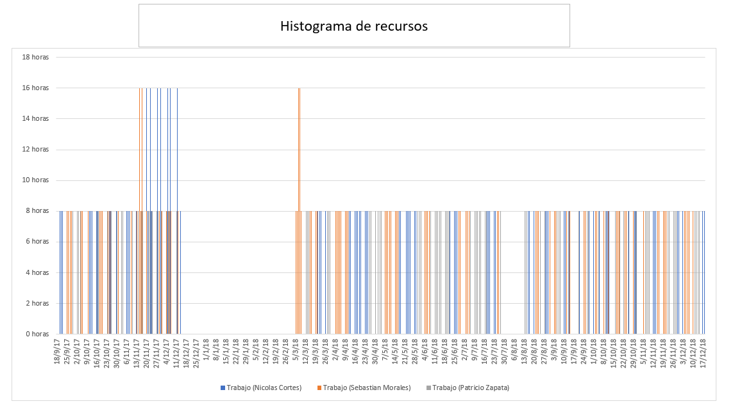

Ilustración 1

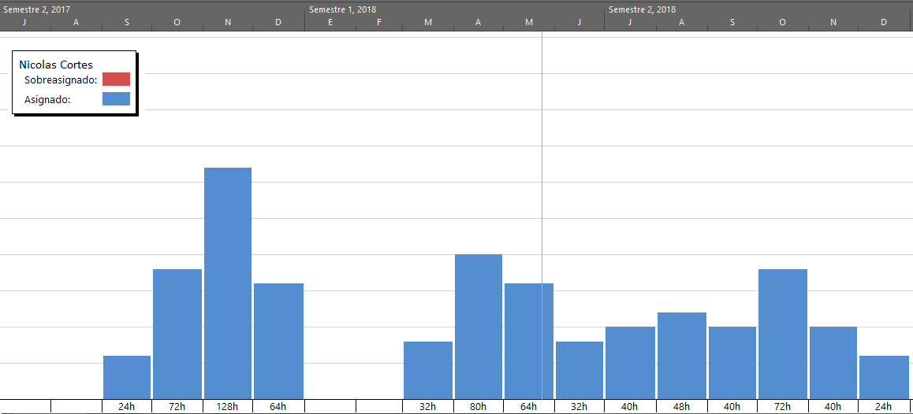Ilustración 2

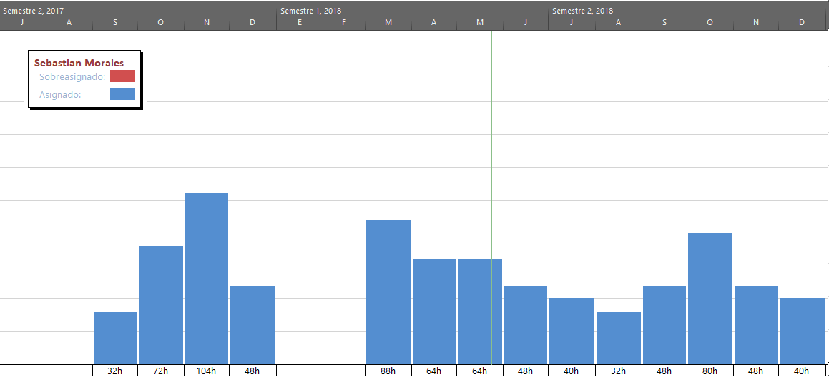

Ilustración 3

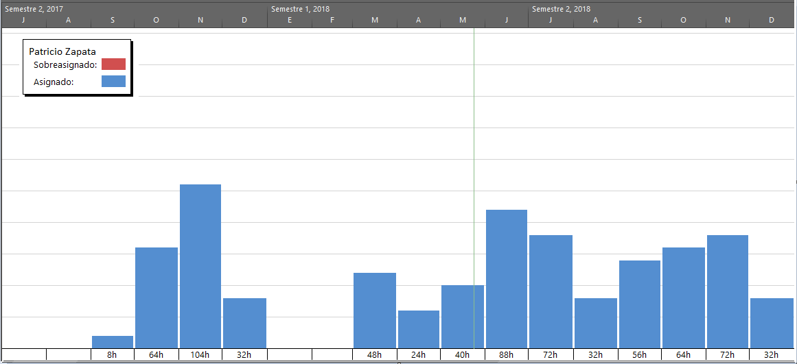

Ilustración 4

**Reuniones:** Estas serán organizadas por los propios miembros para lograr avances en el proyecto.

**Entrenamiento:** El Project Manager Sebastián morales iniciara un plan de mejorar en las habilidades de cada programador del equipo para manejar lograr comprender el lenguaje de programación Python y el Framework Django.

**Revisiones de desempeño:** El Project Manager revisara las actividades laborales asignadas a cada miembro del equipo al inicio del proyecto y se entregara las responsabilidades en el proyecto Geo Docs. Además, el podrá evaluar las habilidades que se están adquiriendo en el desarrollo del proyecto para entregarmejoras o soluciones esto para llevar a cabo un éxito del proyecto.

**Reconocimiento y recompensas:** Los miembros del equipo tendrá que capacitarse para lograr las habilidades del nuevo lenguaje de programaciónPythonesta tendrá una duración de 6 meses y será hechas por ellos mismo en sitios web y libros de la biblioteca, las recompensas monetarias no existirán, pero si se estableció como recompensas aperitivos y juntas entres los miembros del equipo para lograr mejor empatía entre ellos.

* Al completar con éxito el proyecto GeoDocs, se realizará una fiesta para celebrar el éxito de cada miembro del equipo con las familias de los miembros presentes.
* Los miembros del equipo que complete con éxito todas las tareas asignadas se le dará entrega de un comestible y bebestible de preferencia Pepsi Light.
* Una ves terminado el proyecto con éxito y lograr la satisfacción de los interesados en el proyecto en la Área Construcción ya que entrega herramientas académicas que le ayudaran en el día a día
* Cada miembro que logre con éxito del desarrollo del proyecto lograr como recompensas la habilidad de haber aprendido un nuevo lenguaje de programación para su currículo.

**Sponsor Acceptance**

Approved by the Project Sponsor:

__________________________________________ Date:___________________

<Project Sponsor>

<Project Sponsor Title>

This free Project Human Resource Plan Template is brought to you by [www.ProjectManagementDocs.com](http://www.projectmanagementdocs.com/)

[](http://www.projectmanagementdocs.com/)

Activity Cost Estimates Template This Activity Cost Estimates

Template is free for you to copy and use on your Project and

within your organization. We hope thatn you find this

template useful and welcome your comments. Public distribution of

this document is only permitted from the Project Management Docs

official website at:

[www.ProjectManagementDocs.com](http://www.projectmanagementdocs.com/)

Activity Cost Estimates

Company Name

Street Address

City, State Zip Code

Date

# 

Standard Activity Cost Estimates Template:

|  |  |  |  |  |  |  |  |  |  |  |  |
| --- | --- | --- | --- | --- | --- | --- | --- | --- | --- | --- | --- |
| **Activity Cost Estimates** | | | | | | | | | | | |
| **Project: GeoDocs** | | | | | | | | **Date: 27/10/2018** | | | |
| 1 | Se es necesario para todo el Proyecto usar las licencias de Windows 10 | $3.579.000 | $28.000 | $800.000 | $3.700.000 | Paramétrico | Se deben tener adquiridas las licencias de Windows | | N/A | $3.578.000 - $3.700.000 | 8 |
| 1.1 | Primer incremento a cargo de Nicolas Cortes | $764.800 | $7.000 | $200.000 | $795.050 | Paramétrico |  | | N/A | $764.000 - $800.000 | 7 |
| 1.1.1 | Etapa de comunicación | $75.600 | $0 | $0 | $81.650 | Paramétrico |  | | N/A | $75.000 - $82.000 | 8 |
| 1.1.1.1 | Nicolas Cortes además de recursos de movilización y comida | $75.600 | $7.000 | $0 | $81.650 | Paramétrico |  | |  | $75.000 - $85.000 | 8 |
| 1.1.2 | Etapa de planeación | $75.600 | $0 | $0 | $81.650 | Paramétrico |  | | N/A | $75.000 - $85.000 | 7 |
| 1.1.2.1 | Nicolas cortes | $75.600 | $0 | $0 | $81.650 | Paramétrico |  | | N/A | $75.000 - $85.000 | 8 |
| 1.1.3 | Etapa de modelamiento | $151.200 | $0 | $0 | $157.250 | Paramétrico |  | | N/A | $151.000 - $157.500 | 8 |
| 1.1.3.1 | Nicolas Cortes | $75.600 | $0 | $0 | $78.630 | Paramétrico |  | | N/A | $75.000 - $80.000 | 9 |
| 1.1.3.2 | Patricio Zapata | $75.600 | $0 | $0 | $78.630 | Paramétrico |  | | N/A | $75.000 - $80.000 | 9 |
| 1.1.4 | Etapa de construcción | $352.800 | $0 | $0 | $358.850 | Paramétrico |  | | N/A | $350.000 - $360.000 | 6 |
| 1.1.4.1 | Nicolas Cortes | $201.600 | $0 | $0 | $204.630 | Paramétrico |  | | N/A | $200.000 - $205.000 | 5 |
| 1.1.4.2 | Nicolas Cortes y Patricio Zapata | $151.200 | $0 | $0 | $154.230 | Paramétrico |  | | N/A | $151.000 - $154.500 | 7 |
| 1.1.5 | Etapa de despliegue | $109.600 | $0 | $0 | $115.650 | Paramétrico |  | | N/A | $109.000 – $116.000 | 8 |
| 1.1.5.1 | Entrega de los avances por Nicolas Cortes y Patricio Zapata | $50.400 | $0 | $0 | $53.430 | Paramétrico |  | | N/A | $50.000 - $54.000 | 7 |
| 1.1.5.2 | Sebastián Morales | $59.200 | $0 | $0 | $62.230 | Paramétrico |  | | N/A | $59.000 –  $62.500 | 8 |
| 1.2 | Segundo incremento a cargo de Patricio Zapata | $773.600 | $7.000 | $200.000 | $803.850 | Paramétrico |  | | N/A | 770.000 | 7 |
| 1.2.1 | Etapa de comunicación | $75.600 | $0 | $0 | $81.650 | Paramétrico |  | | N/A | $75.000 - $85.000 | 8 |
| 1.2.1.1 | Patricio Zapata además de recursos de movilización y comida | $75.600 | $7.000 | $0 | $81.650 | Paramétrico |  | | N/A | $75.000 - $85.000 | 7 |
| 1.2.2 | Etapa de planeación | $75.600 | $0 | $0 | $81.650 | Paramétrico |  | | N/A | $75.000 - $85.000 | 9 |
| 1.2.2.1 | Patricio Zapata | $75.600 | $0 | $0 | $81.650 | Paramétrico |  | | N/A | $75.000 - $85.000 | 9 |
| 1.2.3 | Etapa de modelamiento | $226.800 | $0 | $0 | $232.850 | Paramétrico |  | | N/A |  | 7 |
| 1.2.3.1 | Patricio Zapata | $75.600 | $0 | $0 | $77.620 | Paramétrico |  | | N/A | $75.000 - $78.000 | 8 |
| 1.2.3.2 | Nicolas Cortes | $75.600 | $0 | $0 | $77.620 | Paramétrico |  | | N/A | $75.000 - $78.000 | 6 |
| 1.2.3.3 | Nicolas Cortes | $75.600 | $0 | $0 | $77.620 | Paramétrico |  | | N/A | $75.000 - $78.000 | 7 |
| 1.2.4 | Etapa de Construcción | $286.800 | $0 | $0 | $292.850 | Paramétrico |  | | N/A | $286.000 –  $293.000 | 8 |
| 1.2.4.1 | Patricio Zapata | $226.800 | $0 | $0 | $229.830 | Paramétrico |  | | N/A | $226.000 –  $223.000 | 7 |
| 1.2.4.2 | Patricio Zapata y Sebastián Morales | $59.200 | $0 | $0 | $62.230 | Paramétrico |  | | N/A | $59.000 –  $62.500 | 9 |
| 1.2.5 | Etapa de despliegue | $109.600 | $0 | $0 | $115.650 | Paramétrico |  | | N/A | $109.000 - $116.000 | 7 |
| 1.2.5.1 | Nicolas Cortes y Patricio Zapata | $50.400 | $0 | $0 | $53.430 | Paramétrico |  | | N/A | $50.000 - $54.000 | 8 |
| 1.2.5.2 | Sebastián Morales | $59.200 | $0 | $0 | $62.230 | Paramétrico |  | | N/A | $59.500 – $63.000 | 7 |
| 1.3 | Tercer incremento a cargo de Sebastián Morales | $1.164.000 | $0 | $200.000 | $1.194.250 | Paramétrico |  | | N/A | $1.164.000- $1.195.000 | 7 |
| 1.3.1 | Etapa de Comunicación | $151.200 | $0 | $0 | $157.250 | Paramétrico |  | | N/A | $151.000 –  $157.500 | 9 |
| 1.3.1.1 | Sebastián Morales además de recursos de movilización y comida | $151.200 | $7.000 | $0 | $152.250 | Paramétrico |  | | N/A | $151.000 –  $153.000 | 9 |
| 1.3.2 | Etapa de planeación | $88.800 | $0 | $0 | $94.850 | Paramétrico |  | | N/A | $88.000 - $95.000 | 8 |
| 1.3.2.1 | Sebastián Morales | $88.800 | $0 | $0 | $94.850 | Paramétrico |  | | N/A | $88.000 - $95.000 | 8 |
| 1.3.3 | Etapa de Modelamiento | $240.000 | $0 | $0 | $246.050 | Paramétrico |  | | N/A | $240.000 - $247.000 | 7 |
| 1.3.3.1 | Nicolas Cortes | $75.600 | $0 | $0 | $78.650 | Paramétrico |  | | N/A | $75.000 - $80.000 | 7 |
| 1.3.3.2 | Sebastián Morales | $88.800 | $0 | $0 | $91.830 | Paramétrico |  | | N/A | $88.000 –  $92.000 | 8 |
| 1.3.3.3 | Patricio Zapata | $75.600 | $0 | $0 | $78.630 | Paramétrico |  | | N/A | $75.000 - $80.000 | 8 |
| 1.3.4 | Etapa de construcción | $515.200 | $0 | $0 | $521.250 | Paramétrico |  | | N/A | $515.000 -$522.000 | 9 |
| 1.3.4.1 | Sebastián Morales | $414.400 | $0 | $0 | $417.430 | Paramétrico |  | | N/A | $414.000 –  $418.000 | 8 |
| 1.3.4.2 | Patricio Zapata y Nicolas Cortes | $100.800 | $0 | $0 | $103.830 | Paramétrico |  | | N/A | $100.000 - $104.000 | 8 |
| 1.3.5 | Etapa de despliegue | $168.800 | $0 | $0 | $174.850 | Paramétrico |  | | N/A | $168.000 - $175.000 | 7 |
| 1.3.5.1 | Nicolas Cortes,  Sebastián Morales  y Patricio Zapata | $80.000 | $0 | $0 | $83.030 | Paramétrico |  | | N/A | $80.000 - $83.500 | 8 |
| 1.3.5.2 | Sebastián Morales | $88.800 | $0 | $0 | $91.830 | Paramétrico |  | | N/A | $88.000 - $92.000 | 9 |
| 1.4 | Cuarto incremento realizado por el equipo de trabajo en conjunto | $737.600 | $0 | $200.000 | $764.850 | Paramétrico |  | | N/A | $737.000 -$765.000 | 8 |
| 1.4.1 | Etapa de comunicación | $75.600 | $0 | $0 | $81.650 | Paramétrico |  | | N/A | $75.000 - $85.000 | 7 |
| 1.4.1.1 | Nicolas Cortes | $75.600 | $7.000 | $0 | $ 81.650 | Paramétrico |  | | N/A | $75.000 - $85.000 | 8 |
| 1.4.2 | Etapa de planeación | $75.600 | $0 | $0 | $81.650 | Paramétrico |  | | N/A | $75.000 - $85.000 | 9 |
| 1.4.2.1 | Patricio Zapata | $75.600 | $0 | $0 | $81.650 | Paramétrico |  | | N/A | $75.000 - $85.000 | 8 |
| 1.4.3 | Etapa de modelamiento | $88.800 | $0 | $0 | $94.850 | Paramétrico |  | | N/A | $88.000 - $95.000 | 8 |
| 1.4.3.1 | Sebastián Morales | $88.800 | $0 | $0 | $94.850 | Paramétrico |  | | N/A | $88.000 - $95.000 | 7 |
| 1.4.4 | Etapa de construcción | $328.800 | $0 | $0 | $334.850 | Paramétrico |  | | N/A | $328.000 –  $335.000 | 9 |
| 1.4.4.1 | Patricio Zapata y Sebastián Morales | $219.200 | $0 | $0 | $222.230 | Paramétrico |  | | N/A | $219.000 –  $223.000 | 8 |
| 1.4.4.2 | Nicolas Cortes y Sebastián Morales | $109.600 | $0 | $0 | $112.630 | Paramétrico |  | | N/A | $109.000 - $113.000 | 7 |
| 1.4.5 | Etapa de despliegue | $168.800 | $0 | $0 | $174.850 | Paramétrico |  | | N/A | $168.000  $175.000 | 7 |
| 1.4.5.1 | Nicolas Cortes, Sebastián Morales y Patricio Zapata | $80.000 | $0 | $0 | $83.030 | Paramétrico |  | | N/A | $80.000 - $83.500 | 7 |
| 1.4.5.2 | Sebastián Morales | $88.800 | $0 | $0 | $94.850 | Paramétrico |  | | N/A | $80.000 - $95.000 | 8 |

This free Activity Cost Estimates Template is brought to you by [www.ProjectManagementDocs.com](http://www.projectmanagementdocs.com/)

[](http://www.projectmanagementdocs.com/)

**Feasibility Study Template**

This Feasibility Study Template is free for you to copy and

use on your project and within your organization.

We hope that you find this template useful and

welcome your comments.

Public distribution of this document is only

permitted from the Project Management Docs

official website at:

[www.ProjectManagementDocs.com](http://www.projectmanagementdocs.com/)

Feasibility Study

<Geo Docs>

Company Name

Street Address

City, State Zip Code

Date

Table of Contents

1. Executive Summary. 2

2. Description of Products and Services. 2

3. Technology Considerations. 2

4. Product/Service Marketplace. 3

5. Marketing Strategy. 4

6. Organization and Staffing. 4

7. Schedule. 5

8. Financial Projections. 5

9. Findings and Recommendations. 6

1. Executive Summary

La Universidad Tecnológica de Chile INACAP, siendo la institución de educación más grande del país y teniendo 51 años de historia, logrando estar en distintas regiones.

Sin embargo, este crecimiento no logró entregar material académico a los alumnos en áreas Construcción y subáreas en la sede Inacap de Maipú. El factor clave es falta de esta información en Internet y las bibliotecas de la sede. Aunque Inacap mantiene un sitio web entregando un repositorio por las secciones a los profesores para que suba sus actividades. Este repositorio no ayuda a tener material académico ya que es solo para la sección que está cursando. Al final los alumnos se ven forzadas a pedir ayuda a los profesores o jefe de carrera sobre dónde buscar información para realizar sus actividades.

2. Description of Products and Services

La directora Ximena jerez en el área Construcción consideran pertinente el llevar a cabo un desarrollo del sitio web para lograr una comunidad virtual para los alumnos logrando que tengan material académico y herramientas. Hasta hora, Inacap solo cuenta con un sitio web que ha entregado material académico para realizar las actividades por sección y se ha limitado a tener un repositorio de forma global en el área de construcción en la sede Inacap Maipú. Puesto que al no tener un repositorio global en esta área afecta a la ausencia de documentos e información para los alumnos. Al ofrecer un sitio web para la comunidad de los estudiantes, además teniendo un repositorio con información sobre tesis, trabajos. También entregando las herramientas académicas para los estudiantes, profesores, directora/o de carrera este logra beneficio positivo día a día de sus actividades.

# 

3. Technology Considerations

Si bien Inacap mantiene un grupo pequeño de tecnología de la información (TI), actualmente no existe la experiencia interna para lograr el mantenimiento del sitio web Geo Docs. Por lo tanto, la recomendación es contratar para este trabajo a un analista programador especializado en Python que pueda trabajar con Inacap para satisfacer sus necesidades dentro del plazo y el presupuesto determinados.

Actualmente la sede de Inacap en Maipú mantiene una conexión a Internet de alta velocidad, un servidor web y el software más reciente. Con la adición de un sitio web Geo Docs, se espera que haya un aumento general de los costos del 10-15% para las operaciones del servidor web y costo de mantenimiento.

4. Product/Service Marketplace

Por ahora el proyecto solo abarca la sede de Inacap de Maipú en la Ingeniería de construcción y las subáreas la totalidad de alumnos que está estudiando en este momento son de 250 alumnos, profesores. Si el proyecto llega a masificarse se podrá abarcar otras sedes de Inacap que cursen la Área de construcción.

La Creación del sitio web Geo Docs ayudarán a los alumnos de primer año hasta que finalice la carrera debido al material de apoyo que encontrarán en el repositorio. Además, el sitio web también es responsivo esto ayudará a que pueda abrirse browser del celular para mayor comodidad de los alumnos en busca de documentos.

Nuestro competidor más fuerte sería el sitio web Inacap en el cual ya cuenta con un foro y a su vez de un repositorio sin embargo este solo tiene como meta facilitar las actividades que se realización día a día por sección y lo que es peor este material solo dura por semestre.

Para concluir las ventajas de nuestro sitio web es que tendrá información que fue previamente revisada por directora o profesores esta información podrá ser trabajos bien evaluados o tesis con buenas calificaciones es decir que tendrá un histórico con material académicos para los estudiantes de Área Construcción y subáreas.

5. Marketing Strategy

Para tener éxito, Geo Docs debe diferenciarse de sus competidores para atraer nuevos alumnos al sitio web. Para hacer esto, Geo Docs trabajara con los profesores y Directora de carrera para que entregue la información pertinente a los alumnos de unirse al sitio web, esto es gracias a que tenemos apoyo de la Directora Ximena Jerez en Área de Construcción en el cual dejará en evidencia los beneficios de este sitio web.

También está la posibilidad de tener una publicación dentro sitio web Inacap, gracias a la Directora Ximena Jerez de la Área construcción debido al trabajo en conjunto que se ha realizado entre las dos áreas.

6. Organization and Staffing

Se prevé que la sitio web Geo Docs necesite a un encargado de mantenimiento, esto es para prevenir fallas en el sitio que afecte significativamente al funcionamiento de este. Por ende, se recomienda una adición de una persona encargado para el mantenimiento del sitio web. Todas estas posiciones trabajarán dentro de los departamentos existentes e informarán a la Directora Ximena Jerez de la Área construcción para que tome las medidas correspondientes.

Puesto de persona n°1: Analista programador especializado en Python: este puesto de tiempo completo llevara al personal de mantenimiento a identificar los errores que se encuentre en el sitio web y solucionarlo. Esta persona informará a la Directora Ximena Jerez de la Área construcción.

7. Schedule

Se espera que la creación del sitio web se demore 1 año y 3 meses desde la aprobación del Proyecto hasta el lanzamiento de la plataforma de Geo Docs. Muchas de las bases de esta plataforma, como Internet de alta velocidad y capacidad de servidor web, ya están disponibles. El siguiente es un cronograma de alto nivel de algunos hitos importantes para esta iniciativa:

|  |  |  |  |
| --- | --- | --- | --- |
| **Nombre de tarea** | **Duración** | **Comienzo** | **Fin** |
| **Geo-Docs** | **245 días** | **mié 20/09/17** | **mar 18/12/18** |
| **Inicio** | **14 días** | **mié 20/09/17** | **mar 10/10/17** |
| **Desarrollar el acta del proyecto** | **11 días** | **mié 20/09/17** | **mié 04/10/17** |
| **Identificar los interesados** | **3 días** | **jue 05/10/17** | **mar 10/10/17** |
| **Planificación** | **44 días** | **mié 11/10/17** | **jue 14/12/17** |
| **Desarrollo** | **98 días** | **lun 05/03/18** | **mar 24/07/18** |
| **Monitoreo y Control** | **57 días** | **mié 25/07/18** | **lun 05/11/18** |
| **Cierre** | **31 días** | **mar 06/11/18** | **mar 18/12/18** |
| **Cerrar proyecto o fase** | **17 días** | **mar 06/11/18** | **mié 28/11/18** |
| **Cerrar las adquisiciones** | **14 días** | **jue 29/11/18** | **mar 18/12/18** |

8. Financial Projections

Flujo de caja completo del proyecto de los recursos humanos se verá en la siguiente imagen:

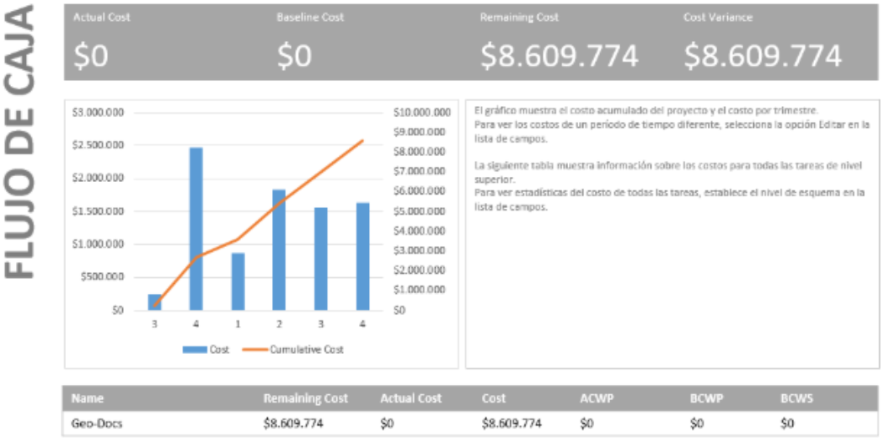

Información se trabajó en Project Manager, este se asignó los recursos humanos, además de los componentes que se utilizaran como licencia del software y hardware para el equipo

|  |  |
| --- | --- |
| **Summary Budget-List component Project costs** | |
| **Project Component** | **Component Cost** |
| **Personal** | **$8.609.774** |
| **Componente** | **$1.100.000** |
| **Software and licencia** | **$556.000** |
| **Total** | **$9.709.774** |

# 

Proyección de flujo de caja entre 2017 y 2019. Supuesto de la proyección en el siguiente punto:

* Todos los hitos se realizarán de acuerdo con el calendario.

|  |  |  |  |  |  |  |  |  |  |
| --- | --- | --- | --- | --- | --- | --- | --- | --- | --- |
| Descripción | Mes 0 | Mes 1 | Mes 2 | Mes 3 | Mes 4 | Mes 5 | Mes 6 | Año 1 | Año 2 |
| Ingreso por venta |  | $0 | $0 | $0 | $0 | $0 | $0 | $8.400.000 | $5.600.000 |
| Costo variable |  | $0 | $0 | $0 | $0 | $0 | $0 | $0 |  |
| Costos Fijos |  | -$478.321 | -$478.321 | -$478.321 | -$478.321 | -$478.321 | -$478.321 | -$5.739.849 |  |
| Resultados antes del Impuesto |  | -$478.321 | -$478.321 | -$478.321 | -$478.321 | -$478.321 | -$478.321 | $2.660.151 | $5.600.000 |
| Inversiones: |  |  |  |  |  |  |  |  |  |
| Gastos en puesta en marcha | -$1.656.000 |  |  |  |  |  |  |  |  |
| Flujo de caja | -$1.656.000 | $-478.321 | $-478.321 | $-478.321 | $-478.321 | $-478.321 | $-478.321 | $2.660.151 | $5.600.000 |

**9. Findings and Recommendations**

Sobre la base de la información presentada en este estudio de factibilidad, se recomienda que directora Ximena Jerez de la sede Inacap Maipú apruebe la iniciativa del Sitio web Geo Docs y comience el inicio del proyecto. Los hallazgos de este estudio de factibilidad muestran que esta iniciativa será altamente beneficiosa para la organización y tiene una alta probabilidad de éxito hacia la comunidad. Los hallazgos clave son los siguientes:

Tecnología:

* Utilizará la tecnología existente que reduce el riesgo del proyecto
* Una vez implementada, esta tecnología es fácil de operar y mantener a un costo relativamente bajo

Marketing:

* Esta iniciativa permitirá a Geo Docs llegar a gran cantidad de alumnos logrando una comunidad virtual, donde se entrega material académico
* Geo Docs puede ampliar la base de alumnos, puede lograr entrar a otras sedes
* Geo Docs puede diferenciarse de sus competidores

Organizativo:

* Se requieren aumentos mínimos de personal sin cambios en la estructura organizativa

Financiero:

* Debido a que el sitio web esta creado para comunidad estudiantil del área construcción este solo tiene beneficio hacia los alumnos y profesores.
* El primer año tendrá perdida debido a la compra del producto Geo Docs

This free Feasibility Study Template is brought to you by [www.ProjectManagementDocs.com](http://www.projectmanagementdocs.com/)

**RISK QUESTIONNAIRE – <Project Name>**

|  |  |
| --- | --- |
| **Project Name:** | **GeoDocs** |
| **Prepared by:** | **Nicolas Cortes - Sebastian Morales - Patricio Zapata** |
| **Date:** | **06/11/2018** |

|  |  |  |  |
| --- | --- | --- | --- |
| **Características** | **Bajo Riesgo** | **Medio Riesgo** | **Alto Riesgo** |
| **ORGANIZACIÓN** | | | |
| **A. Alcance** | | | |
| A1. El alcance del proyecto es: | [ ] Bien definido y comprendido | [X] Algo definido, pero sujeto a cambios. | [ ] Poco definido y / o probable que cambie |
| A2. Los requisitos de negocio del proyecto son: | [X] Entendido y directo | [ ] Entendido pero muy complejo o directo pero no bien definido | [ ] Muy vago o muy complejo. |
| A3. Los requisitos de disponibilidad del sistema incluyen: | [X] Ventanas de disponibilidad y tiempo de inactividad. |  | [ ] Disponibilidad continua. |
| A4. Las horas totales estimadas de esfuerzo son: | [ ] Menos de 1,000 | [ ] Entre 1,000 y 5,000 | [ ] Más de 5,000 |
| A5. La calidad de los datos actuales es: | [ ] Bien definido y simple de convertir. | [ ] Bien definido pero complejo o simple de convertir pero no bien definido | [ ] Pobre o complejo de convertir |
| A6. Si una implementación de paquete: | [X] No se necesita personalización | [ ] Se necesita personalización moderada | [ ] Se necesita personalización pesada |
| A7. Si una implementación de paquete | [X] El producto o lanzamiento es estable. |  | [ ] El producto o lanzamiento es nuevo en el mercado. |
| **B. Programa** | | | |
| B1. Los principales hitos y fechas operativas del proyecto son | [X] Flexible: puede ser establecido por el equipo del proyecto y el personal del destinatario | [ ] Firma: fechas preestablecidas y perdidas pueden afectar el negocio | [] Fijo: preestablecido por un compromiso operacional específico o requisitos legales que están fuera del control del equipo |
| B2. La duración del proyecto se estima en | [ ] Menos de 3 meses | [X] 3 a 12 meses | [ ] Más de 12 meses |
| **C. Presupuesto** | | | |
| C1. El presupuesto del proyecto se basa en el uso de un proceso de estimación de costos comprobado y exitoso utilizado por personal con experiencia en estimación | [ ] Sí - Proceso de estimación comprobado con personal experimentado | [ ] Alguna experiencia o proceso | [X] No - Estimaciones no establecidas por personal con experiencia ni cualquier proceso comprobado |
| C2. El financiamiento del proyecto coincide o excede el costo estimado y es estable | [ ] El financiamiento es mayor que la necesidad estimada y / o se espera que sea estable. | [X] El financiamiento es marginalmente adecuado y se espera que permanezca relativamente estable. | [ ] El financiamiento es menor que la necesidad estimada y / o su estabilidad es altamente incierta. |
| **D. Enlaces del proyecto** | | | |
| D1. Las dependencias de este proyecto en los proyectos de vinculación podrían describirse mejor como: | [X] Un poco dependientes, pueden tener éxito sin entregables del proyecto de vinculación. | [ ] Un poco dependientes, sin entregables del proyecto de vinculación, retrasos programados | [ ] Muy dependientes, no pueden proceder sin entregables de los proyectos de vinculación |
| **E. Recursos Humanos** | | | |
| E1. La experiencia y capacitación del Gerente de Proyecto es: | [ ] Éxito reciente en la gestión de proyectos similares a este. | [X] Éxito reciente en la gestión de un proyecto que no es similar a éste o capacitado y no tiene experiencia real. | [ ] No hay experiencia reciente o capacitación en gestión de proyectos. |
| E2. Describa la experiencia del personal del proyecto con las herramientas y técnicas que se utilizarán. | [ ] Experiencia en el uso de herramientas y técnicas | [X] Capacitación formal en el uso de herramientas y técnicas, pero poca o ninguna experiencia práctica | [ ] No capacitación formal o experiencia práctica en el uso de herramientas y técnicas |
| E3. El equipo del proyecto es | [X] Ubicado juntos |  | [ ] Dispersado en varios sitios |
| **F. Gestión / Apoyo al liderazgo superior** | | | |
| F1. El patrocinador del proyecto es | [X] identificado, comprometido y entusiasta | [ ] identificado pero no entusiasta | [ ] no identificado o no entusiasta |
| **G. Otros impactos de negocios u organizacionales** | | | |
| G1. Los participantes del proyecto que proporcionan conocimiento de contenido sobre el proyecto: | [X] No se requieren en el proyecto o tienen muchos conocimientos | [ ] No tienen mucha experiencia | [ ] Pueden no estar disponibles según sea necesario o son desconocidos en este momento |
| G2 Los procesos, procedimientos y políticas de negocios requieren: | [X] Poco o ningún cambio | [ ] Ocasionalmente a cambios frecuentes | [ ] Cambio sustancial |
| G3. Describa el impacto en los cambios de procedimiento, proceso u organización del negocio como resultado de este proyecto: | [ ] Ninguno o solo cambios menores de procedimiento, proceso u organización | [X] Cambios de procedimiento, proceso u organización moderados | [ ] Proceso de procedimiento mayor, o cambios organizativos o desconocidos en este momento. |
| G4. El número de departamentos a los que afectará es: | [X] Uno o dos | [ ] Tres o cuatro | [ ] Más de cinco |
| G5. ¿Cómo calificaría el nivel de preparación dentro de los departamentos de destinatarios y partes interesadas del proyecto para los cambios que creará este proyecto? | [X] Alta preparación (apasionada y entusiasta) | [ ] Preparación moderada | [ ] Baja preparación (pasiva y difícil de involucrar) |
| **GENERAL - Riesgos técnicos y de rendimiento.** | | | |
| **H. tecnología** | | | |
| H1. La tecnología utilizada consiste en: | [X] Maduro (software, hardware, idiomas, bases de datos y herramientas existentes) | [ ] Emergente | [ ] Leading Edge (nuevo software, hardware, idiomas, bases de datos o herramientas (o nuevas versiones)) |
| H2. Los requisitos técnicos son: | [X] Similar a otros en la empresa |  | [ ] Nuevo y complejo |
| H3. El tema es: | [X] Conocido por el equipo del proyecto |  | [ ] No conocido por el equipo del proyecto |
| **I. Rendimiento** | | | |
| I1. Los objetivos de rendimiento son: | [X] bien descritos y razonables |  | [ ] poco claros o no expresados o poco realistas (por ejemplo, todo será perfecto) |
| **PROJECT MANAGEMENT - Planificación, gestión de problemas y cambios, control de calidad** | | | |
| **J. Evaluación de riesgos de PM** | | | |
| J1. Ingrese la evaluación general del riesgo de Gestión del Proyecto de la Lista de Verificación de la Evaluación del Riesgo de la Gestión del Proyecto | [X] El proyecto está bien planificado y se llevará a cabo de manera coherente con la Metodología de Gestión de Proyectos de la Organización | [ ] Los planes y el proceso del proyecto son razonables y en su mayoría completos, pero hay algunos problemas que deben abordarse | [ ] La planificación de este proyecto es inconsistente, incompleta o en otras formas de calidad deficiente Y / O hay problemas con el proceso del proyecto que deben abordarse |
| **EXTERNO - Vendedor, Legal, Ambiental, Regulatorio** | | | |
| **K. Vendedor** | | | |
| K1. Si la implementación de un paquete: | [X] El proveedor está familiarizado en este mercado |  | [ ] El proveedor es nuevo en este mercado |
| K2. ¿Se requieren contratistas y están comprometidos con el proyecto? | [X] No - No se requieren contratistas | [ ] Sí - Se requieren algunos contratistas (menos del 50%) y se espera que se firmen antes del inicio del proyecto | [ ] Sí - El proyecto contará con más de 50% de contratistas y / o contratistas no se espera que el compromiso se complete antes del inicio del proyecto |

[](http://www.projectmanagementdocs.com/)

**Project Charter Template**

This Project Charter Template is free for you to copy and use on your project

and within your organization. We hope that you find this template useful and

welcome your comments. Public distribution of this document is only permitted

from the Project Management Docs official website at:

[www.ProjectManagementDocs.com](http://www.ProjectManagementDocs.com)

**Project Charter**

**<Geo-Docs>**

**Company Name**

**Street Address**

**City, State Zip Code**

**Date**

**Table of Contents**

Executive Summary 3

Proyect Purpose/Justification 3

Business Need/Case 3

Business Objectives 3

Project Description 3

Project Objectives and Success Criteria 3

Requirements 4

Constraints 5

Assumptions 5

Preliminary Scope Statement 5

Risks 5

Project Deliverables 5

Summary Milestone Schedule 6

Summary Budget 6

Project Approval Requirements 6

Project Manager 6

Executive Summary

La Universidad Tecnológica de Chile Inacap entrega dentro de su intranet de alumnos una sección llamada ambiente de aprendizaje en donde tanto profesores como alumnos interactúan entregando materiales y/o trabajos pedagógicos funcionando como un constante intercambio. La carrera de informática en particular es la que más utiliza el ambiente de aprendizaje, pero no ocurre de la misma forma en áreas como la de construcción por las limitantes del sitio. Estas limitantes corresponden a que no se pueden cargar archivos de gran tamaño, los alumnos solo pueden subir tareas si un profesor las habilita, tampoco pueden acceder a los materiales si ya se finalizó el semestre.

Proyect Purpose/Justification

Business Need/Case

El proyecto GeoDocs busca solucionar diversos problemas que han sido detectados a través de diversos Stakeholders los cuales demuestran una preocupación en torno al área de construcción. Parte de esta preocupación radica en que a nivel general no existen comunidades pedagógicas que retroalimenten positivamente a los alumnos.

Uno de los principales Stakeholders corresponden a los alumnos de Inacap, los cuales demostraron su preocupación en torno a sus ambientes de aprendizaje limitados. Esto se debe a que ellos no poseen comunidades que les faciliten documentación y es por esto mismo que se les dificulta la obtención de material técnico de tipo pedagógico.

Dentro del área de construcción existe una clara demanda que es visible en una carrera de alta demanda laboral y de una necesidad de estos profesionales que trasciende distintos tipos de empresas.

Business Objectives

Los objetivos comerciales de este Proyecto son:

* Formar una comunidad interna dedicada para los alumnos del área de construcción.
* Ayudar en la formación de los alumnos.
* Generar un canal de comunicación.
* Preservación exitosa y bien documentada de trabajos y/o proyectos de tipo pedagógicos.

Project Description

Este proyecto tiene un enfoque educacional en donde sus funcionalidades se encuentran enfocadas en gran parte en necesidades de alumnos de la Universidad Tecnológica de Chile Inacap. Como respuesta a estas necesidades se plantea el desarrollo de un sitio web el cual contenga una sección de tipo foro que se utilizará para la documentación pedagógicos los cuales serán especificados más adelante, junto con herramientas técnicas como un conversor de coordenadas y un servidor básico de GIS que permitirá la visualización de mapas raster.

Project Objectives and Success Criteria

Se han identificado los objetivos que respaldan mutuamente los hitos y los resultados de este proyecto. Para lograr el éxito de este proyecto se deben cumplir los siguientes objetivos dentro del tiempo designado:

* Formar una comunidad de alumnos al momento del lanzamiento de la plataforma.
* La totalidad de los alumnos confíen y estén dispuesto a compartir sus proyectos.
* Solucionar la problemática de falta de documentación del área de geomensura en el próximo año después de su lanzamiento.

Requerimientos

Requerimientos Funcionales:

1. Crear mapa
2. Validar Permisos de moderacion/administración
3. Iniciar Sesión
4. Exportar Coordenada al mapa
5. Ingresar Coordenada norte/este
6. Ingresar Coordenada latitud/longitud
7. Convertir Coordenada
8. Eliminar Coordenada
9. Administrar Cuentas
10. Validar Credenciales
11. Registrar Usuario
12. Modificar Usuario
13. Eliminar Usuario
14. Registrar Perfil
15. Modificar Perfil
16. Eliminar Perfil
17. Administrar Archivos
18. Eliminar Archivo y Descripción
19. Subir Archivo
20. Administrar Tópicos
21. Registrar Tópicos
22. Eliminar Tópico
23. Renombrar Tópico
24. Administrar Categoría
25. Registrar Categoría
26. Eliminar Categoría
27. Renombrar Categoría
28. Administrar Post
29. Registrar Post
30. Eliminar Post
31. Administrar Comentario
32. Registrar Comentario
33. Eliminar Comentario
34. Modificar Comentario
35. Registrar Descripción
36. Modificar Descripción
37. Dar me Gusta

Requerimientos No Funcionales

Requerimientos del producto

1. Una página eficaz
2. Leve tiempo de respuesta al moverse entre ventanas
3. La plataforma debe ser fácil de utilizar
4. Límite de 15 mapas por usuario

Requerimientos organizacionales

1. Lenguaje de programación Python
2. Lenguaje de etiquetas llamado HTML
3. Plantilla donde el profesor pueda guardar archivos con sus respectivos proyectos
4. El sistema debe poseer interfaces gráficas bien formadas.

Requerimientos externos

1. La aplicación debe contar con seguridad de datos de los usuarios
2. Una base de datos robusta para el levantamiento de planos         geográficos(postgres)
3. Cumplir los estándares legales de  uso de la información web
4. Las páginas web a ser desarrolladas deben cumplir con la ley de tratamiento   en condiciones de igualdad para personas con discapacidad

Constraints

El proyecto GeoDocs cuenta con las siguientes limitantes:

* Tanto el hardware como el software debe trabajar en paralelo con los servidores de Inacap o estar alojado en el mismo, lo que sería un costo adicional que podría ser menor si se implementa de manera interna.
* En caso de que sea un servicio externo se debe contratar un hosting confiable que cumpla con las expectativas de una universidad de prestigio ya que se manejara información delicada tanto para la universidad como sus participantes.
* La planificación no concuerda con el avance del proyecto debido a diferencias de disponibilidad de los Stakeholders con los que se esté trabajando.

Assumptions

La siguiente es una lista de suposiciones. Tras el acuerdo y la firma de este documento, todas las partes reconocen que estas suposiciones son verdaderas y correctas: El proyecto requiere de la participación de Sergio Quiero (alumno tesista y principal Stakeholders) el cual podría egresar el año 2017.

* Los requerimientos podrían cambiar al continuar el proyecto el siguiente año.
* El equipo de trabajo se apoyará en todas sus labores de ser necesario.
* Los recursos necesarios para el desarrollo del proyecto serán asumidos por el equipo de trabajo.
* El proyecto se encuentra respaldado según las necesidades demostradas por nuestros clientes.

Preliminary Scope Statement

El equipo ArTiQ asumirá todo el desarrollo del proyecto GeoDocs. Todos los costos del desarrollo serán asumidos por el equipo de trabajo evitando la mayor cantidad de costos a través Preliminary Scope Statement de la utilización software libre. En cuanto al desarrollo se utilizarán las herramientas propias del grupo de trabajo que cumplen las expectativas en cuanto al desarrollo del proyecto.

Risks

Riesgos:

* Bajo rendimiento en el servidor GIS en los sistemas operativos de Windows.
* Implementación de tecnologías vulnerables como FTP la cual es recomendada para los servidores GIS.

Project Deliverables

Entregables:

* El proyecto contara con 3 entregables iniciales los cuales demostraran los avances de la herramienta en cuanto al cálculo de coordenadas, el foro y el servicio de GIS respectivamente.
* Se debe entregar toda la documentación en cuanto al desarrollo del proyecto.
* Se debe entregar una beta para el alumno tesista la cual demuestre el funcionamiento y la finalidad del proyecto.

Summary Milestone Schedule

|  |  |
| --- | --- |
| **Summary Milestone Schedule – List key project milestones relative to project start.** | |
| **Project Milestone** | **Target Date** |
| **Identificación de stakeholder** | **25/09/2017** |
| **Realización primera reunión** | **10/10/2017** |
| **Realizar un cuestionario a los futuros usuarios** | **13/10/2017** |
| **Realizar estimaciones de recursos y duración** | **31/10/2017** |
| **Realizar primera fase del proyecto (html plano)** | **20/11/2017** |
| **Realización del alfa con funcionalidades reducidas** | **27/11/2017** |
| **Reunión con cliente para ver avances** | **30/11/2017** |
| **Inicio del desarrollo del proyecto** | **05/04/2018** |
| **Monitoreo y control** | **05/08/2018** |
| **Cierre del proyecto** | **19/12/2018** |

Summary Budget

|  |  |
| --- | --- |
| **Summary Budget – List component project costs** | |
| **Project Component** | **Component Cost** |
| 1. Personal | **$8.053.774** |
| * Hardware | **$1.100.000** |
| 1. Software and Licensing | **$556.000** |
| **Total** | **$10.109.774** |
| **USD** | **$16.772** |

Valor de venta del sitio web USD$22,000

Project Approval Requirements

El éxito del proyecto se logrará cuando todas las funcionalidades mencionadas con anterioridad funcionen correctamente, además se espera como resultado, que las herramientas entregadas sean utilizadas y que se demuestre la existencia de una comunidad interna la cual permita la documentación y acceso a materiales pedagógicos, participación de alumnos y profesores en el desarrollo del sitio.

Project Manager

Sebastián Morales es nombrado Project Manager, las Responsabilidades del PM serán administrar todas las áreas del proyecto con sus respectivas revisiones, la programación y comunicación con respecto al proyecto. Su esquipo formado por 2 personas. EL PM coordinara todos los requisitos. Cualquier financiamiento adicional debe solicitarse a través del patrocinador del proyecto.

Approved by the Project Sponsor:

Date:

<Project Sponsor>

<Project Sponsor Title>

This free Project Charter Template is brought to you by [www.ProjectManagementDocs.com](http://www.ProjectManagementDocs.com)



**Scope Management Plan Template**

This Project Scope Management Plan Template is free for you to copy

and use on your project and within your organization. We hope that you find this

template useful and welcome your comments. Public distribution of this document

is only permitted from the Project Management Docs official website at:

[www.ProjectManagementDocs.com](http://www.ProjectManagementDocs.com)

**Scope Management Plan**

**<Project Name>**

**Company Name**

**Street Address**

**City, State Zip Code**

**Date**

**Table of Contents**

Introduction 3

Scope Management Approach 4

Roles and Responsibilities 4

Scope Definition 5

Project Scope Statement 6

Work Breakdown Structure 7

Scope Verification 8

Scope Control 8

Sponsor Acceptance 10

# Introduction

El plan de gestión de alcance proporciona el marco de alcance para este proyecto. Este plan documenta el enfoque de gestión de alcance; roles y responsabilidades en lo que respecta al alcance del proyecto; definición del alcance; medidas de verificación y control; control de cambio de alcance; y la estructura de desglose del trabajo del proyecto. Cualquier comunicación del proyecto que pertenezca al alcance del proyecto debe adherirse al Plan de gestión del alcance.

Este proyecto es para diseñar, programar y probar una nueva página web para el área de Geomensura con el fin de dar un lugar donde los alumnos puedan encontrar todo tipo de documentación con respecto a su carrera además de la implementación de un conversor de unidades para facilitar los cálculos de sus trabajos y un mapa georreferencial donde podrán visualizar sus proyectos vía online.

# Scope Management Approach

# Para este proyecto, la administración del alcance será responsabilidad exclusiva del Gerente del proyecto. El alcance de este proyecto está definido por la Declaración del alcance, la Estructura del desglose del trabajo (WBS) y el Diccionario WBS. El Gerente del Proyecto y los Grupos de Interés establecerán y aprobarán la documentación para medir el alcance del proyecto, que incluye listas de verificación de calidad de entrega y mediciones del rendimiento del trabajo. Los cambios de alcance propuestos pueden ser iniciados por el Gerente del Proyecto, los Grupos de Interés o cualquier miembro del equipo del proyecto. Todas las solicitudes de cambio se enviarán al administrador del proyecto, que luego evaluará el cambio de alcance solicitado. Cuando se presente una solicitud de cambio y sea aceptada el Gerente del Proyecto actualizará todos los documentos del proyecto y comunicará el cambio del alcance a todos los interesados. Con base en la retroalimentación y los aportes del Gerente del Proyecto y los Grupos de Interés es responsable de la aceptación de los productos finales del proyecto y el alcance del proyecto.

# Roles and Responsibilities

El Gerente del Proyecto y el equipo jugarán roles clave en la administración del alcance de este proyecto. Como tal, el gerente y los miembros del equipo deben conocer sus responsabilidades a fin de garantizar que el trabajo realizado en el proyecto esté dentro del alcance establecido durante toda la duración del proyecto. La tabla a continuación define los roles y responsabilidades para el manejo del alcance de este proyecto.

|  |  |  |
| --- | --- | --- |
| **Name** | **Role** | **Responsibilities** |
| Sebastian Morales | Project Manager | * Medir y verificar el alcance del proyecto * Facilitar solicitudes de cambio de alcance * Facilitar evaluaciones de impacto de   solicitudes de cambio de alcance   * Organizar y facilitar reuniones de control de cambio programadas * Comunicar resultados de solicitudes de cambio de alcance * Actualizar documentos de proyecto tras la aprobación de todos los cambios de alcance |
| Patricio Zapata | Team Lead | * Medir y verificar el alcance del proyecto * Validar solicitudes de cambio de alcance * Participar en evaluaciones de impacto de solicitudes de * cambio de alcance * Comunicar resultados de solicitudes de cambio de alcance al equipo * Facilitar el proceso de revisión de cambio de nivel de equipo |
| Nicolas Cortes | Team Member | * Participar en la definición de resoluciones de cambio * Evaluar la necesidad de cambios en el alcance y comunicarlos al gerente del proyecto según sea necesario |

**Table 1.1, *Scope Management Roles and Responsibilities***

# Scope Definition

El alcance de este proyecto se definió a través de un proceso integral de recopilación de requisitos. En primer lugar, se realizó un análisis exhaustivo de los actuales portales web de la institución. A partir de esta información, el equipo del proyecto desarrolló la documentación de los requisitos del proyecto, el plan de gestión de requisitos y la matriz de trazabilidad de requisitos para lo que la nueva aplicación de software debe lograr.

La descripción del proyecto y los entregables se desarrollaron en base al proceso de recopilación de requisitos y aportes de expertos en el tema en diseño de software, soporte técnico, programación y aplicaciones comerciales.

# Project Scope Statement

El enunciado del alcance del proyecto proporciona una descripción detallada del proyecto, entregables, incrementos, restricciones y criterios de aceptación. Además, la declaración del alcance se informa sobre el trabajo que se realizaran y las limitaciones de este para eliminar cualquier trabajo que se innecesario que quede fuera del alcance del proyecto.

El Proyecto GeoDocs incluye el diseño y la programación y las pruebas de un Sitio web para lograr entregar herramientas académicas a los alumnos de Área Construcción de Inacap de Maipú. Los resultados de este proyecto es un sitio web completo para la entregar una herramienta académica, llevar a cabo una comunidad virtual en la Sede de Inacap de Maipú y la visualización de mapas GIS (sistema información georeferencial) con la flexibilizada de modificar y expandir el sitio web según sea necesario en el futuro. Este proyecto será aceptado cuando la funcionalidad principal de visualización de mapas georeferenciales este completamente funcional y será la Directora Ximena Jerez a la cual evaluaran que haya sido aprobado con éxito y se haya demostrado que sea compatible para sitios web. Este proyecto no incluye operaciones continuas y mantenimiento del software. solo personal interno y recursos que son utilizados para este proyecto. Además, este proyecto no debe exceder de 245 días de duración o $10,078,574 en gastos.

# Work Breakdown Structure

Para gestionar eficazmente el trabajo requerido para completar este proyecto, se subdividirá en paquetes de trabajo individuales que no excederán las 40 horas de trabajo. Esto permitirá que el Gerente del Proyecto administre más efectivamente el alcance del proyecto a medida que el equipo del proyecto trabaja en las tareas necesarias para la finalización del proyecto. El proyecto se divide en tres fases: la fase de diseño; la fase de programación; y la fase de prueba. Cada una de estas fases se subdivide en paquetes de trabajo que no requerirán más de 40 horas de trabajo y no menos de 4 horas de trabajo (ver estructura de WBS a continuación).

Para definir más claramente el trabajo necesario para la finalización del proyecto, se utiliza el Diccionario WBS. El diccionario WBS incluye una entrada para cada elemento PEP. El Diccionario WBS incluye una descripción detallada del trabajo para cada elemento y los entregables, el presupuesto y las necesidades de recursos para ese elemento. El equipo del proyecto utilizará el Diccionario WBS como una declaración de trabajo para cada elemento PEP.

| Level | WBS Code | Element Name | Definition |
| --- | --- | --- | --- |
| 1 | 1 | GeoDocs | Nombre del proyecto |
| 2 | 1.1 | Inicio | El trabajo para iniciar el proyecto. |
| 3 | 1.1.1 | Desarrollar el acta del proyecto | Desarrollar un documento que autoriza formalmente la existencia de un proyecto |
| 3 | 1.1.2 | Identificar los interesados | Identificar a las personas, grupos u organizaciones que podrían afectar o ser afectados por una decisión |
| 2 | 1.2 | Planificación | Se planifica el desarrollo del proyecto |
| 3 | 1.2.1 | Desarrollar el plan de gestión del proyecto | Es el proceso de desarrollar un documento que autoriza formalmente la existencia de un proyecto |
| 3 | 1.2.2 | Planificar la gestión del alcance | Es el proceso de crear un plan de gestión del alcance que documente cómo se va a definir |
| 3 | 1.2.3 | Obtener los requerimientos | Es el proceso de determinar, documentar y gestionar las necesidades |
| 3 | 1.2.4 | Definir el alcance | Es el proceso de desarrollar una descripción detallada del proyecto |
| 3 | 1.2.5 | Crear la EDT | Es el proceso de subdividir los entregables y el trabajo del proyecto en componentes más pequeños y más fáciles de manejar. |
| 3 | 1.2.6 | Planificar la gestión de los plazos | Proceso por medio del cual se establecen las políticas, los procedimientos y la documentación para planificar el cronograma |
| 3 | 1.2.7 | Definir las actividades | Proceso de identificar y documentar las acciones específicas que se deben realizar para generar los entregables |
| 3 | 1.2.8 | Estimar los recursos | Proceso de estimar el tipo y las cantidades de materiales, recursos humanos y equipos |
| 3 | 1.2.9 | Estimar la duración | Proceso de estimar la cantidad de períodos de trabajo necesarios para finalizar las actividades |
| 3 | 1.2.10 | Desarrollar el cronograma | Proceso de analizar secuencias de actividades, duraciones, requisitos de recursos y restricciones del cronograma |
| 3 | 1.2.11 | Planificar la gestión del coste | Es el proceso que establece las políticas, los procedimientos y la documentación necesarios para planificar los costos del proyecto |
| 3 | 1.2.12 | Estimar el coste | Es el proceso que consiste en desarrollar una aproximación de los recursos financieros necesarios para completar las actividades |
| 3 | 1.2.13 | Planificar la gestión de los interesados | El proceso de desarrollar estrategias de gestión adecuadas para lograr la participación eficaz de los interesados |
| 3 | 1.2.14 | Entrega del alfa | Se hace la entrega de un alfa con funcionalidades básicas |
| 2 | 1.3 | Desarrollo | Se inicia el desarrollo del proyecto |
| 3 | 1.3.1 | Dirigir y gestionar la ejecución del proyecto | Es el proceso de liderar y llevar a cabo el trabajo definido en el plan para la dirección del proyecto |
| 2 | 1.3.2 | Incremento 1 | El primer entregable contara de una beta con un foro funcional |
| 3 | 1.3.3 | Incremento 2 | El segundo entregable contara con la implementación de un conversor de unidades. |
| 3 | 1.3.4 | Incremento 3 | El tercer entregable será la visualización de un mapa georreferencial |
| 3 | 1.3.5 | Incremento 4 | EL cuarto entregable será la página finalizada en si con todo sus entregables anteriores funcionales |
| 2 | 1.4 | Monitoreo y Control | Se lleva a cabo el monitoreo del proyecto finalizado. |
| 3 | 1.4.1 | Monitorear y controlar el trabajo del proyecto | Es el proceso de dar seguimiento, revisar e informar del avance del proyecto con respecto a los objetivos |
| 3 | 1.4.2 | Realizar control integrado de cambios | Es el proceso de analizar todas las solicitudes de cambio; aprobar y gestionar los cambios a los entregables |
| 3 | 1.4.3 | Validar alcance | Es el proceso de formalizar la aceptación de los entregables del proyecto que se hayan completado |
| 3 | 1.4.4 | Controlar alcance | Es el proceso de monitorear el estado del proyecto y de la línea base del alcance del producto, y de gestionar cambios a la línea base del alcance. |
| 3 | 1.4.5 | Controlar cronograma | Proceso de monitorear el estado de las actividades del proyecto para actualizar el avance del mismo y gestionar los cambios |
| 3 | 1.4.6 | Controlar los costos | Es el proceso de monitorear el estado del proyecto para actualizar los costos del mismo y gestionar posibles cambios a la línea base de costos. |
| 2 | 1.5 | Cierre | Se finaliza el proyecto y se terminan todas sus fases |
| 3 | 1.5.1 | Cerrar proyecto o fase | Es el proceso que consiste en finalizar todas las actividades en todos los Grupos de Procesos de la Dirección de Proyectos para completar formalmente el proyecto o una fase del mismo. |
| 3 | 1.5.2 | Cerrar las adquisiciones | El proceso de finalizar cada adquisición para el proyecto. |

# Scope Verification

A medida que progresa este proyecto, el Project Manager verificará los productos intermedios del proyecto en relación con el alcance original tal como se define en la declaración del alcance, WBS y WBS Diccionario. Una vez que el Gerente del Proyecto verifica que el alcance cumple con los requisitos definidos en el plan del proyecto, el Gerente del Proyecto y el equipo de trabajo se reunirán para la aceptación formal del entregable. Durante esta reunión, el Gerente del Proyecto presentará el entregable al equipo para su aceptación formal. Esto asegurará que el trabajo del proyecto permanezca dentro del alcance del proyecto de forma constante durante toda la vida del proyecto.

# Scope Control

El Project Manager y el equipo del proyecto trabajarán juntos para controlar el alcance del proyecto. El equipo del proyecto aprovechará el Diccionario WBS al usarlo como una declaración de trabajo para cada elemento PEP. El equipo del proyecto se asegurará de que solo realicen el trabajo descrito en el diccionario WBS y generen los entregables definidos para cada elemento PEP. El gerente del proyecto supervisará el equipo del proyecto y la progresión del proyecto para garantizar que se siga este proceso de control del alcance.

Si se necesita un cambio en el alcance del proyecto, se debe llevar a cabo el proceso para recomendar cambios al alcance del proyecto. Cualquier miembro del equipo del proyecto puede solicitar cambios en el alcance del proyecto. El gerente del proyecto luego revisará el cambio sugerido al alcance del proyecto. El Gerente del Proyecto negará la solicitud de cambio si no se aplica a la intención del proyecto o convocará una reunión de control de cambios entre el equipo del proyecto y equipo de trabajo para revisar más la solicitud de cambio y realizar una evaluación de impacto del cambio. Si la solicitud de cambio recibe la aprobación inicial del Gerente del Proyecto. Una vez aceptado el cambio EL Gerente del Proyecto actualizará todos los documentos del proyecto y comunicará el cambio de alcance a todos los miembros del equipo del proyecto.Sponsor Acceptance

Approved by the Project Sponsor:

Date:

<Project Sponsor>

<Project Sponsor Title>

This free Project Scope Management Plan Template is brought to you by [www.ProjectManagementDocs.com](http://www.ProjectManagementDocs.com)